Bộ Giáo Dục Và Đào Tạo

Trường Đại Học Ngoại Ngữ - Tin Học Thành Phố Hồ Chí Minh

**Khoa Công Nghệ Thông Tin**



**MÔN HỌC : ĐỒ ÁN PHẦN MỀM**

**ĐỀ TÀI : XÂY DỰNG WEBSITE BÁN TRÀ SỮA**

**Giảng viên**: Ths. Nguyễn Thị Phương Trang

**Thành Viên :**

1. Lê Hoàn Mình Khôi – 22DH111732
2. Lê Văn Thiện – 22DH113465
3. Nguyễn Huỳnh Phú Quý – 22DH113081
4. Phan Long Phi – 22DH114887
5. Trần Bảo Ngọc – 22DH112413

*Tp. Hồ chí minh, Ngày 22 tháng 11 năm 2024*

**LỜI CẢM ƠN**

Chúng em rất vinh dự được thực hiện đồ án với chủ đề **"Xây dựng website bán trà sữa"**. Đây không chỉ là một dự án thực tiễn giúp tối ưu hóa việc quản lý và giám sát các hoạt động liên quan đến kinh doanh trà sữa mà còn là cơ hội để áp dụng các công nghệ hiện đại, góp phần đơn giản hóa quy trình, nâng cao trải nghiệm của người dùng. Trong thời đại công nghệ không ngừng phát triển, việc xây dựng một trang web tiện ích, thân thiện với người dùng là mục tiêu chúng em hướng đến.

Chúng em xin gửi lời cảm ơn chân thành đến cô Trang cùng các bạn đã tận tình hỗ trợ, đóng góp ý kiến và dành thời gian quý báu để xem xét và đánh giá bài báo cáo cũng như sản phẩm đồ án của chúng em. Những lời nhận xét và góp ý đó chính là động lực giúp nhóm chúng em cải thiện và hoàn thiện hơn trong từng chi tiết. Dù sản phẩm còn những thiếu sót, chúng em cam kết sẽ không ngừng nỗ lực để khắc phục, nâng cao chất lượng và đáp ứng tốt hơn các nhu cầu thực tế.

Một lần nữa, chúng em xin chân thành cảm ơn quý thầy cô trường Đại học Ngoại ngữ - Tin học TP.HCM và các bạn đã tạo điều kiện, đồng hành, và hỗ trợ để đồ án này có thể được hoàn thiện một cách tốt nhất.

**NHẬN XÉT CỦA GIÁO VIÊN HƯỚNG DẪN**

**MỤC LỤC**

CHƯƠNG I: GIỚI THIỆU ĐỀ TÀI 7

1.1 Mô tả đề tài 7

1.1.1 Mô tả vấn đề 7

1.1.2 Phân tích yêu cầu hệ thống 7

1.2 Mục tiêu và mục đích của hệ thống 9

1.2.1 Mục tiêu 9

1.2.2 Mục đích 9

1.3 Phạm vi và giới hạn của đề tài 9

1.3.1 Phạm vi 9

1.3.2 Giới hạn 10

CHƯƠNG 2: CƠ SỞ LÝ THUYẾT 11

2.1 Khái quát về hệ thống quản lý thư viện 11

2.2 Xác định các công nghệ và phương pháp phát triển 11

2.2.1 Công nghệ front-end 11

2.2.2 Công nghệ back-end 11

2.2.3 Cơ sở dữ liệu 12

2.2.4 Công cụ hỗ trợ 12

CHƯƠNG 3: TRIỂN KHAI HỆ THỐNG 13

3.1 Thiết kế hệ thống 13

3.1.1 Sơ đồ tổng quát hệ thống 13

3.1.2 Sơ đồ chi tiết 14

3.1.3 Bảng Usecase 15

3.1.4 Đặc tả Usecase 16

3.2 Thiết kế CSDL 16

3.2.1 Sơ đồ ERD tổng quát của hệ thống 41

3.2.2 Mô tả cấu trúc các bảng có trong hệ thống 41

3.2.3 Cài đặt vật lý 47

3.3 Thiết kế chương trình 47

3.3.1 Sơ đồ tuần tự 53

3.3.2 Thực hiện chương trình 53

3.4 Chương trình thực nghiệm 53

CHƯƠNG 4: KẾT QUẢ 54

4.1 Nội dung thực hiện 54

4.2 Hướng phát triển 54

MÔ TẢ CÔNG VIỆC CỦA TỪNG THÀNH VIÊN 54

TÀI LIỆU THAM KHẢO 55

PHỤ LỤC 55

**DANH MỤC TỪ VIẾT TẮT**

|  |  |  |
| --- | --- | --- |
| **STT** | **Từ viết tắt** | **Ý nghĩa** |
| 1 | QL | Quản lý |
| 2 | DB | Database |
| 3 | CSDL | Cơ sở dữ liệu |

**DANH MỤC HÌNH ẢNH**

Hình 1: Trang chủ 130

Hình 2: Đăng nhập 131

Hình 3: Đăng ký 131

Hình 4: Sản phẩm bán chạy 132

Hình 5: Ưu đãi 132

Hình 6: Menu 133

Hình 7: Chi tiết sản phẩm 133

Hình 8: Đặt hàng 134

Hình 9: Áp dụng mã ưu đãi và chọn hình thức thanh toán 134

Hình 10: Trang ưu đãi 135

Hình 11: Xem thông tin cá nhân 135

Hình 12: Thay đổi mật khẩu 136

Hình 13: Lịch sử đặt hàng 136

Hình 14: Trang giới thiệu 137

Hình 15: Thông tin nhãn hàng 137

Hình 16: Vị trí cửa hàng 138

Hình 17: Liên hệ 138

Hình 18: Trang nhân viên 139

Hình 19: Xác nhận đơn hàng 139

Hình 20: Đơn đã xác nhận 140

Hình 21: Đơn đang giao 140

Hình 22: Đơn bị hủy 141

Hình 23: Báo cáo lỗi 141

Hình 24: Tổng quan 142

Hình 25: Thêm sản phẩm mới 142

Hình 26: Danh sách sản phẩm 143

Hình 27: Chỉnh sửa đơn hàng 143

Hình 28: Quản lý ưu đãi 144

Hình 29: Thêm ưu đãi 144

Hình 30: Chỉnh sửa ưu đãi 145

Hình 31: Quản lý khách hàng 145

Hình 32: Thêm khách hàng 146

Hình 33: Chỉnh sửa khách hàng 146

Hình 34: Quản lý thanh toán 147

Hình 35: Chi tiết thanh toán 147

Hình 36: Chỉnh sửa thanh toán 147

Hình 37: Quản lý topping 148

Hình 38: Thêm topping 148

Hình 39: Chỉnh sửa topping 148

# CHƯƠNG I: GIỚI THIỆU ĐỀ TÀI

## Mô tả đề tài

* Với nhu cầu mua sắm và thưởng thức đồ uống ngày càng tăng, việc xây dựng một website bán trà sữa trực tuyến là cần thiết để đáp ứng xu hướng tiêu dùng hiện đại. Website này giúp đơn giản hóa quy trình đặt hàng và thanh toán, đồng thời hỗ trợ cửa hàng quản lý các hoạt động kinh doanh hiệu quả hơn.
* Hệ thống cho phép khách hàng tìm kiếm sản phẩm, đặt hàng trực tuyến, và chọn phương thức thanh toán phù hợp. Ngoài ra, quản trị viên có thể quản lý sản phẩm, đơn hàng, và dữ liệu khách hàng, từ đó tối ưu hóa trải nghiệm người dùng và nâng cao hiệu quả vận hành.

### Mô tả vấn đề

Hiện nay, với sự phát triển của xu hướng mua sắm trực tuyến, nhiều cửa hàng trà sữa vẫn đang gặp khó khăn trong việc tối ưu hóa quy trình bán hàng và quản lý kinh doanh. Các vấn đề thường gặp bao gồm:

* **Khách hàng:**
* Khó khăn trong việc tìm kiếm và xem thông tin sản phẩm.
* Không có phương tiện đặt hàng và thanh toán trực tuyến tiện lợi.
* Thiếu các chương trình khuyến mãi được cập nhật thường xuyên.
* **Cửa hàng:**
* Quản lý sản phẩm, đơn hàng và thông tin khách hàng còn thủ công, dễ xảy ra sai sót.
* Thiếu công cụ báo cáo doanh thu, khó khăn trong việc phân tích hiệu quả kinh doanh.
* Chưa tận dụng được nền tảng trực tuyến để mở rộng thị trường.

Việc xây dựng một hệ thống website bán trà sữa giúp giải quyết những hạn chế trên, tạo điều kiện thuận lợi cho cả khách hàng và cửa hàng, đồng thời nâng cao khả năng cạnh tranh trong môi trường kinh doanh hiện đại.

### Phân tích yêu cầu hệ thống

Một hệ thống quản lý website bán trà sữa trực tuyến cần đáp ứng các yêu cầu cơ bản sau:

Bảng 1.1: Chức năng chính của hệ thống QL website bán trà sữa

|  |  |
| --- | --- |
| **Chức năng chính** | **Mô tả chi tiết** |
| Đăng nhập/Đăng ký người dùng | Mô tả: Người dùng có thể tạo tài khoản mới hoặc đăng nhập vào hệ thống để sử dụng các chức năng của website. Tài khoản bao gồm hai vai trò:  Khách hàng: Đặt sản phẩm, nhận ưu đãi,..  Nhân viên (Staff): Quản lý sản phẩm, quản lý ưu đãi, và xác nhận đơn hàng. |
| Đặt sản phẩm | Cho phép khách hàng tìm kiếm, chọn mua các sản phẩm trà sữa và hoàn tất quá trình đặt hàng. |
| Ưu đãi | Hiển thị danh sách các chương trình khuyến mãi hoặc mã giảm giá dành cho khách hàng. |
| Xác nhận đơn hàng | Chức năng này hỗ trợ nhân viên xử lý và xác nhận các đơn hàng của khách hàng.  Chi tiết:   * Xem danh sách đơn hàng chờ xác nhận. * Kiểm tra thông tin chi tiết của từng đơn hàng (sản phẩm, số lượng, tổng tiền, địa chỉ giao hàng). * Xác nhận hoặc hủy đơn hàng. * Cập nhật trạng thái đơn hàng (đang xử lý, đang giao, hoàn thành). |
| Thanh toán | Chức năng cho phép khách hàng tiến hành thanh toán sau khi đặt hàng thành công.5 |

## Mục tiêu và mục đích của hệ thống

### Mục tiêu

* Tăng cường trải nghiệm khách hàng: Giúp khách hàng dễ dàng tìm kiếm, lựa chọn và đặt mua trà sữa yêu thích mọi lúc, mọi nơi thông qua giao diện trực tuyến thân thiện.
* Tối ưu hóa quy trình quản lý kinh doanh: Giảm thiểu thời gian và công sức cho các cửa hàng trong việc quản lý sản phẩm, đơn hàng, khách hàng và báo cáo doanh thu.
* Mở rộng phạm vi tiếp cận khách hàng: Xây dựng một nền tảng trực tuyến để thu hút thêm khách hàng và tăng doanh thu thông qua bán hàng online.
* Đảm bảo tính chính xác và minh bạch: Quản lý thông tin sản phẩm, đơn hàng và khách hàng một cách hiệu quả và an toàn.

### Mục đích

* Hỗ trợ khách hàng: Tạo môi trường mua sắm tiện lợi, nhanh chóng và đáng tin cậy.
* Hỗ trợ cửa hàng: Cung cấp công cụ hiện đại giúp đơn giản hóa việc quản lý kinh doanh và tăng cường khả năng cạnh tranh.
* Tích hợp công nghệ: Ứng dụng công nghệ để cải thiện quy trình bán hàng và phục vụ khách hàng.

## Phạm vi và giới hạn của đề tài

### Phạm vi

* Hệ thống này được phát triển cho các quán trà sữa nhỏ và vừa, nơi có nhu cầu quản lý không quá cao và chưa phát triển cho các chuỗi cửa hàng lớn.
* Dự án sẽ bao gồm các tính năng cốt lõi như quản lý sản phẩm, tìm kiếm sản phẩm, quản lý ưu đãi, xác nhận đơn hàng, đặt sản phẩm phù hợp với nhu cầu cơ bản của các tiệm trà sữa phổ biến.

### Giới hạn

* Hệ thống chỉ tập trung vào các tính năng cơ bản, chưa bao gồm các tính năng phức tạp như phân tích dữ liệu chuyên sâu, tích hợp trí tuệ nhân tạo (AI), hoặc khả năng đề xuất nước tự động.
* Việc triển khai chỉ giới hạn trong môi trường nội bộ hoặc trên nền tảng web, chưa có ứng dụng di động riêng biệt.
* Vấn đề bảo mật chỉ dừng lại ở mức cơ bản, chưa có các biện pháp bảo mật nâng cao như mã hóa dữ liệu hoặc kiểm soát truy cập phức tạp.
* Thanh toán: Hỗ trợ các phương thức thanh toán cơ bản như tiền mặt và chuyển khoản ngân hàng, chưa tích hợp các cổng thanh toán trực tuyến như PayPal, MoMo hay ZaloPay.
* Khả năng mở rộng: Hệ thống không được tối ưu để tích hợp với các nền tảng thương mại điện tử lớn hoặc hệ thống quản lý tổng thể khác.

# CHƯƠNG 2: CƠ SỞ LÝ THUYẾT

## Khái quát về hệ thống quản lý thư viện

* Hệ thống bán trà sữa trực tuyến được xây dựng nhằm tối ưu hóa quy trình đặt hàng, quản lý và vận hành kinh doanh. Với sự phát triển của công nghệ thông tin, hệ thống này giúp giảm thiểu sai sót, tiết kiệm thời gian và chi phí cho cả khách hàng lẫn cửa hàng.
* Hệ thống cho phép lưu trữ thông tin sản phẩm, khách hàng và đơn hàng trên cơ sở dữ liệu tập trung. Khách hàng có thể dễ dàng tìm kiếm và đặt hàng trực tuyến, trong khi đó quản trị viên có thể theo dõi và xử lý các yêu cầu từ người dùng một cách nhanh chóng.

## Xác định các công nghệ và phương pháp phát triển

### Công nghệ front-end

* HTML, CSS, JavaScript: Đây là các công nghệ cơ bản để xây dựng giao diện người dùng trên web. HTML cung cấp cấu trúc cho trang, CSS tạo kiểu dáng và màu sắc, còn JavaScript giúp thêm các tương tác động cho người dùng.
* Bootstrap: Hỗ trợ thiết kế giao diện responsive, giúp website hiển thị tốt trên nhiều thiết bị.

### Công nghệ back-end và cơ sở dữ liệu

* **SQL Server**: một hệ quản trị cơ sở dữ liệu quan hệ (RDBMS - Relational Database Management System) được phát triển bởi Microsoft. SQL Server sử dụng ngôn ngữ SQL (Structured Query Language) để thực hiện các thao tác truy vấn, lưu trữ và xử lý dữ liệu.

### Công cụ hỗ trợ

* GitHub/GitLab: cung cấp các công cụ quản lý mã nguồn, tích hợp CI/CD, và theo dõi issue để phát triển phần mềm.
* Thiết kế UI/UX: Sử dụng Figma để thiết kế giao diện người dùng.
* Trello: hỗ trợ quản lý dự án trực quan với các bảng công việc (boards), danh sách (lists), và thẻ (cards) để theo dõi tiến độ và phân chia nhiệm vụ.

# CHƯƠNG 3: TRIỂN KHAI HỆ THỐNG

## Thiết kế hệ thống

### 3.1.1 Sơ đồ hệ thống

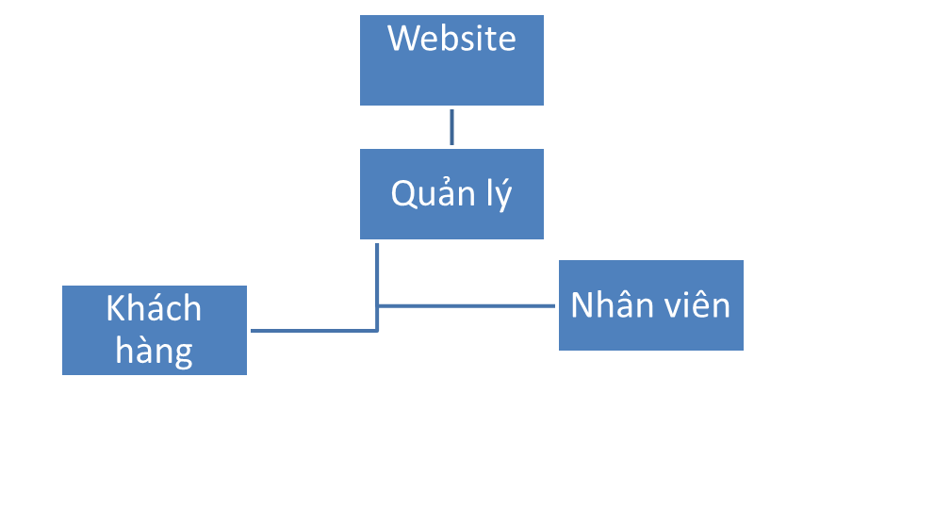

### 3.1.2 Ý nghĩa các bộ phận

|  |  |  |  |  |
| --- | --- | --- | --- | --- |
| **STT** |  | **Tên bộ phận** |  | **Mô tả** |
| 1 |  | Website |  | Tên của website |
| 2 |  | Quản lý |  | Quản lý toàn bộ hệ thống web |
| 3 |  | Nhân viên |  | Nhân viên của cửa hàng chịu trách nhiệm hỗ trợ quản lý đơn hàng và chăm sóc khách hàng |
| 4 |  | Khách hàng |  | Người sử dụng website để xem thông tin các sản phẩm trà sữa và đặt mua |

Bảng 1: Ý nghĩa các bộ phận

### 3.1.3 Nhu cầu của người dùng và yêu cầu nghiệp vụ

|  |  |  |  |  |  |  |  |  |
| --- | --- | --- | --- | --- | --- | --- | --- | --- |
| **STT** | **Nhu cầu** | **Nghiệp**  **vụ** | **Ai** | | | | **Mức độ hỗ trợ** | **Phân loại yêu cầu** |
| **Lãnh đạo** | **Bộ phận thực hành** | **Bộ phận liên quan** | **Hệ thống ngoài** |
| 1 | Khách hàng muốn tạo tài khoản trên website. | Đăng ký tài khoản |  | Khách hàng |  |  | Bán tự động | Xử lý và Lưu trữ |
| 2 | Khách hàng muốn đăng nhập vào hệ thống. | Đăng nhập |  | Khách hàng |  |  | Bán tự động | Xử lý và Lưu trữ |
| 3 | Khách hàng muốn đăng xuất khỏi tài khoản. | Đăng xuất |  | Khách hàng |  |  | Bán tự động | Xử lý và Lưu trữ |
| 4 | Khách hàng muốn đặt lại mật khẩu khi quên. | Quên mật khẩu |  | Khách hàng |  |  | Bán tự động | Xử lý và Lưu trữ |
| 5 | Khách hàng muốn xem thông tin cá nhân | Xem thông tin tài khoản |  | Khách hàng |  |  | Tự động | Tra cứu |
| 6 | Khách hàng muốn cập nhật thông tin cá nhân. | Chỉnh sửa thông tin tài khoản |  | Khách hàng |  |  | Bán tự động | Xử lý và Lưu trữ |
| 7 | Khách hàng muốn tìm kiếm sản phẩm. | Tìm kiếm sản phẩm |  | Khách hàng |  |  | Tự động | Tra cứu |
| 8 | Khách hàng muốn lọc sản phẩm | Lọc sản phẩm |  | Khách hàng |  |  | Bán tự động | Xử lý |
| 9 | Khách hàng muốn xem danh sách sản phẩm | Xem danh sách sản phẩm |  | Khách hàng |  |  | Bán tự động | Xử lý |
| 10 | Khách hàng muốn xem chi tiết sản phẩm | Xem chi tiết sản phẩm |  | Khách hàng |  |  | Tự động | Tra cứu |
| 11 | Khách hàng muốn thêm sản phẩm vào giỏ hàng. | Thêm sản phẩm vào giỏ hàng |  | Khách hàng |  |  | Tự động | Xử lý và Lưu trữ |
| 12 | Khách hàng muốn tùy chỉnh hương vị (topping) | Tùy chỉnh hương vị |  | Khách hàng |  |  | Tự động | Xử lý |
| 13 | Khách hàng muốn kiểm tra lại giỏ hàng | Xem giỏ hàng |  | Khách hàng |  |  | Tự động | Tra cứu |
| 15 | Khách hàng muốn chỉnh sửa giỏ hàng | Chỉnh sửa giỏ hàng |  | Khách hàng |  |  | Bán tự động | Xử lý và lưu trữ |
| 16 | Khách hàng muốn đặt hàng | Đặt hàng |  | Khách hàng |  |  | Bán tự động | Xử lý và lưu trữ |
| 17 | Khách hàng muốn thanh toán | Thanh toán |  | Khách hàng |  |  | Bán tự động | Xử lý và lưu trữ |
| 18 | Khách hàng muốn chọn hình thức thanh toán | Xem hình thức thanh toán |  | Khách hàng |  |  | Bán tự động | Xử lý và lưu trữ |
| 19 | Khách hàng muốn lưu thông tin thanh toán | Lưu thông tin thanh toán |  | Khách hàng |  |  | Bán tự động | Xử lý và lưu trữ |
| 20 | Khách hàng muốn xem trạng thái đơn hàng | Xem trạng thái đơn hàng |  | Khách hàng |  |  | Tự động | Tra cứu |
| 21 | Khách hàng muốn xem lại lịch sử đơn hàng | Xem lịch sử đơn hàng |  | Khách hàng |  |  | Tự động | Tra cứu và lưu trữ |
| 22 | Khách hàng muốn đánh giá sản phẩm | Đánh giá và phản hồi |  | Khách hàng |  |  | Tự động | Xử lý và lưu trữ |
| 23 | Khách hàng muốn lưu voucher khuyến mãi | Lưu voucher khuyến mãi |  | Khách hàng |  |  | Bán tự động | Xử lý và lưu trữ |
| 24 | Khách hàng muốn sử dụng mã giảm giá | Áp dụng mã khuyến mãi |  | Khách hàng |  |  | Tự động | Xử lý |
| 25 | Khách hàng muốn đăng ký nhận thông báo khuyến mãi | Đăng ký nhận thông báo |  | Khách hàng |  |  | Tự động | Xử lý |
| 26 | Khách hàng muốn điều chỉnh đơn hàng | Sửa đơn hàng |  | Khách hàng |  |  | Bán tự động | Xử lý và Lưu trữ |
| 27 | Khách hàng muốn hủy đơn hàng | Hủy đơn hàng |  | Khách hàng |  |  | Bán tự động | Xử lý |
| 28 | Khách hàng muốn liên hệ với quán để yêu cầu | Chăm sóc khách hàng |  | Khách hàng |  |  | Bán tự động | Xử lý |
| 29 | Nhân viên muốn đăng nhập vào hệ thống nhân viên | Đăng nhập vào Nhân viên |  | Nhân viên |  |  | Bán tự động | Xử lý và lưu trữ |
| 30 | Nhân viên muốn xem chi tiết đơn hàng | Xem chi tiết đơn hàng |  | Nhân viên |  |  | Bán tự động | Xử lý |
| 31 | Nhân viên muốn thay đổi thông tin cá nhân | Chỉnh sửa thông tin cá nhân |  | Nhân viên |  |  | Bán tự động | Xử lý và lưu trữ |
| 32 | Nhân viên muốn thêm đơn hàng | Thêm đơn hàng |  | Nhân viên |  |  | Bán tự động | Xử lý và lưu trữ |
| 33 | Nhân viên muốn sửa đơn hàng | Sửa đơn hàng |  | Nhân viên |  |  | Bán tự động | Xử lý và lưu trữ |
| 34 | Nhân viên muốn xóa đơn hàng | Xóa đơn hàng |  | Nhân viên |  |  | Bán tự động | Xử lý và lưu trữ |
| 35 | Nhân viên muốn cập nhật trạng thái đơn hàng | Cập nhật trạng thái đơn hàng |  | Nhân viên |  |  | Tự động | Xử lý và lưu trữ |
| 36 | Nhân viên muốn hủy đơn hàng | Hủy đơn hàng |  | Nhân viên |  |  | Bán tự động | Xử lý và lưu trữ |
| 37 | Nhân viên muốn xuất hóa đơn cho khách hàng | Xuất hóa đơn |  | Nhân viên |  |  | Bán tự động | Xử lý và lưu trữ |
| 38 | Nhân viên muốn đăng ký ca làm việc | Đăng ký ca làm |  | Nhân viên |  |  | Bán tự động | Xử lý và lưu trữ |
| 39 | Nhân viên muốn xem ca làm việc | Xem ca làm |  | Nhân viên |  |  | Bán tự động | Xử lý và lưu trữ |
| 40 | Nhân viên muốn đăng ký chỉnh sửa ca làm việc | Chỉnh sửa ca làm |  | Nhân viên |  |  | Bán tự động | Xử lý và lưu trữ |
| 41 | Nhân viên muốn coi trạng thái giao hàng | Xem trạng thái giao hàng |  | Nhân viên |  |  | Bán tự động | Xử lý và lưu trữ |
| 42 | Nhân viên muốn xem thông tin của khách hàng | Xem thông tin khách hàng |  | Nhân viên |  |  | Bán tự động | Xử lý và lưu trữ |
| 43 | Nhân viên muốn xử lý thanh toán chuyển khoản quét mã | Thanh toán online chuyển khoản |  | Nhân viên |  |  | Tự động | Xử lý và lưu trữ |
| 44 | Nhân viên muốn gửi báo cáo lỗi cho quản lý | Gửi báo cáo lỗi cho quản lý |  | Nhân viên |  |  | Bán tự động | Xử lý và lưu trữ |
| 45 | Người quản lý muốn thêm sản phẩm mới vào hệ thống | Thêm sản phẩm |  | Người quản lý |  |  | Bán tự động | Xử lý và lưu trữ |
| 46 | Người quản lý muốn xem các sản phẩm hiện có trên hệ thống | Xem sản phẩm |  | Người quản lý |  |  | Bán tự động | Xử lý và lưu trữ |
| 47 | Người quản lý muốn xóa sản phẩm khỏi hệ thống | Xóa sản phẩm |  | Người quản lý |  |  | Bán tự động | Xử lý và lưu trữ |
| 48 | Người quản lý muốn chỉnh sửa thông tin sản phẩm | Chỉnh sửa sản phẩm |  | Người quản lý |  |  | Bán tự động | Xử lý và lưu trữ |
| 49 | Người quản lý muốn thêm ưu đãi mới vào hệ thống | Thêm ưu đãi |  | Người quản lý |  |  | Bán tự động | Xử lý và lưu trữ |
| 50 | Người quản lý muốn xem các ưu đãi hiện có trên hệ thống | Xem ưu đãi |  | Người quản lý |  |  | Bán tự động | Lưu trữ |
| 51 | Người quản lý muốn xóa ưu đãi khỏi hệ thống | Xóa ưu đãi |  | Người quản lý |  |  | Bán tự động | Xử lý và lưu trữ |
| 52 | Người quản lý muốn chỉnh sửa thông tin ưu đãi | Chỉnh sửa ưu đãi |  | Người quản lý |  |  | Bán tự động | Xử lý và lưu trữ |
| 53 | Người quản lý muốn thêm một khách hàng mới vào hệ thống | Thêm khách hàng |  | Người quản lý |  |  | Bán tự động | Xử lý và lưu trữ |
| 54 | Người quản lý muốn xóa một khách hàng ra khỏi hệ thống | Xóa khách hàng |  | Người quản lý |  |  | Bán tự động | Xử lý và lưu trữ |
| 55 | Người quản lý muốn chỉnh sửa thông tin một khách hàng trên hệ thống | Chỉnh sửa thông tin khách hàng |  | Người quản lý |  |  | Bán tự động | Xử lý và lưu trữ |
| 56 | Người quản lý muốn thêm một nhân viên mới vào hệ thống | Thêm nhân viên |  | Người quản lý |  |  | Bán tự động | Xử lý và lưu trữ |
| 57 | Người quản lý muốn xóa một nhân viên ra khỏi hệ thống | Xóa nhân viên |  | Người quản lý |  |  | Bán tự động | Xử lý và lưu trữ |
| 58 | Người quản lý muốn chỉnh sửa thông tin một nhân viên trên hệ thống | Chỉnh sửa thông tin nhân viên |  | Người quản lý |  |  | Bán tự động | Xử lý và lưu trữ |
| 59 | Người quản lý muốn thêm một chi nhánh mới | Thêm chi nhánh |  | Người quản lý |  |  | Bán tự động | Xử lý và lưu trữ |
| 60 | Người quản lý muốn chỉnh sửa thông tin một chi nhánh trên hệ thống | Chỉnh sửa chi nhánh |  | Người quản lý |  |  | Bán tự động | Xử lý và lưu trữ |
| 61 | Người quản lý muốn xóa một chi nhánh trên hệ thống | Xóa chi nhánh |  | Người quản lý |  |  | Bán tự động | Xử lý và lưu trữ |
| 62 | Người quản lý muốn thêm một thông báo mới | Thêm thông báo |  | Người quản lý |  |  | Bán tự động | Xử lý và lưu trữ |
| 63 | Người quản lý muốn xem lịch ca làm của nhân viên | Xem ca làm |  | Người quản lý |  |  | Bán tự động | Xử lý |
| 64 | Người quản lý muốn sửa ca làm của nhân viên | Sửa ca làm |  | Người quản lý |  |  | Bán tự động | Xử lý và lưu trữ |
| 65 | Người quản lý muốn đồng ý ca làm của nhân viên | Xác nhận ca làm |  | Người quản lý |  |  | Bán tự động | Xử lý và lưu trữ |
| 66 | Người quản lý muốn xem lịch sử đơn hàng của khách hàng | Xem lịch sử đơn hàng |  | Người quản lý |  |  | Bán tự động | Xử lý và lưu trữ |

### 3.1.4 Biểu mẫu

* Khách hàng:

1.3.1 BM01: Xem giỏ hàng

|  |  |
| --- | --- |
| **BM01:** | **Xem giỏ hàng** |
| Danh sách sản phẩm:…………………………………………………………………………..... | |
| Tên sản phẩm:………………………………………………………………………………....... | |
| Số lượng:………………………………………………………………………………………... | |
| Tổng tiền:……………………………………………………………………………………….. | |

1.3.2 BM02: Thanh toán

|  |  |
| --- | --- |
| **BM02:** | **Thanh toán** |
| Thông tin sản phẩm:………………………………………………………………………… | |
| Tên sản phẩm:…………………………………………………………………………………… | |
| Số lượng:………………………………………………………………………………………... | |
| Tổng tiền:………………………………………………………………………………………... | |
| Phương thức thanh toán:………………………………………………………………………… | |
| Ghi chú:……………………………………………………………………………………… | |

1.3.3 BM03: Xem chi tiết sản phẩm

|  |  |
| --- | --- |
| **BM03:** | **Xem chi tiết sản phẩm** |
| Mô tả sản phẩm:………………………………………………………………………… | |
| Tên sản phẩm:…………………………………………………………………………………… | |
| Hình ảnh sản phẩm:…………………………………………………………………………… | |
| Giá:………………………………………………………………………………………... | |
| Size sản phẩm:………………………………………………………………………… | |
| Ghi chú:……………………………………………………………………………………… | |

1.3.4 BM04: Đăng ký tài khoản

| **BM04:** | **Đăng Ký Tài Khoản** |
| --- | --- |
| Họ tên:…………………………................................................................................ | |
| Email:.......................................................................................................................... | |
| Mật khẩu:……………………………………………………………………………… | |
| Xác nhận mật khẩu:………………………………………………………………………… | |
| SĐT:............................................................................................................................................. | |
| Địa chỉ:....................................................................................................................................... | |

1.3.5 BM05: Đăng nhập tài khoản

|  |  |
| --- | --- |
| **BM05:** | **Đăng Nhập Tài Khoản** |
| Tên tài khoản:…………………………… | |
| Mật khẩu:……………………………………………. | |

1.3.6 BM06: Chỉnh sửa thông tin tài khoản

|  |  |  |
| --- | --- | --- |
| **BM06:** | **Chỉnh Sửa Thông Tin Tài Khoản** | |
| **Thông tin trước khi sửa:** | | |
| Họ tên: | | SĐT: |
| Địa chỉ: | | Email: |
| **Thông tin sửa:** | | |
| Họ tên:………………………………….. | | SĐT:…………………………………….. |
| Địa chỉ:…………………………………… | | Email: …………………………… |

1.3.7 BM07: Đánh giá sản phẩm

|  |  |
| --- | --- |
| **BM07:** | **Đánh giá sản phẩm** |
| Chọn số sao: | |
| Lời nhận xét:..................................................................................................................... | |

1.3.8 BM08: Lưu voucher khuyến mãi

|  |  |
| --- | --- |
| **BM08:** | **Lưu voucher khuyến mãi** |
| Giá trị giảm giá:............................................................................................................... | |
| Điều kiện áp dụng:.............................................................................................................. | |
| Ngày bắt đầu áp dụng:.......................................................................................................... | |
| Ngày hết hạn:........................................................................................................................ | |

+ Nhân viên:

1.3.9 BM09: Thêm đơn hàng

|  |  |  |  |  |  |  |  |  |  |  |
| --- | --- | --- | --- | --- | --- | --- | --- | --- | --- | --- |
| **BM09:** | | **Thêm đơn hàng** | | | | | | | | |
| **Mã** | **Tên Khách hàng** | | **Số điện thoại** | **Địa chỉ giao hàng** | **Danh sách sản phẩm** | **Số lượng** | **Tổng tiền** | **Hình thức thanh toán** | **Ghi chú đơn hàng** | **Ngày tạo đơn** |
| 1 |  | |  |  |  |  |  |  |  |  |
| 2 |  | |  |  |  |  |  |  |  |  |

1.3.10 BM10: Xuất hóa đơn

|  |  |  |
| --- | --- | --- |
| **BM10:** | **Xuất hóa đơn** | |
| Mã đơn hàng:……………………………………………………. | | |
| Tên khách hàng:…………………………………………………….. | | |
| Danh sách sản phẩm | | Số lượng |
|  | |  |
| Tổng tiền:………………………………………………………… | | |
| Hình thức thanh toán:……………………………………………… | | |
| Ghi chú:……………………………………………………………………….. | | |

1.3.11 BM11: Đăng ký ca làm

|  |  |
| --- | --- |
| **BM11:** | **Đăng ký ca làm** |
| Tên nhân viên:……………………………………………………. | |
| Ngày làm:…………………………………………………….. | |
| Ca làm:………………………………………………………… | |
| Giờ bắt đầu:……………………………………………… | |
| Giờ kết thúc:……………………………………………………………………….. | |
| Ghi chú:……………………………………………………………………. | |

1.3.12 BM12: Báo cáo lỗi

|  |  |  |  |  |  |
| --- | --- | --- | --- | --- | --- |
| **BM12:** | **Báo cáo lỗi** | | | | |
| **Mã nhân viên** | | **Tên Nhân viên** | **Tiêu đề** | **Ngày báo cáo** | **Nội dung báo cáo** |
|  | |  |  |  |  |

* Admin:

1.3.13 BM13: Thêm sản phẩm

|  |  |
| --- | --- |
| **BM13:** | **Thêm Sản Phẩm** |
| Tên sản phẩm:………………………………………………………………………………. | |
| Giá:………………………………………………………………………………………….. | |
| Ngày:………………………………………………………………………………………... | |
| Mô tả:……………………………………………………………………………………….. | |
| Phân loại:……………………………………………………………………………………. | |
| Hình ảnh:…………..………………………………………………………………………… | |

1.3.14 BM14: Thêm khách hàng

|  |  |
| --- | --- |
| **BM14:** | **Thêm khách hàng** |
| Họ tên khách hàng:....................................................................................................................... | |
| Email:........................................................................................................................................... | |
| Mật khẩu:...................................................................................................................................... | |
| Số điện thoại:................................................................................................................................ | |
| Địa chỉ:.......................................................................................................................................... | |
| Ngày tạo:....................................................................................................................................... | |

1.3.15 BM15: Thêm ưu đãi

|  |  |
| --- | --- |
| **BM15:** | **Thêm ưu đãi** |
| Tên ưu đãi:................................................................................................................................... | |
| Mã ưu đãi:.................................................................................................................................... | |
| Mô tả:........................................................................................................................................... | |
| Ngày bắt đầu:............................................................................................................................... | |
| Ngày kết thúc:.............................................................................................................................. | |
| Phân loại: Khách hàng Nhân viên Tất cả | |
| Giá trị ưu đãi:............................................................................................................................... | |
| Điều kiện ưu đãi:.......................................................................................................................... | |
| Hình thức:..................................................................................................................................... | |

1.3.16 BM16: Thêm nhân viên

|  |  |
| --- | --- |
| **BM16:** | **Thêm nhân viên** |
| Họ tên nhân viên:.......................................................................................................................... | |
| Email:........................................................................................................................................... | |
| Mật khẩu:.................................................................................................................................... | |
| Số điện thoại:............................................................................................................................... | |
| Địa chỉ:......................................................................................................................................... | |
| Ngày tạo:....................................................................................................................................... | |

1.3.17 BM17: Thêm chi nhánh

|  |  |
| --- | --- |
| **BM17:** | **Thêm chi nhánh** |
| Số chi nhánh:............................................................................................................................. | |
| Tên chi nhánh:............................................................................................................................. | |
| Địa chỉ:......................................................................................................................................... | |
| Ngày mở:...................................................................................................................................... | |
| Số điện thoại:................................................................................................................................ | |
| Email:........................................................................................................................................... | |

1.3.18 BM18: Thêm thông báo

|  |  |
| --- | --- |
| **BM18:** | **Thêm thông báo** |
| Tiêu đề thông báo:......................................................................................................................... | |
| Loại thông báo:............................................................................................................................. | |
| Ngày thông báo:........................................................................................................................... | |
| Nội dung:...................................................................................................................................... | |
| Gửi đến: Khách hàng Nhân viên Tất cả | |
| Ghi chú:........................................................................................................................................ | |

1.3.19 BM19: Thêm ca làm

|  |  |
| --- | --- |
| **BM19:** | **Thêm ca làm** |
| Ngày làm việc:.............................................................................................................................. | |
| Thời gian:...................................................................................................................................... | |
| Tên nhân viên:.............................................................................................................................. | |
| Vị trí:............................................................................................................................................ | |
| Chi nhánh:.................................................................................................................................... | |

1.3.20 BM20: Thêm topping

|  |  |
| --- | --- |
| **BM20:** | **Thêm topping** |
| Tên topping:………………………………………………………………………………. | |
| Giá:………………………………………………………………………………………….. | |
| Ngày ra mắt:..…………………………………………………………………………………... | |
| Mô tả:……………………………………………………………………………………….. | |
| Hình ảnh:…………..………………………………………………………………………… | |

1.3.21 BM21: Chỉnh sửa sản phẩm

|  |  |
| --- | --- |
| **BM21:** | **Chỉnh sửa sản phẩm** |
| **Thông tin chỉnh sửa** | |
| Tên sản phẩm:............................................................................................................................... | |
| Giá:................................................................................................................................................ | |
| Ngày:............................................................................................................................................. | |
| Mô tả:............................................................................................................................................ | |
| Phân loại:....................................................................................................................................... | |
| Hình ảnh:....................................................................................................................................... | |

1.3.22 BM22: Chỉnh sửa ưu đãi

|  |  |
| --- | --- |
| **BM22:** | **Chỉnh sửa ưu đãi** |
| **Thông tin chỉnh sửa** | |
| Tên ưu đãi:.............................................................................................................:....................... | |
| Mã ưu đãi:...................................................................................................................................... | |
| Mô tả:............................................................................................................................................ | |
| Ngày bắt đầu:................................................................................................................................. | |
| Ngày kết thúc:............................................................................................................................... | |
| Giá trị ưu đãi:............................................................................................................................... | |
| Điều kiện ưu đãi:........................................................................................................................... | |
| Hình thức:...................................................................................................................................... | |

1.3.23 BM23: Chỉnh sửa nhân viên

|  |  |
| --- | --- |
| **BM23:** | **Chỉnh sửa nhân viên** |
| **Thông tin chỉnh sửa** | |
| Họ tên nhân viên:.......................................................................................................................... | |
| Email:............................................................................................................................................ | |
| Mật khẩu:....................................................................................................................................... | |
| Số điện thoại:................................................................................................................................. | |
| Địa chỉ:.......................................................................................................................................... | |

1.3.24 BM24: Chỉnh sửa chi nhánh

|  |  |
| --- | --- |
| **BM24:** | **Chỉnh sửa chi nhánh** |
| **Thông tin chỉnh sửa** | |
| Số chi nhánh:................................................................................................................................. | |
| Tên chi nhánh:............................................................................................................................... | |
| Địa chỉ:.......................................................................................................................................... | |
| Ngày mở:....................................................................................................................................... | |
| Số điện thoại:................................................................................................................................. | |
| Email:............................................................................................................................................ | |

1.3.25 BM25: Chỉnh sửa thông báo

|  |  |
| --- | --- |
| **BM25:** | **Chỉnh sửa thông báo** |
| **Thông tin chỉnh sửa** | |
| Tiêu đề thông báo:......................................................................................................................... | |
| Loại thông báo:.............................................................................................................................. | |
| Ngày thông báo:............................................................................................................................ | |
| Nội dung:....................................................................................................................................... | |
| Ghi chú:......................................................................................................................................... | |

1.3.26 BM26: Chỉnh sửa ca làm

|  |  |
| --- | --- |
| **BM26:** | **Chỉnh sửa ca làm** |
| **Thông tin chỉnh sửa** | |
| Ngày làm việc:............................................................................................................................... | |
| Thời gian:...................................................................................................................................... | |
| Tên nhân viên:............................................................................................................................... | |
| Vị trí:............................................................................................................................................. | |
| Chi nhánh:..................................................................................................................................... | |
| Ngày làm việc:............................................................................................................................... | |

1.3.27 BM27: Chỉnh sửa sản phẩm

|  |  |
| --- | --- |
| **BM27:** | **Chỉnh sửa topping** |
| **Thông tin chỉnh sửa** | |
| Tên topping:................................................................................................................................. | |
| Giá:............................................................................................................................................... | |
| Ngày ra mắt:................................................................................................................................. | |
| Mô tả:............................................................................................................................................ | |
| Hình ảnh:....................................................................................................................................... | |

1.3.28 BM28: Chỉnh sửa khách hàng

|  |  |
| --- | --- |
| **BM28:** | **Chỉnh sửa khách hàng** |
| **Thông tin chỉnh sửa** | |
| Họ tên khách hàng:........................................................................................................................ | |
| Email:............................................................................................................................................ | |
| Mật khẩu:....................................................................................................................................... | |
| Số điện thoại:................................................................................................................................. | |
| Địa chỉ:.......................................................................................................................................... | |

### 3.1.5 Quy định

|  |  |
| --- | --- |
| **Tên quy định** | **Nội dung** |
| QD01 | - Khách hàng muốn xem chi tiết giỏ hàng phải đăng nhập |
| QD02 | - Phương thức thanh toán :  + Tiền mặt: Thanh toán khi nhận hàng  + Chuyển khoản: Chuyển khoản qua ngân hàng, thông tin chuyển khoản phải chính xác để thực hiện giao dịch  + Phương thức thanh toán không được bỏ trống |
| QD03 | - Người dùng phải nhấn chọn sản phẩm |
| QD04 | - Họ tên, địa chỉ, SĐT, Email, mật khẩu , xác nhận mật khẩu không được bỏ trống.   * - SĐT, Email phải là duy nhất.   - Tên tài khoản có độ dài từ 3-20 ký tự.  - Email phải đúng định dạng [user@example.com](mailto:user@example.com).  - Mật khẩu: chứa tối thiểu 8 ký tự.  - Xác nhận mật khẩu: phải trùng khớp với mật khẩu  - SĐT: phải có 10 số. |
| QD05 | - Tên tài khoản, mật khẩu không được bỏ trống |
| QD06 | - SĐT, Email phải là duy nhất  - Email phải đúng định dạng [user@example.com](mailto:user@example.com).  - SĐT: phải có 10 số. |
| QD07 | - Số sao phải là bắt buộc  - Người dùng phải đăng nhập tài khoản  - Người dùng đã mua đơn hàng trước đó |
| QD08 | - Người dùng phải đăng nhập tài khoản |
| QD09 | - Mã tự động tăng, tổng tiền sẽ được tự động cập nhật.  - Mã KH, số điện thoại, địa chỉ giao hàng, danh sách sản phẩm, số lượng,hình thức thanh toán, ngày tạo đơn không được bỏ trống. |
| QD10 | - Mã định danh duy nhất của đơn hàng  - Tên khách hàng, hình thức thanh toán không được không được bỏ trống.  - Danh sách sản phẩm, số lượng tổng tiền tự cập nhật. |
| QD11 | - Tên, ngày làm, ca làm không được bỏ trống  - Giờ bắt đầu và kết thúc tự động cập nhật khi chọn ca. |
| QD12 | - Mã, tên nhân viên, ngày báo cáo sẽ tự động cập nhật.  - Tiêu đề và nội dung không được bỏ trống. |
| QD13 | - Các thông tin liên quan đến sản phẩm không được bỏ trống.  - Mô tả không quá 1000 ký tự. |
| QD14 | - Các thông tin liên quan đến khách hàng không được bỏ trống.  - Email có thể bỏ trống và bổ sung sau.  - Số điện thoại chỉ có từ 10-11 ký tự. |
| QD15 | - Các thông tin liên quan đến ưu đãi không được bỏ trống.  - Ngày bắt đầu phải là ngày hiện tại hoặc các ngày sau hiện tại trở đi.  - Phân loại chỉ được chọn 1 trong 3 đối tượng. |
| QD16 | - Các thông tin liên quan đến nhân viên không được bỏ trống.  - Email có thể bỏ trống và bổ sung sau.  - Số điện thoại chỉ có từ 10-11 ký tự. |
| QD17 | - Các thông tin liên quan đến chi nhánh không được bỏ trống.  - Email có thể bỏ trống và bổ sung sau.  - Số điện thoại chỉ có từ 10-11 ký tự. |
| QD18 | - Các thông tin liên quan đến thông báo không được bỏ trống.  - Ghi chú có thể có hoặc không.  - Chỉ được chọn duy nhất 1 mục trong phần Gửi đến. |
| QD19 | - Các thông tin liên quan đến ca làm việc không được bỏ trống.  - Thời gian chỉ được phép điền giở chẵn, phút chẵn, tròn chục. (VD: Điền 17h30, 10h30,.. Thay vì 17h15, 10h05,...). |
| QD20 | - Các thông tin liên quan đến thông tin chỉnh sửa không được bỏ trống.  - Mô tả không quá 1000 ký tự (nếu có).  - Số điện thoại chỉ có từ 10-11 ký tự (nếu có).  - Ghi chú có thể có bỏ trống (nếu có).  - Ngày bắt đầu phải là ngày hiện tại hoặc các ngày sau hiện tại trở đi (nếu có).  - Chỉ được chọn duy nhất 1 mục trong phần Gửi đến (nếu có).  - Email có thể bỏ trống và bổ sung sau.  - Phân loại chỉ được chọn 1 trong 3 đối tượng (nếu có).  - Thời gian chỉ được phép điền giở chẵn, phút chẵn, tròn chục (nếu có). (VD: Điền 17h30, 10h30,.. Thay vì 17h15, 10h05,...). |

|  |  |  |  |  |  |  |  |  |
| --- | --- | --- | --- | --- | --- | --- | --- | --- |
| **STT** | **Nhu cầu** | **Nghiệp**  **vụ** | **Ai** | | | | **Mức độ hỗ trợ** | **Phân loại yêu cầu** |
| **Lãnh đạo** | **Bộ phận thực hành** | **Bộ phận liên quan** | **Hệ thống ngoài** |
| 1 | Khách hàng muốn tạo tài khoản trên website. | Đăng ký tài khoản |  | Khách hàng |  |  | Bán tự động | Xử lý và Lưu trữ |
| 2 | Khách hàng muốn đăng nhập vào hệ thống. | Đăng nhập |  | Khách hàng |  |  | Bán tự động | Xử lý và Lưu trữ |
| 3 | Khách hàng muốn đăng xuất khỏi tài khoản. | Đăng xuất |  | Khách hàng |  |  | Bán tự động | Xử lý và Lưu trữ |
| 4 | Khách hàng muốn đặt lại mật khẩu khi quên. | Quên mật khẩu |  | Khách hàng |  |  | Bán tự động | Xử lý và Lưu trữ |
| 5 | Khách hàng muốn xem thông tin cá nhân | Xem thông tin tài khoản |  | Khách hàng |  |  | Tự động | Tra cứu |
| 6 | Khách hàng muốn cập nhật thông tin cá nhân. | Chỉnh sửa thông tin tài khoản |  | Khách hàng |  |  | Bán tự động | Xử lý và Lưu trữ |
| 7 | Khách hàng muốn tìm kiếm sản phẩm. | Tìm kiếm sản phẩm |  | Khách hàng |  |  | Tự động | Tra cứu |
| 8 | Khách hàng muốn lọc sản phẩm | Lọc sản phẩm |  | Khách hàng |  |  | Bán tự động | Xử lý |
| 9 | Khách hàng muốn xem danh sách sản phẩm | Xem danh sách sản phẩm |  | Khách hàng |  |  | Bán tự động | Xử lý |
| 10 | Khách hàng muốn xem chi tiết sản phẩm | Xem chi tiết sản phẩm |  | Khách hàng |  |  | Tự động | Tra cứu |
| 11 | Khách hàng muốn thêm sản phẩm vào giỏ hàng. | Thêm sản phẩm vào giỏ hàng |  | Khách hàng |  |  | Tự động | Xử lý và Lưu trữ |
| 12 | Khách hàng muốn tùy chỉnh hương vị (topping) | Tùy chỉnh hương vị |  | Khách hàng |  |  | Tự động | Xử lý |
| 13 | Khách hàng muốn kiểm tra lại giỏ hàng | Xem giỏ hàng |  | Khách hàng |  |  | Tự động | Tra cứu |
| 15 | Khách hàng muốn chỉnh sửa giỏ hàng | Chỉnh sửa giỏ hàng |  | Khách hàng |  |  | Bán tự động | Xử lý và lưu trữ |
| 16 | Khách hàng muốn đặt hàng | Đặt hàng |  | Khách hàng |  |  | Bán tự động | Xử lý và lưu trữ |
| 17 | Khách hàng muốn thanh toán | Thanh toán |  | Khách hàng |  |  | Bán tự động | Xử lý và lưu trữ |
| 18 | Khách hàng muốn chọn hình thức thanh toán | Xem hình thức thanh toán |  | Khách hàng |  |  | Bán tự động | Xử lý và lưu trữ |
| 19 | Khách hàng muốn lưu thông tin thanh toán | Lưu thông tin thanh toán |  | Khách hàng |  |  | Bán tự động | Xử lý và lưu trữ |
| 20 | Khách hàng muốn xem trạng thái đơn hàng | Xem trạng thái đơn hàng |  | Khách hàng |  |  | Tự động | Tra cứu |
| 21 | Khách hàng muốn xem lại lịch sử đơn hàng | Xem lịch sử đơn hàng |  | Khách hàng |  |  | Tự động | Tra cứu và lưu trữ |
| 22 | Khách hàng muốn đánh giá sản phẩm | Đánh giá và phản hồi |  | Khách hàng |  |  | Tự động | Xử lý và lưu trữ |
| 23 | Khách hàng muốn lưu voucher khuyến mãi | Lưu voucher khuyến mãi |  | Khách hàng |  |  | Bán tự động | Xử lý và lưu trữ |
| 24 | Khách hàng muốn sử dụng mã giảm giá | Áp dụng mã khuyến mãi |  | Khách hàng |  |  | Tự động | Xử lý |
| 25 | Khách hàng muốn đăng ký nhận thông báo khuyến mãi | Đăng ký nhận thông báo |  | Khách hàng |  |  | Tự động | Xử lý |
| 26 | Khách hàng muốn điều chỉnh đơn hàng | Sửa đơn hàng |  | Khách hàng |  |  | Bán tự động | Xử lý và Lưu trữ |
| 27 | Khách hàng muốn hủy đơn hàng | Hủy đơn hàng |  | Khách hàng |  |  | Bán tự động | Xử lý |
| 28 | Khách hàng muốn liên hệ với quán để yêu cầu | Chăm sóc khách hàng |  | Khách hàng |  |  | Bán tự động | Xử lý |
| 29 | Nhân viên muốn đăng nhập vào hệ thống nhân viên | Đăng nhập vào Nhân viên |  | Nhân viên |  |  | Bán tự động | Xử lý và lưu trữ |
| 30 | Nhân viên muốn xem chi tiết đơn hàng | Xem chi tiết đơn hàng |  | Nhân viên |  |  | Bán tự động | Xử lý |
| 31 | Nhân viên muốn thay đổi thông tin cá nhân | Chỉnh sửa thông tin cá nhân |  | Nhân viên |  |  | Bán tự động | Xử lý và lưu trữ |
| 32 | Nhân viên muốn thêm đơn hàng | Thêm đơn hàng |  | Nhân viên |  |  | Bán tự động | Xử lý và lưu trữ |
| 33 | Nhân viên muốn sửa đơn hàng | Sửa đơn hàng |  | Nhân viên |  |  | Bán tự động | Xử lý và lưu trữ |
| 34 | Nhân viên muốn xóa đơn hàng | Xóa đơn hàng |  | Nhân viên |  |  | Bán tự động | Xử lý và lưu trữ |
| 35 | Nhân viên muốn cập nhật trạng thái đơn hàng | Cập nhật trạng thái đơn hàng |  | Nhân viên |  |  | Tự động | Xử lý và lưu trữ |
| 36 | Nhân viên muốn hủy đơn hàng | Hủy đơn hàng |  | Nhân viên |  |  | Bán tự động | Xử lý và lưu trữ |
| 37 | Nhân viên muốn xuất hóa đơn cho khách hàng | Xuất hóa đơn |  | Nhân viên |  |  | Bán tự động | Xử lý và lưu trữ |
| 38 | Nhân viên muốn đăng ký ca làm việc | Đăng ký ca làm |  | Nhân viên |  |  | Bán tự động | Xử lý và lưu trữ |
| 39 | Nhân viên muốn xem ca làm việc | Xem ca làm |  | Nhân viên |  |  | Bán tự động | Xử lý và lưu trữ |
| 40 | Nhân viên muốn đăng ký chỉnh sửa ca làm việc | Chỉnh sửa ca làm |  | Nhân viên |  |  | Bán tự động | Xử lý và lưu trữ |
| 41 | Nhân viên muốn coi trạng thái giao hàng | Xem trạng thái giao hàng |  | Nhân viên |  |  | Bán tự động | Xử lý và lưu trữ |
| 42 | Nhân viên muốn xem thông tin của khách hàng | Xem thông tin khách hàng |  | Nhân viên |  |  | Bán tự động | Xử lý và lưu trữ |
| 43 | Nhân viên muốn xử lý thanh toán chuyển khoản quét mã | Thanh toán online chuyển khoản |  | Nhân viên |  |  | Tự động | Xử lý và lưu trữ |
| 44 | Nhân viên muốn gửi báo cáo lỗi cho quản lý | Gửi báo cáo lỗi cho quản lý |  | Nhân viên |  |  | Bán tự động | Xử lý và lưu trữ |
| 45 | Người quản lý muốn thêm sản phẩm mới vào hệ thống | Thêm sản phẩm |  | Người quản lý |  |  | Bán tự động | Xử lý và lưu trữ |
| 46 | Người quản lý muốn xem các sản phẩm hiện có trên hệ thống | Xem sản phẩm |  | Người quản lý |  |  | Bán tự động | Xử lý và lưu trữ |
| 47 | Người quản lý muốn xóa sản phẩm khỏi hệ thống | Xóa sản phẩm |  | Người quản lý |  |  | Bán tự động | Xử lý và lưu trữ |
| 48 | Người quản lý muốn chỉnh sửa thông tin sản phẩm | Chỉnh sửa sản phẩm |  | Người quản lý |  |  | Bán tự động | Xử lý và lưu trữ |
| 49 | Người quản lý muốn thêm ưu đãi mới vào hệ thống | Thêm ưu đãi |  | Người quản lý |  |  | Bán tự động | Xử lý và lưu trữ |
| 50 | Người quản lý muốn xem các ưu đãi hiện có trên hệ thống | Xem ưu đãi |  | Người quản lý |  |  | Bán tự động | Lưu trữ |
| 51 | Người quản lý muốn xóa ưu đãi khỏi hệ thống | Xóa ưu đãi |  | Người quản lý |  |  | Bán tự động | Xử lý và lưu trữ |
| 52 | Người quản lý muốn chỉnh sửa thông tin ưu đãi | Chỉnh sửa ưu đãi |  | Người quản lý |  |  | Bán tự động | Xử lý và lưu trữ |
| 53 | Người quản lý muốn thêm một khách hàng mới vào hệ thống | Thêm khách hàng |  | Người quản lý |  |  | Bán tự động | Xử lý và lưu trữ |
| 54 | Người quản lý muốn xóa một khách hàng ra khỏi hệ thống | Xóa khách hàng |  | Người quản lý |  |  | Bán tự động | Xử lý và lưu trữ |
| 55 | Người quản lý muốn chỉnh sửa thông tin một khách hàng trên hệ thống | Chỉnh sửa thông tin khách hàng |  | Người quản lý |  |  | Bán tự động | Xử lý và lưu trữ |
| 56 | Người quản lý muốn thêm một nhân viên mới vào hệ thống | Thêm nhân viên |  | Người quản lý |  |  | Bán tự động | Xử lý và lưu trữ |
| 57 | Người quản lý muốn xóa một nhân viên ra khỏi hệ thống | Xóa nhân viên |  | Người quản lý |  |  | Bán tự động | Xử lý và lưu trữ |
| 58 | Người quản lý muốn chỉnh sửa thông tin một nhân viên trên hệ thống | Chỉnh sửa thông tin nhân viên |  | Người quản lý |  |  | Bán tự động | Xử lý và lưu trữ |
| 59 | Người quản lý muốn thêm một chi nhánh mới | Thêm chi nhánh |  | Người quản lý |  |  | Bán tự động | Xử lý và lưu trữ |
| 60 | Người quản lý muốn chỉnh sửa thông tin một chi nhánh trên hệ thống | Chỉnh sửa chi nhánh |  | Người quản lý |  |  | Bán tự động | Xử lý và lưu trữ |
| 61 | Người quản lý muốn xóa một chi nhánh trên hệ thống | Xóa chi nhánh |  | Người quản lý |  |  | Bán tự động | Xử lý và lưu trữ |
| 62 | Người quản lý muốn thêm một thông báo mới | Thêm thông báo |  | Người quản lý |  |  | Bán tự động | Xử lý và lưu trữ |
| 63 | Người quản lý muốn xem lịch ca làm của nhân viên | Xem ca làm |  | Người quản lý |  |  | Bán tự động | Xử lý |
| 64 | Người quản lý muốn sửa ca làm của nhân viên | Sửa ca làm |  | Người quản lý |  |  | Bán tự động | Xử lý và lưu trữ |
| 65 | Người quản lý muốn đồng ý ca làm của nhân viên | Xác nhận ca làm |  | Người quản lý |  |  | Bán tự động | Xử lý và lưu trữ |
| 66 | Người quản lý muốn xem lịch sử đơn hàng của khách hàng | Xem lịch sử đơn hàng |  | Người quản lý |  |  | Bán tự động | Xử lý và lưu trữ |

### 3.1.6 Danh sách yêu cầu nghiệp vụ

|  |  |  |  |  |  |
| --- | --- | --- | --- | --- | --- |
| **Danh sách yêu cầu nghiệp vụ**  **Bộ phận: Khách hàng** | | | | | |
| **STT** | **Nghiệp vụ** | **Mô tả tóm tắt** | **Biểu mẫu** | **Quy định** | **Ghi chú** |
| 1 | Xem giỏ hàng | Xem các sản phẩm đã thêm vào giỏ hàng để tiến hành mua sắm | BM01 | QD01 |  |
| 2 | Thanh toán | |  | | --- | |  | | Tiến hành thanh toán các sản phẩm trong giỏ hàng | | BM02 | QD02 |  |
| 3 | Xem chi tiết sản phẩm | Xem chi tiết thông tin sản phẩm, bao gồm mô tả, giá, và đánh giá từ khách hàng | BM03 | QD03 |  |
| 4 | Đăng ký tài khoản | Đăng ký tài khoản mới để truy cập các tính năng của hệ thống | BM04 | QD04 |  |
| 5 | Đăng nhập tài khoản | Đăng nhập vào hệ thống để sử dụng các chức năng cá nhân | BM05 | QD05 |  |
| 6 | Chỉnh sửa thông tin tài khoản | Cập nhật thông tin cá nhân trong tài khoản người dùng | BM06 | QD06 |  |
| 7 | Đánh giá sản phẩm | Đánh giá và nhận xét sản phẩm sau khi mua hàng | BM07 | QD07 |  |
| 8 | Lưu vourcher khuyến mãi | Lưu lại mã giảm giá để áp dụng trong lần mua hàng tiếp theo | BM08 | QD08 |  |

|  |  |  |  |  |  |
| --- | --- | --- | --- | --- | --- |
| **Danh sách yêu cầu nghiệp vụ**  **Bộ phận: Nhân viên** | | | | | |
| **STT** | **Nghiệp vụ** | **Mô tả tóm tắt** | **Biểu mẫu** | **Quy định** | **Ghi chú** |
| 1 | Thêm đơn hàng | Thêm một đơn hàng mới vào hệ thống với thông tin chi tiết sản phẩm và khách hàng | BM09 | QD09 |  |
| 2 | Xuất hóa đơn | Tạo và xuất hóa đơn cho đơn hàng đã được thanh toán | BM10 | QD10 |  |
| 3 | Đăng ký ca làm | Đăng ký ca làm việc cho nhân viên theo lịch trình | BM11 | QD11 |  |
| 4 | Báo cáo lỗi | Gửi báo cáo về lỗi phát sinh trong hệ thống hoặc sản phẩm | BM12 | QD12 |  |

|  |  |  |  |  |  |
| --- | --- | --- | --- | --- | --- |
| **Danh sách yêu cầu nghiệp vụ**  **Bộ phận: Người quản lý (Admin)** | | | | | |
| **STT** | **Nghiệp vụ** | **Mô tả tóm tắt** | **Biểu mẫu** | **Quy định** | **Ghi chú** |
| 1 | Thêm sản phẩm | Thêm sản phẩm mới vào hệ thống. | BM13 | QD13 |  |
| 2 | Thêm khách hàng | Thêm một khách hàng mới vào hệ thống | BM14 | QD14 |  |
| 3 | Thêm ưu đãi | Thêm một ưu đãi mới vào hệ thống | BM15 | QD15 |  |
| 4 | Thêm nhân viên | Thêm một nhân viên mới vào hệ thống | BM16 | QD16 |  |
| 5 | Thêm chi nhánh | Thêm một chi nhánh mới vào hệ thống | BM17 | QD17 |  |
| 6 | Thêm thông báo | Thêm một thông báo mới vào hệ thống | BM18 | QD18 |  |
| 7 | Thêm ca làm | Thêm một ca làm mới vào hệ thống | BM19 | QD19 |  |
| 8 | Thêm topping | Thêm các loại topping mới vào danh mục sản phẩm | BM20 | QD20 |  |
| 9 | Chỉnh sửa sản phẩm | Cập nhật thông tin sản phẩm đã có trong hệ thống | BM21 | QD20 |  |
| 10 | Chỉnh sửa ưu đãi | Chỉnh sửa thông tin ưu đãi hoặc mã khuyến mãi hiện tại | BM22 | QD20 |  |
| 11 | Chỉnh sửa nhân viên | Cập nhật thông tin cá nhân hoặc công việc của nhân viên | BM23 | QD20 |  |
| 12 | Chỉnh sửa chi nhánh | Cập nhật thông tin chi nhánh hiện có trong hệ thống | BM24 | QD20 |  |
| 13 | Chỉnh sửa thông báo | Chỉnh sửa nội dung hoặc thời gian gửi thông báo | BM25 | QD20 |  |
| 14 | Chỉnh sửa ca làm | Cập nhật thông tin ca làm việc của nhân viên | BM26 | QD20 |  |
| 15 | Chỉnh sửa topping | Cập nhật thông tin các loại topping trong hệ thống | BM27 | QD20 |  |
| 16 | Chỉnh sửa khách hàng | Cập nhật thông tin cá nhân hoặc lịch sử giao dịch của khách hàng | BM28 | QD20 |  |

### 3.1.7 Mô tả nghiệp vụ

|  |  |
| --- | --- |
| Đăng ký tài khoản | |
| **Người dùng** | Khách hàng |
| **Thời gian liên quan** | Bất kỳ |
| **Không gian liên quan** | Toàn bộ hệ thống |
| **Nghiệp vụ liên quan** | Xác minh email và số điện thoại |
| **Mô tả bước tiến hành** | 1. Khách hàng truy cập vào trang đăng ký tài khoản.  2. Hệ thống hiển thị form đăng ký  3. Khách hàng nhập thông tin cần thiết (email, số điện thoại, họ tên, mật khẩu).  4. Khách hàng chọn đăng ký  5.Hệ thống xác thực đã thành công và tạo mới tài khoản. |

|  |  |
| --- | --- |
| Đăng nhập | |
| **Người dùng** | Khách hàng |
| **Thời gian liên quan** | Bất kỳ |
| **Không gian liên quan** | Toàn bộ hệ thống |
| **Nghiệp vụ liên quan** | Xác thực tài khoản, nhớ tài khoản, giới hạn đăng nhập sai |
| **Mô tả bước tiến hành** | 1. Khách hàng truy cập vào trang đăng nhập  2. Hệ thống hiển thị form đăng nhập  3. Khách hàng nhập thông tin đăng nhập và đăng nhập  4. Hệ thống kiểm tra tính hợp lệ của thông tin.  5. Hệ thống chuyển đến trang chính |

|  |  |
| --- | --- |
| Đăng xuất | |
| **Người dùng** | Khách hàng |
| **Thời gian liên quan** | Bất kỳ |
| **Không gian liên quan** | Toàn bộ hệ thống |
| **Nghiệp vụ liên quan** | Nhớ tài khoản |
| **Mô tả bước tiến hành** | 1. Khách hàng chọn đăng xuất.  2. Hệ thống xử lý và xóa phiên đăng nhập.  3. Hệ thống chuyển về trang chính. |

|  |  |
| --- | --- |
| Quên mật khẩu | |
| **Người dùng** | Khách hàng |
| **Thời gian liên quan** | Bất kỳ |
| **Không gian liên quan** | Toàn bộ hệ thống |
| **Nghiệp vụ liên quan** | Xác minh danh tính, gửi mã xác minh, kiểm tra mật khẩu mới |
| **Mô tả bước tiến hành** | 1. Khách hàng truy cập trang quên mật khẩu.  2. Hệ thống hiển thị form quên mật khẩu.  3. Khách hàng nhập thông tin tài khoản.  4. Hệ thống gửi mã xác minh đặt lại mật khẩu.  5. Khách hàng nhập mã xác minh.  6. Hệ thống xác thực mã và chuyển đến trang đặt lại mật khẩu.  7. Khách hàng nhập mật khẩu mới.  8. Hệ thống xử lý lưu và cập nhật lại mật khẩu.  9. Hệ thống chuyển về trang đăng nhập. |

|  |  |
| --- | --- |
| Xem thông tin tài khoản | |
| **Người dùng** | Khách hàng |
| **Thời gian liên quan** | Bất kỳ |
| **Không gian liên quan** | Toàn bộ hệ thống |
| **Nghiệp vụ liên quan** | Truy xuất dữ liệu, cập nhật thông tin tài khoản |
| **Mô tả bước tiến hành** | 1. Khách hàng truy cập trang thông tin tài khoản.  2. Hệ thống chuyển đến trang thông tin tài khoản.  3. Hệ thống hiển thị thông tin tài khoản. |

|  |  |
| --- | --- |
| Chỉnh sửa thông tin tài khoản | |
| **Người dùng** | Khách hàng |
| **Thời gian liên quan** | Bất kỳ |
| **Không gian liên quan** | Toàn bộ hệ thống |
| **Nghiệp vụ liên quan** | Xác minh danh tính, cập nhật thông tin, gửi thông báo xác nhận |
| **Mô tả bước tiến hành** | 1. Khách hàng truy cập trang thông tin tài khoản.  2. Hệ thống chuyển đến trang thông tin tài khoản.  3. Hệ thống hiển thị thông tin tài khoản.  4. Khách hàng chọn chỉnh sửa.  5. Hệ thống hiển thị form chỉnh sửa.  6. Khách hàng nhập thông tin mới.  7. Hệ thống lưu và gửi thông báo chỉnh sửa.  8. Hệ thống hiển thị thông tin mới chỉnh sửa. |

|  |  |
| --- | --- |
| Tìm kiếm sản phẩm | |
| **Người dùng** | Khách hàng |
| **Thời gian liên quan** | Bất kỳ |
| **Không gian liên quan** | Toàn bộ hệ thống |
| **Nghiệp vụ liên quan** | Gợi ý sản phẩm |
| **Mô tả bước tiến hành** | 1. Khách hàng truy cập trang tìm kiếm.  2. Hệ thống hiển thị khung tìm kiếm.  3. Khách hàng nhập từ khóa tìm kiếm và nhấn tìm kiếm.  4. Hệ thống xử lý yêu cầu tìm kiếm.  5. Hệ thống hiển thị danh sách sản phẩm. |

|  |  |
| --- | --- |
| Lọc sản phẩm | |
| **Người dùng** | Khách hàng |
| **Thời gian liên quan** | Bất kỳ |
| **Không gian liên quan** | Toàn bộ hệ thống |
| **Nghiệp vụ liên quan** | Tìm kiếm sản phẩm, sắp xếp sản phẩm, gợi ý sản phẩm |
| **Mô tả bước tiến hành** | 1. Khách hàng thực hiện tìm kiếm.  2. Hệ thống hiển thị danh sách sản phẩm.  3. Khách hàng chọn bộ lọc và áp dụng  4. Hệ thống xử lý yêu cầu lọc.  5. Hệ thống hiển thị kết quả lọc. |

|  |  |
| --- | --- |
| Xem danh sách sản phẩm | |
| **Người dùng** | Khách hàng |
| **Thời gian liên quan** | Bất kỳ |
| **Không gian liên quan** | Toàn bộ hệ thống |
| **Nghiệp vụ liên quan** | Tìm kiếm sản phẩm, lọc sản phẩm, sắp xếp sản phẩm, xem cho tiết sản phẩm, gợi ý sản phẩm |
| **Mô tả bước tiến hành** | 1. Khách hàng truy cập trang sản phẩm.  2. Hệ thống hiển thị danh sách sản phẩm. |

|  |  |
| --- | --- |
| Xem chi tiết sản phẩm | |
| **Người dùng** | Khách hàng |
| **Thời gian liên quan** | Bất kỳ |
| **Không gian liên quan** | Toàn bộ hệ thống |
| **Nghiệp vụ liên quan** | Đề xuất nhà hàng dựa trên đánh giá, lượt truy cập, và đơn đặt trước đó. |
| **Mô tả bước tiến hành** | 1. Khách hàng truy cập vào mục xem chi tiết sản phẩm.  2. Hệ thống hiển thị chi tiết sản phẩm.  3. Khách hàng có thể kiểm tra thông tin. |

|  |  |
| --- | --- |
| Thêm sản phẩm vào giỏ hàng | |
| **Người dùng** | Khách hàng |
| **Thời gian liên quan** | Bất kỳ |
| **Không gian liên quan** | Toàn bộ hệ thống |
| **Nghiệp vụ liên quan** | Thêm sản phẩm vào giỏ hàng của khách hàng để tiến hành mua hàng. |
| **Mô tả bước tiến hành** | 1. Khách hàng truy cập vào trang chi tiết sản phẩm.  2. Khách hàng chọn sản phẩm cần thêm vào giỏ hàng.  3. Hệ thống xử lý và thêm sản phẩm vào giỏ hàng của khách hàng.  4. Khách hàng có thể tiếp tục mua sắm hoặc tiến hành xem giỏ hàng. |

|  |  |
| --- | --- |
| Tùy chỉnh hương vị | |
| **Người dùng** | Khách hàng |
| **Thời gian liên quan** | Bất kỳ |
| **Không gian liên quan** | Toàn bộ hệ thống |
| **Nghiệp vụ liên quan** | Cho phép khách hàng tùy chỉnh hương vị (topping) theo sở thích trước khi thêm sản phẩm vào giỏ hàng. |
| **Mô tả bước tiến hành** | 1.Khách hàng truy cập vào trang chi tiết sản phẩm cần tùy chỉnh.  2.Hệ thống hiển thị các tùy chọn hương vị, topping cho khách hàng.  3.Khách hàng chọn tùy chỉnh hương vị mong muốn (ví dụ: thêm trân châu, đường, đá,...).  4.Hệ thống lưu các tùy chỉnh và cập nhật sản phẩm trong giỏ hàng. |

|  |  |
| --- | --- |
| Xem giỏ hàng | |
| **Người dùng** | Khách hàng |
| **Thời gian liên quan** | Bất kỳ |
| **Không gian liên quan** | Toàn bộ hệ thống |
| **Nghiệp vụ liên quan** | Xem giỏ hàng trước khi tiến hành thanh toán. |
| **Mô tả bước tiến hành** | 1.Khách hàng truy cập vào mục giỏ hàng.  2.Hệ thống hiển thị danh sách sản phẩm trong giỏ hàng của khách hàng. |

|  |  |
| --- | --- |
| Thay đổi số lượng sản phẩm | |
| **Người dùng** | Khách hàng |
| **Thời gian liên quan** | Bất kỳ |
| **Không gian liên quan** | Toàn bộ hệ thống |
| **Nghiệp vụ liên quan** | Thay đổi số lượng sản phẩm trong giỏ hàng. |
| **Mô tả bước tiến hành** | 1.Khách hàng chọn sản phẩm cần thay đổi số lượng.  2.Hệ thống cập nhật số lượng sản phẩm theo yêu cầu của khách hàng. |

|  |  |
| --- | --- |
| Chỉnh sửa giỏ hàng | |
| **Người dùng** | Khách hàng |
| **Thời gian liên quan** | Bất kỳ |
| **Không gian liên quan** | Toàn bộ hệ thống |
| **Nghiệp vụ liên quan** | Chỉnh sửa thông tin sản phẩm trong giỏ hàng. |
| **Mô tả bước tiến hành** | 1.Khách hàng truy cập vào mục chỉnh sửa giỏ hàng.  2.Hệ thống cho phép chỉnh sửa thông tin sản phẩm trong giỏ hàng. |

|  |  |
| --- | --- |
| Thanh toán | |
| **Người dùng** | Khách hàng |
| **Thời gian liên quan** | Bất kỳ |
| **Không gian liên quan** | Toàn bộ hệ thống |
| **Nghiệp vụ liên quan** | Thực hiện thanh toán cho các sản phẩm trong giỏ hàng. |
| **Mô tả bước tiến hành** | 1.Khách hàng chọn mục thanh toán.  2.Hệ thống tiến hành xử lý thanh toán. |

|  |  |
| --- | --- |
| Chọn hình thức thanh toán | |
| **Người dùng** | Khách hàng |
| **Thời gian liên quan** | Bất kỳ |
| **Không gian liên quan** | Toàn bộ hệ thống |
| **Nghiệp vụ liên quan** | Lựa chọn hình thức thanh toán. |
| **Mô tả bước tiến hành** | 1.Khách hàng chọn hình thức thanh toán (tiền mặt, thẻ, hoặc chuyển khoản).  2.Hệ thống lưu trữ hình thức thanh toán được chọn. |

|  |  |
| --- | --- |
| Lưu thông tin thanh toán | |
| **Người dùng** | Khách hàng |
| **Thời gian liên quan** | Bất kỳ |
| **Không gian liên quan** | Toàn bộ hệ thống |
| **Nghiệp vụ liên quan** | Lưu thông tin thanh toán của khách hàng cho các lần mua sau. |
| **Mô tả bước tiến hành** | 1.Khách hàng chọn mục lưu thông tin thanh toán.  2.Hệ thống lưu trữ thông tin thanh toán cho các giao dịch sau này. |

|  |  |
| --- | --- |
| Xem trạng thái đơn hàng | |
| **Người dùng** | Khách hàng, |
| **Thời gian liên quan** | Bất kỳ |
| **Không gian liên quan** | Toàn bộ hệ thống |
| **Nghiệp vụ liên quan** | Theo dõi trạng thái đơn hàng |
| **Mô tả bước tiến hành** | 1.Khách hàng truy cập vào trang quản lý đơn hàng.  2.Hệ thống hiển thị danh sách đơn hàng.  3.Khách hàng lựa chọn một đơn hàng cụ thể để xem chi tiết.  4.Hệ thống cập nhật trạng thái đơn hàng |

|  |  |
| --- | --- |
| Xem lịch sử đơn hàng | |
| **Người dùng** | Khách hàng, |
| **Thời gian liên quan** | Bất kỳ |
| **Không gian liên quan** | Toàn bộ hệ thống |
| **Nghiệp vụ liên quan** | Xem lịch sử giao dịch đơn hàng |
| **Mô tả bước tiến hành** | 1.Khách hàng truy cập vào mục "Lịch sử đơn hàng".  2.Hệ thống hiển thị danh sách lịch sử đơn hàng.  3.Khách hàng lựa chọn một đơn hàng cụ thể để xem chi tiết.  4.Hệ thống hiển thị các thay đổi và cập nhật lịch sử đơn hàng. |

|  |  |
| --- | --- |
| Đánh giá và phản hồi | |
| **Người dùng** | Khách hàng, |
| **Thời gian liên quan** | Sau khi đơn hàng đã được giao |
| **Không gian liên quan** | Toàn bộ hệ thống |
| **Nghiệp vụ liên quan** | Đánh giá sản phẩm và phản hồi dịch vụ |
| **Mô tả bước tiến hành** | 1.Khách hàng truy cập vào mục "Lịch sử đơn hàng" và chọn đơn hàng đã hoàn tất.  2.Hệ thống hiển thị tùy chọn đánh giá và phản hồi cho từng sản phẩm trong đơn hàng.  3.Khách hàng đánh giá sản phẩm và dịch vụ.  4.Hệ thống xác nhận và lưu lại đánh giá của khách hàng. |

|  |  |
| --- | --- |
| Lưu voucher và khuyến mãi | |
| **Người dùng** | Khách hàng, |
| **Thời gian liên quan** | Bất kỳ |
| **Không gian liên quan** | Toàn bộ hệ thống |
| **Nghiệp vụ liên quan** | Quản lý mã giảm giá (voucher), khuyến mãi |
| **Mô tả bước tiến hành** | 1.Khách hàng nhận voucher hoặc khuyến mãi.  2.Khách hàng truy cập vào mục "Voucher và khuyến mãi"  3.Khách hàng chọn lưu mã voucher |

|  |  |
| --- | --- |
| Áp dụng mã khuyến mãi | |
| **Người dùng** | Khách hàng |
| **Thời gian liên quan** | Bất kỳ |
| **Không gian liên quan** | Toàn bộ hệ thống (tuỳ theo điều kiện của voucher) |
| **Nghiệp vụ liên quan** | Áp dụng mã khuyến mãi trong quá trình mua hàng |
| **Mô tả bước tiến hành** | 1.Khách hàng truy cập vào trang giỏ hàng.  2.Khách hàng chọn mã khuyến mãi.  3.Hệ thống áp dụng khuyến mãi cho đơn hàng. |

|  |  |
| --- | --- |
| Đăng ký nhận thông báo | |
| **Người dùng** | Khách hàng |
| **Thời gian liên quan** | Bất kỳ |
| **Không gian liên quan** | Toàn bộ hệ thống |
| **Nghiệp vụ liên quan** | Đăng ký nhận thông báo từ hệ thống |
| **Mô tả bước tiến hành** | 1.Khách hàng truy cập vào trang cài đặt thông báo.  2.Hệ thống yêu cầu xác nhận nhận thông báo  3.Khách hàng xác nhận đăng ký nhận thông báo. |

|  |  |
| --- | --- |
| **Sửa đơn hàng** | |
| **Người dùng** | Khách hàng |
| **Thời gian liên quan** | Trước khi đơn hàng được xử lý hoặc giao hàng |
| **Không gian liên quan** | Toàn bộ hệ thống |
| **Nghiệp vụ liên quan** | Chỉnh sửa thông tin đơn hàng (sản phẩm, số lượng, địa chỉ giao hàng) |
| **Mô tả bước tiến hành** | 1.Khách hàng truy cập vào quản lý đơn hàng  2.Khách hàng chọn đơn hàng muốn sửa  3.Khách hàng sửa thông tin đơn hàng  4.Hệ thống xác nhận và cập nhật  5.Đơn hàng được cập nhật và tiếp tục xử lý |

|  |  |
| --- | --- |
| Huỷ đơn hàng | |
| **Người dùng** | Khách hàng |
| **Thời gian liên quan** | Trước khi đơn hàng được xử lý hoặc giao hàng |
| **Không gian liên quan** | Toàn bộ hệ thống |
| **Nghiệp vụ liên quan** | Hủy đơn hàng đã đặt |
| **Mô tả bước tiến hành** | 1.Khách hàng truy cập vào quản lý đơn hàng  2.Khách hàng chọn đơn hàng muốn huỷ  3.Khách hàng xác nhận và cập nhật |

|  |  |
| --- | --- |
| Đặt hàng | |
| **Người dùng** | Khách hàng |
| **Thời gian liên quan** | Bất kỳ |
| **Không gian liên quan** | Toàn bộ hệ thống |
| **Nghiệp vụ liên quan** | Quy trình đặt hàng từ chọn sản phẩm đến thanh toán |
| **Mô tả bước tiến hành** | 1.Khách hàng truy cập vào trang cài đặt thông báo.  2.Hệ thống yêu cầu xác nhận nhận thông báo  3.Khách hàng xác nhận đăng ký nhận thông báo. |

|  |  |
| --- | --- |
| Đăng nhập vào nhân viên | |
| **Người dùng** | Nhân viên |
| **Thời gian liên quan** | Bất kỳ |
| **Không gian liên quan** | Hệ thống quản lý nhân viên |
| **Nghiệp vụ liên quan** | Đăng nhập vào hệ thống |
| **Mô tả bước tiến hành** | 1.Truy cập vào giao diện đăng nhập Nhân viên  2.Nhập thông tin  3.Xử lý thông tin:  + đúng chuyển sang trang quản lý thông tin nhân viên  + sai thông báo lỗi |

|  |  |
| --- | --- |
| Đăng nhập vào nhân viên | |
| **Người dùng** | Nhân viên |
| **Thời gian liên quan** | Bất kỳ |
| **Không gian liên quan** | Hệ thống quản lý nhân viên |
| **Nghiệp vụ liên quan** | Đăng nhập vào hệ thống |
| **Mô tả bước tiến hành** | 1.Truy cập vào giao diện đăng nhập Nhân viên  2.Nhập thông tin  3.Xử lý thông tin:  + đúng chuyển sang trang quản lý thông tin nhân viên  + sai thông báo lỗi |

|  |  |
| --- | --- |
| Chỉnh sửa thông tin cá nhân của nhân viên | |
| **Người dùng** | Nhân viên |
| **Thời gian liên quan** | Bất kỳ |
| **Không gian liên quan** | Hệ thống quản lý nhân viên |
| **Nghiệp vụ liên quan** | Chỉnh sửa thông tin cá nhân |
| **Mô tả bước tiến hành** | 1. **Truy cập giao diện thông tin cá nhân**: Nhân viên mở giao diện hiển thị thông tin cá nhân của mình.  2. **Chỉnh sửa thông tin**: Nhân viên điền hoặc chỉnh sửa các trường thông tin cần thiết (ví dụ: tên, địa chỉ, số điện thoại).  3. **Lưu thay đổi**: Nhân viên nhấn nút "Lưu" để gửi thông tin đã chỉnh sửa đến hệ thống.  4. **Xử lý thông tin**: Hệ thống nhận thông tin và cập nhật vào cơ sở dữ liệu.  5. **Thông báo kết quả**: Hệ thống hiển thị thông báo xác nhận việc chỉnh sửa thành công hoặc thông báo lỗi nếu có vấn đề xảy ra. |

|  |  |
| --- | --- |
| Thêm đơn hàng | |
| **Người dùng** | Nhân viên |
| **Thời gian liên quan** | Bất kỳ |
| **Không gian liên quan** | Hệ thống quản lý đơn hàng |
| **Nghiệp vụ liên quan** | Thêm đơn hàng |
| **Mô tả bước tiến hành** | 1. **Truy cập giao diện thêm đơn hàng**.  2. **Nhập thông tin đơn hàng**: Nhân viên điền thông tin sản phẩm, số lượng, khách hàng.  3. **Lưu đơn hàng**: Nhân viên nhấn nút "Lưu" để gửi thông tin.  4. **Xác nhận**: Hệ thống thông báo xác nhận đơn hàng đã được thêm thành công. |

|  |  |
| --- | --- |
| Sửa đơn hàng | |
| **Người dùng** | Nhân viên |
| **Thời gian liên quan** | Bất kỳ |
| **Không gian liên quan** | Hệ thống quản lý đơn hàng |
| **Nghiệp vụ liên quan** | Sửa đơn hàng |
| **Mô tả bước tiến hành** | 1. **Truy cập giao diện danh sách đơn hàng**.  2. **Chọn đơn hàng cần sửa**.  3. **Chỉnh sửa thông tin**: Nhân viên sửa đổi các trường cần thiết.  4. **Lưu thay đổi**: Nhấn nút "Lưu" để cập nhật thông tin.  5. **Xác nhận**: Hệ thống thông báo sửa đơn hàng thành công. |

|  |  |
| --- | --- |
| Xóa đơn hàng | |
| **Người dùng** | Nhân viên |
| **Thời gian liên quan** | Bất kỳ |
| **Không gian liên quan** | Hệ thống quản lý đơn hàng |
| **Nghiệp vụ liên quan** | Xóa đơn hàng |
| **Mô tả bước tiến hành** | 1. **Truy cập giao diện danh sách đơn hàng**.  2. **Chọn đơn hàng cần xóa**.  3. **Xác nhận xóa**: Nhấn nút "Xóa" và xác nhận.  4. **Thông báo**: Hệ thống thông báo xóa đơn hàng thành công. |

|  |  |
| --- | --- |
| Cập nhật trạng thái đơn hàng | |
| **Người dùng** | Nhân viên |
| **Thời gian liên quan** | Bất kỳ |
| **Không gian liên quan** | Hệ thống quản lý đơn hàng |
| **Nghiệp vụ liên quan** | Cập nhật trạng thái đơn hàng |
| **Mô tả bước tiến hành** | 1. **Truy cập giao diện danh sách đơn hàng**.  2. **Chọn đơn hàng cần cập nhật**.  3. **Chọn trạng thái mới**: Nhân viên chọn trạng thái từ danh sách.  4. **Lưu thay đổi**: Nhấn nút "Lưu" để cập nhật.  5. **Xác nhận**: Hệ thống thông báo cập nhật trạng thái thành công. |

|  |  |
| --- | --- |
| Hủy đơn hàng | |
| **Người dùng** | Nhân viên |
| **Thời gian liên quan** | Bất kỳ |
| **Không gian liên quan** | Hệ thống quản lý đơn hàng |
| **Nghiệp vụ liên quan** | Hủy thái đơn hàng |
| **Mô tả bước tiến hành** | 1. **Truy cập giao diện danh sách đơn hàng**.  2. **Chọn đơn hàng cần hủy**.  3. **Xác nhận hủy**: Nhấn nút "Hủy" và xác nhận.  4. **Thông báo**: Hệ thống thông báo hủy đơn hàng thành công. |

|  |  |
| --- | --- |
| Xuất hóa đơn | |
| **Người dùng** | Nhân viên |
| **Thời gian liên quan** | Bất kỳ |
| **Không gian liên quan** | Hệ thống quản lý hóa đơn |
| **Nghiệp vụ liên quan** | Xuất hóa đơn |
| **Mô tả bước tiến hành** | 1. **Truy cập giao diện xuất hóa đơn**.  2. **Chọn đơn hàng**: Nhân viên chọn đơn hàng cần xuất hóa đơn.  3. **Xuất hóa đơn**: Nhấn nút "Xuất" để tạo hóa đơn.  4. **Tải về hoặc in hóa đơn**: Hệ thống cung cấp tùy chọn để tải về hoặc in hóa đơn. |

|  |  |
| --- | --- |
| Đăng ký ca làm | |
| **Người dùng** | Nhân viên |
| **Thời gian liên quan** | Bất kỳ |
| **Không gian liên quan** | Hệ thống quản lý ca làm |
| **Nghiệp vụ liên quan** | Đăng ký ca làm |
| **Mô tả bước tiến hành** | 1. **Truy cập giao diện đăng ký ca làm**.  2. **Chọn thời gian ca làm**: Nhân viên chọn ca và thời gian.  3. **Xác nhận đăng ký**: Nhấn nút "Đăng ký" để gửi yêu cầu.  4. **Thông báo**: Hệ thống thông báo xác nhận đăng ký ca làm thành công. |

|  |  |
| --- | --- |
| Xem ca làm | |
| **Người dùng** | Nhân viên |
| **Thời gian liên quan** | Bất kỳ |
| **Không gian liên quan** | Hệ thống quản lý ca làm |
| **Nghiệp vụ liên quan** | Xem ca làm |
| **Mô tả bước tiến hành** | 1. **Truy cập giao diện xem ca làm**.  2. **Xem thông tin ca làm**: Nhân viên có thể xem lịch trình của mình.  3. **Tìm kiếm**: Sử dụng bộ lọc để tìm kiếm ca làm cụ thể. |

|  |  |
| --- | --- |
| Chỉnh sửa ca làm | |
| **Người dùng** | Nhân viên |
| **Thời gian liên quan** | Bất kỳ |
| **Không gian liên quan** | Hệ thống quản lý ca làm |
| **Nghiệp vụ liên quan** | Chỉnh sửa ca làm |
| **Mô tả bước tiến hành** | 1. **Truy cập giao diện danh sách ca làm**.  2. **Chọn ca làm cần chỉnh sửa**.  3. **Chỉnh sửa thông tin**: Nhân viên chỉnh sửa thời gian hoặc thông tin liên quan.  4. **Lưu thay đổi**: Nhấn nút "Lưu" để cập nhật.  5. **Thông báo**: Hệ thống thông báo chỉnh sửa thành công. |

|  |  |
| --- | --- |
| Xem trạng thái giao hàng | |
| **Người dùng** | Nhân viên |
| **Thời gian liên quan** | Bất kỳ |
| **Không gian liên quan** | Hệ thống quản lý giao hàng |
| **Nghiệp vụ liên quan** | Xem trạng thái giao hàng |
| **Mô tả bước tiến hành** | 1. **Truy cập giao diện xem trạng thái giao hàng**.  2. **Chọn đơn hàng cần xem**.  3. **Xem thông tin**: Nhân viên có thể xem trạng thái giao hàng của đơn hàng. |

|  |  |
| --- | --- |
| Xem thông tin khách hàng | |
| **Người dùng** | Nhân viên |
| **Thời gian liên quan** | Bất kỳ |
| **Không gian liên quan** | Hệ thống quản lý khách hàng |
| **Nghiệp vụ liên quan** | Xem thông tin khách hàng |
| **Mô tả bước tiến hành** | 1. **Truy cập giao diện xem thông tin khách hàng**.  2. **Chọn khách hàng cần xem**.  3. **Xem thông tin**: Nhân viên có thể xem chi tiết thông tin khách hàng. |

|  |  |
| --- | --- |
| Xử lý thanh toán online chuyển khoản | |
| **Người dùng** | Nhân viên |
| **Thời gian liên quan** | Bất kỳ |
| **Không gian liên quan** | Hệ thống quản lý thanh toán |
| **Nghiệp vụ liên quan** | Xử lý thanh toán online chuyển khoản |
| **Mô tả bước tiến hành** | 1. **Truy cập giao diện thanh toán**.  2. **Chọn hình thức thanh toán**: Nhân viên chọn thanh toán chuyển khoản.  3. **Nhập thông tin thanh toán**: Nhân viên điền thông tin cần thiết.  4. **Xác nhận thanh toán**: Nhấn nút "Xác nhận" để hoàn tất giao dịch.  5. **Thông báo**: Hệ thống thông báo thanh toán thành công. |

|  |  |
| --- | --- |
| Gửi báo cáo lỗi cho quản lý | |
| **Người dùng** | Nhân viên |
| **Thời gian liên quan** | Bất kỳ |
| **Không gian liên quan** | Hệ thống quản lý thông báo |
| **Nghiệp vụ liên quan** | Gửi báo cáo lỗi cho quản lý |
| **Mô tả bước tiến hành** | 1. **Truy cập giao diện gửi báo cáo lỗi**.  2. **Nhập thông tin lỗi**: Nhân viên mô tả chi tiết lỗi gặp phải.  3. **Gửi báo cáo**: Nhấn nút "Gửi" để gửi báo cáo cho quản lý.  4. **Thông báo**: Hệ thống thông báo gửi báo cáo thành công. |

* Admin

|  |  |
| --- | --- |
| Thêm sản phẩm | |
| **Người dùng** | Người quản lý |
| **Thời gian liên quan** | Bất kỳ |
| **Không gian liên quan** | Hệ thống quản lý sản phẩm |
| **Nghiệp vụ liên quan** | Thêm sản phẩm |
| **Mô tả bước tiến hành** | 1. Nhấn chọn thêm sản phẩm. 2. Nhập các thông tin của sản phẩm. 3. Nhấn thêm. |

|  |  |
| --- | --- |
| Xem sản phẩm | |
| **Người dùng** | Người quản lý |
| **Thời gian liên quan** | Bất kỳ |
| **Không gian liên quan** | Hệ thống quản lý sản phẩm |
| **Nghiệp vụ liên quan** | Xem chi tiết sản phẩm |
| **Mô tả bước tiến hành** | 1. Nhấn chọn sản phẩm cần xem. 2. Chuyển đến trang chi tiết sản phẩm. |

|  |  |
| --- | --- |
| Xóa sản phẩm | |
| **Người dùng** | Người quản lý |
| **Thời gian liên quan** | Bất kỳ |
| **Không gian liên quan** | Hệ thống quản lý sản phẩm |
| **Nghiệp vụ liên quan** | Xóa sản phẩm |
| **Mô tả bước tiến hành** | 1. Nhấn chọn sản phẩm cần xóa. 2. Nhấn xóa sản phẩm. 3. Xác nhận xóa. |

|  |  |
| --- | --- |
| Chỉnh sửa sản phẩm | |
| **Người dùng** | Người quản lý |
| **Thời gian liên quan** | Bất kỳ |
| **Không gian liên quan** | Hệ thống quản lý sản phẩm |
| **Nghiệp vụ liên quan** | Chỉnh sửa sản phẩm |
| **Mô tả bước tiến hành** | 1. Nhấn chọn sản phẩm cần sửa. 2. Nhấn chỉnh sửa sản phẩm. 3. Nhập các thông tin cần thay đổi. 4. Nhấn lưu thông tin mới. |

|  |  |
| --- | --- |
| Thêm ưu đãi | |
| **Người dùng** | Người quản lý |
| **Thời gian liên quan** | Bất kỳ |
| **Không gian liên quan** | Hệ thống quản lý ưu đãi |
| **Nghiệp vụ liên quan** | Thêm ưu đãi |
| **Mô tả bước tiến hành** | 1. Nhấn chọn thêm ưu đãi. 2. Nhập các thông tin của ưu đãi. 3. Nhấn thêm ưu đãi. |

|  |  |
| --- | --- |
| Xem ưu đãi | |
| **Người dùng** | Người quản lý |
| **Thời gian liên quan** | Bất kỳ |
| **Không gian liên quan** | Hệ thống quản lý ưu đãi |
| **Nghiệp vụ liên quan** | Xem ưu đãi |
| **Mô tả bước tiến hành** | 1. Nhấn chọn ưu đãi cần xem. 2. Chuyển sang trang chi tiết ưu đãi. |

|  |  |
| --- | --- |
| Xóa ưu đãi | |
| **Người dùng** | Người quản lý |
| **Thời gian liên quan** | Bất kỳ |
| **Không gian liên quan** | Hệ thống quản lý ưu đãi |
| **Nghiệp vụ liên quan** | Xóa ưu đãi |
| **Mô tả bước tiến hành** | 1. Nhấn chọn ưu đãi cần xóa 2. Nhấn xóa ưu đãi. 3. Xác nhận xóa. |

|  |  |
| --- | --- |
| Chỉnh sửa ưu đãi | |
| **Người dùng** | Người quản lý |
| **Thời gian liên quan** | Bất kỳ |
| **Không gian liên quan** | Hệ thống quản lý ưu đãi |
| **Nghiệp vụ liên quan** | Chỉnh sửa ưu đãi |
| **Mô tả bước tiến hành** | 1. Nhấn chọn ưu đãi cần sửa. 2. Nhấn chỉnh sửa ưu đãi. 3. Nhập các thông tin cần chỉnh sửa. 4. Nhấn lưu thông tin. |

|  |  |
| --- | --- |
| Thêm khách hàng | |
| **Người dùng** | Người quản lý |
| **Thời gian liên quan** | Bất kỳ |
| **Không gian liên quan** | Hệ thống quản lý khách hàng |
| **Nghiệp vụ liên quan** | Thêm khách hàng |
| **Mô tả bước tiến hành** | 1. Nhấn chọn thêm khách hàng. 2. Nhập các thông tin của khách hàng. 3. Nhấn thêm khách hàng. |

|  |  |
| --- | --- |
| Xóa khách hàng | |
| **Người dùng** | Người quản lý |
| **Thời gian liên quan** | Bất kỳ |
| **Không gian liên quan** | Hệ thống quản lý khách hàng |
| **Nghiệp vụ liên quan** | Xóa khách hàng |
| **Mô tả bước tiến hành** | 1. Nhấn chọn khách hàng cần xóa. 2. Nhấn xóa khách hàng. 3. Xác nhận xóa. |

|  |  |
| --- | --- |
| Chỉnh sửa thông tin khách hàng | |
| **Người dùng** | Người quản lý |
| **Thời gian liên quan** | Bất kỳ |
| **Không gian liên quan** | Hệ thống quản lý khách hàng |
| **Nghiệp vụ liên quan** | Chỉnh sửa thông tin khách hàng |
| **Mô tả bước tiến hành** | 1. Nhấn chọn khách hàng cần chỉnh sửa. 2. Nhập các thông tin cần chỉnh sửa. 3. Nhấn lưu. |

|  |  |
| --- | --- |
| Thêm nhân viên | |
| **Người dùng** | Người quản lý |
| **Thời gian liên quan** | Bất kỳ |
| **Không gian liên quan** | Hệ thống quản lý nhân viên |
| **Nghiệp vụ liên quan** | Thêm nhân viên |
| **Mô tả bước tiến hành** | 1. Nhấn chọn thêm nhân viên 2. Nhập các thông tin của nhân viên. 3. Nhấn thêm nhân viên. |

|  |  |
| --- | --- |
| Xóa nhân viên | |
| **Người dùng** | Người quản lý |
| **Thời gian liên quan** | Bất kỳ |
| **Không gian liên quan** | Hệ thống quản lý nhân viên |
| **Nghiệp vụ liên quan** | Xóa nhân viên |
| **Mô tả bước tiến hành** | 1. Nhấn chọn nhân viên cần xóa. 2. Nhấn xóa nhân viên. 3. Xác nhận xóa. |

|  |  |
| --- | --- |
| Chỉnh sửa thông tin nhân viên | |
| **Người dùng** | Người quản lý |
| **Thời gian liên quan** | Bất kỳ |
| **Không gian liên quan** | Hệ thống quản lý nhân viên |
| **Nghiệp vụ liên quan** | Chỉnh sửa thông tin nhân viên |
| **Mô tả bước tiến hành** | 1. Nhấn chọn nhân viên cần sửa. 2. Nhập các thông tin cần sửa của nhân viên. 3. Nhấn lưu. |

|  |  |
| --- | --- |
| Thêm chi nhánh | |
| **Người dùng** | Người quản lý |
| **Thời gian liên quan** | Bất kỳ |
| **Không gian liên quan** | Hệ thống quản lý chi nhánh |
| **Nghiệp vụ liên quan** | Thêm chi nhánh |
| **Mô tả bước tiến hành** | 1. Nhấn chọn thêm chi nhánh. 2. Nhập các thông tin của chi nhánh. 3. Nhấn lưu. |

|  |  |
| --- | --- |
| Chỉnh sửa chi nhánh | |
| **Người dùng** | Người quản lý |
| **Thời gian liên quan** | Bất kỳ |
| **Không gian liên quan** | Hệ thống quản lý chi nhánh |
| **Nghiệp vụ liên quan** | Chỉnh sửa chi nhánh |
| **Mô tả bước tiến hành** | 1. Nhấn chọn thêm chi nhánh. 2. Nhập các thông tin của chi nhánh. 3. Nhấn lưu. |

|  |  |
| --- | --- |
| Xóa chi nhánh | |
| **Người dùng** | Người quản lý |
| **Thời gian liên quan** | Bất kỳ |
| **Không gian liên quan** | Hệ thống quản lý chi nhánh |
| **Nghiệp vụ liên quan** | Xóa chi nhánh |
| **Mô tả bước tiến hành** | 1. Nhấn chọn chi nhánh cần xóa. 2. Nhấn xóa chi nhánh. 3. Xác nhận xóa. |

|  |  |
| --- | --- |
| Thêm thông báo | |
| **Người dùng** | Người quản lý |
| **Thời gian liên quan** | Bất kỳ |
| **Không gian liên quan** | Hệ thống quản lý thông báo |
| **Nghiệp vụ liên quan** | Thêm thông báo |
| **Mô tả bước tiến hành** | 1. Nhấn chọn thêm thông báo. 2. Nhập thông tin thông báo. 3. Chọn đối tượng gửi. 4. Nhấn gửi. |

|  |  |
| --- | --- |
| Xem ca làm | |
| **Người dùng** | Người quản lý |
| **Thời gian liên quan** | Bất kỳ |
| **Không gian liên quan** | Hệ thống quản lý ca làm |
| **Nghiệp vụ liên quan** | Xem ca làm |
| **Mô tả bước tiến hành** | 1. Nhấn chọn ngày cần xem ca làm. 2. .Hiển thị danh sách ca làm trong ngày. 3. Nhấn chọn ca làm bất kỳ để xem chi tiết ca làm. 4. Hiển thị thông tin chi tiết ca làm. |

|  |  |
| --- | --- |
| Sửa ca làm | |
| **Người dùng** | Người quản lý |
| **Thời gian liên quan** | Bất kỳ |
| **Không gian liên quan** | Hệ thống quản lý ca làm |
| **Nghiệp vụ liên quan** | Sửa ca làm |
| **Mô tả bước tiến hành** | 1. Nhấn chọn ca làm cần sửa. 2. Nhập các thông tin hoặc thay đổi nhân viên của ca làm cần chỉnh sửa. 3. Nhấn lưu. 4. Xác nhận thay đổi. |

|  |  |
| --- | --- |
| Xác nhận ca làm | |
| **Người dùng** | Người quản lý |
| **Thời gian liên quan** | Bất kỳ |
| **Không gian liên quan** | Hệ thống quản lý ca làm |
| **Nghiệp vụ liên quan** | Xác nhận ca làm |
| **Mô tả bước tiến hành** | 1. Nhấn chọn danh sách đăng ký ca làm. 2. Hiển thị danh sách ca làm của nhân viên đã đăng ký. 3. Nhấn xác nhận đăng ký ca làm của nhân viên. 4. Xác nhận đồng ý. |

|  |  |
| --- | --- |
| Hủy ca làm | |
| **Người dùng** | Người quản lý |
| **Thời gian liên quan** | Bất kỳ |
| **Không gian liên quan** | Hệ thống quản lý ca làm |
| **Nghiệp vụ liên quan** | Hủy ca làm |
| **Mô tả bước tiến hành** | 1. Nhấn chọn danh sách ca làm. 2. Nhập ngày cần xem danh sách ca làm. 3. Hiển thị danh sách ca làm của cửa hàng tại ngày đã nhập. 4. Chọn ca làm của nhân viên . 5. Nhấn hủy ca. 6. Xác nhận hủy. |

### 3.1.8 Usecase Diagram

#### 3.1.8.1 Usecase tổng quát

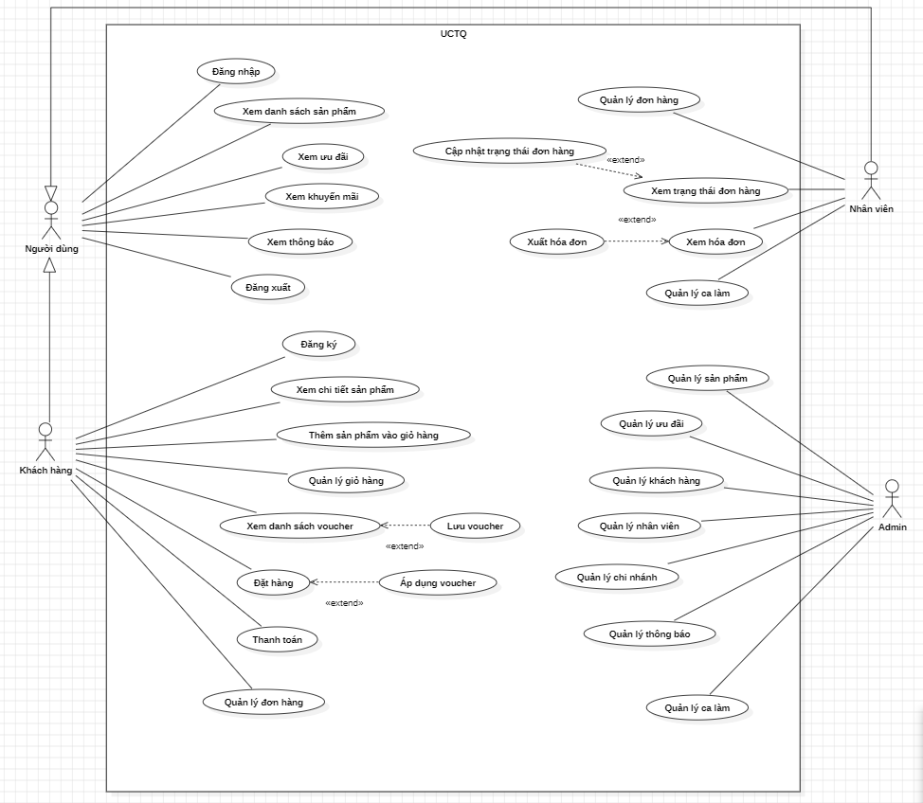

#### 3.1.8.2 Usecase khách hàng

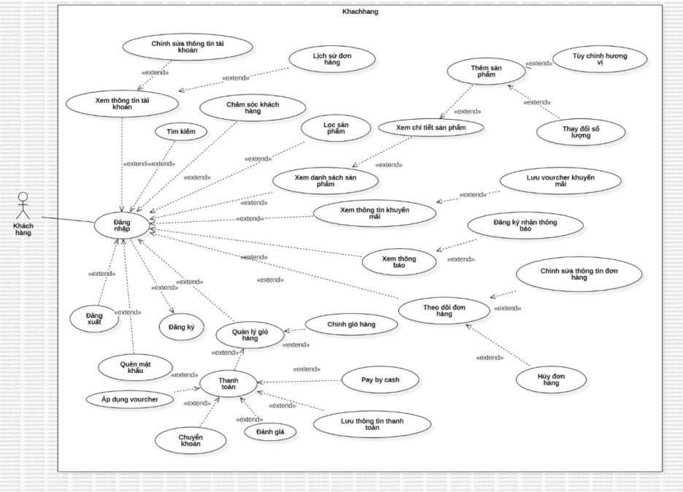

#### 3.1.8.2 Usecase nhân viên

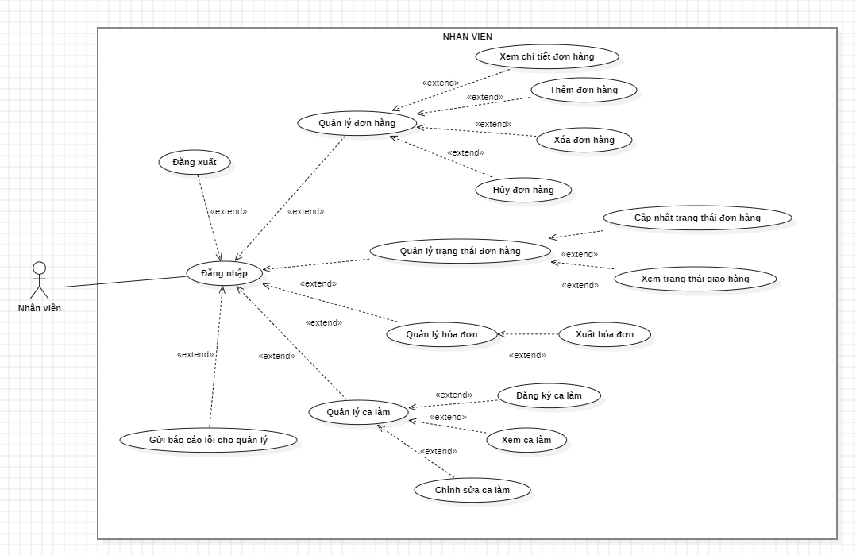

#### 3.1.8.2 Usecase quản lý

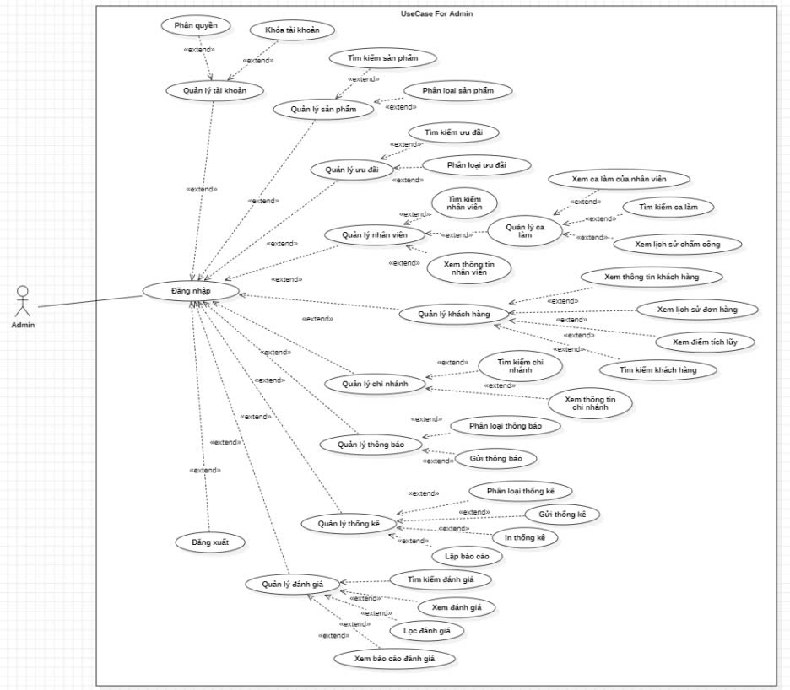

## Thiết kế CSDL

### Sơ đồ ERD tổng quát của hệ thống

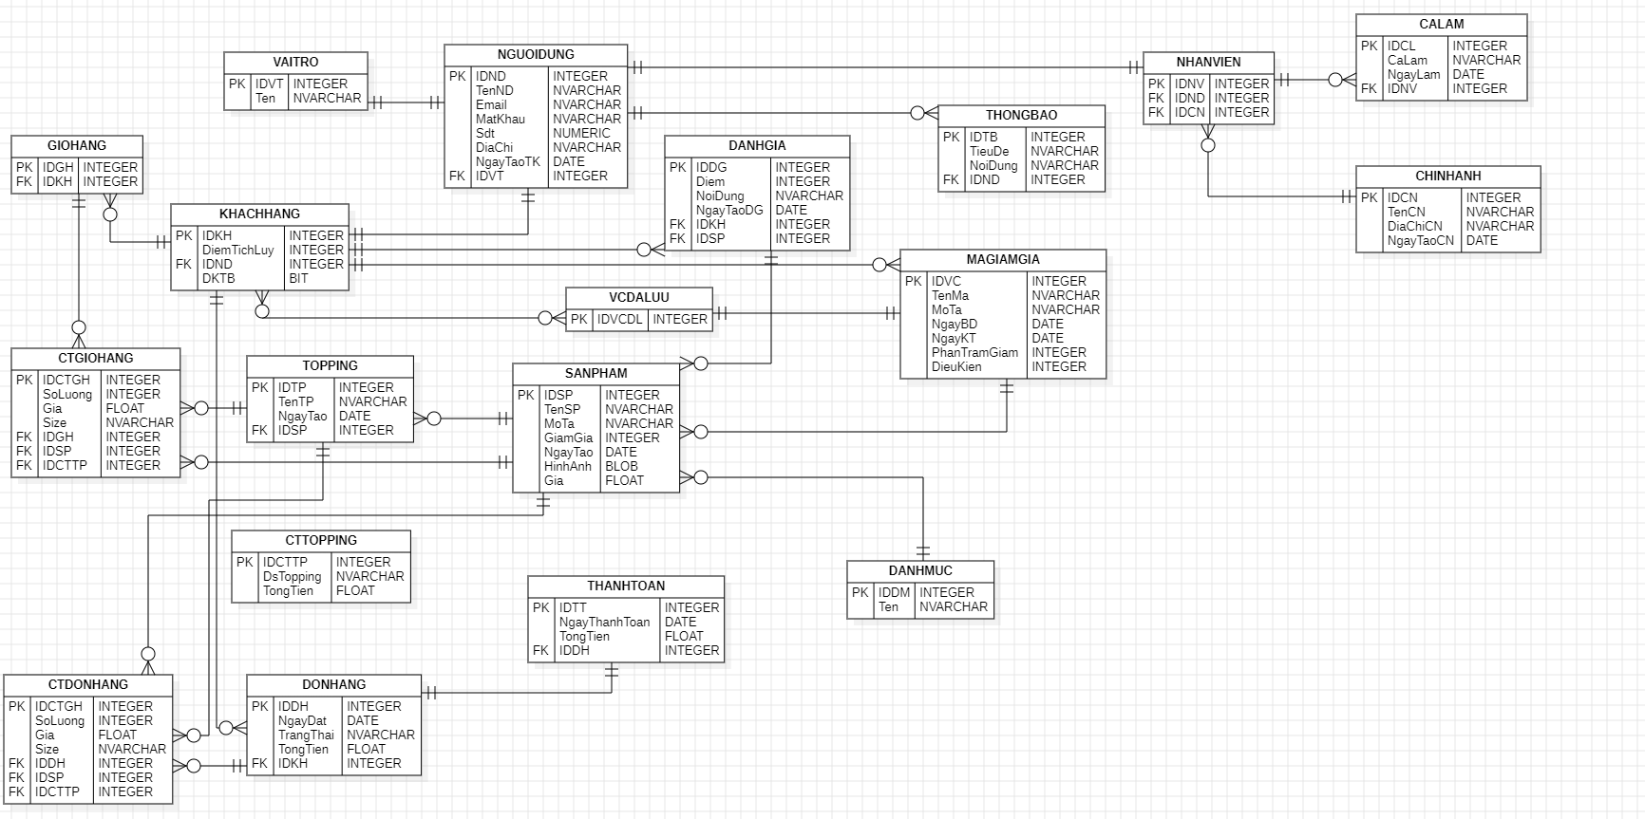

### Mô tả cấu trúc các bảng có trong hệ thống

#### Bảng mã giảm giá

|  |  |  |  |  |
| --- | --- | --- | --- | --- |
| **STT** | **DỮ LIỆU** | **KIỂU** | **MÔ TẢ** | **RÀNG BUỘC** |
| 1 | IDVC | INT | **Mã giảm giá** | **Primary Key** |
| 2 | TenMa | NVARCHAR | Tên mã giảm giá |  |
| 3 | MoTa | NVARCHAR | Mô tả mã giảm giá |  |
| 4 | NgayBD | Date | Ngày bắt đầu của mã giảm giá |  |
| 5 | NgayKT | Date | Ngày kết thúc của mã giảm giá |  |
| 6 | PhanTramGiam | INT | Phần trăm giảm của mã giảm giá |  |
| 7 | DieuKien | INT | Điều kiện áp dụng mã giảm giá |  |

#### Bảng chi nhánh

|  |  |  |  |  |
| --- | --- | --- | --- | --- |
| **STT** | **DỮ LIỆU** | **KIỂU** | **MÔ TẢ** | **RÀNG BUỘC** |
| 1 | IDCN | INT | Mã chi nhánh | **Primary Key** |
| 2 | TenCN | NVARCHAR | Tên chi nhánh |  |
| 3 | DiaChiCN | NVARCHAR | Địa chỉ chi nhánh |  |
| 4 | NgayTaoCN | Date | Ngày tạo chi nhánh |  |

#### Bảng vai trò

|  |  |  |  |  |
| --- | --- | --- | --- | --- |
| **STT** | **DỮ LIỆU** | **KIỂU** | **MÔ TẢ** | **RÀNG BUỘC** |
| 1 | IDVT | INT | Mã vai trò | **Primary Key** |
| 2 | Ten | NVARCHAR | Tên vai trò |  |

#### Bảng danh mục

|  |  |  |  |  |
| --- | --- | --- | --- | --- |
| **STT** | **DỮ LIỆU** | **KIỂU** | **MÔ TẢ** | **RÀNG BUỘC** |
| 1 | IDDM | INT | Mã danh mục | **Primary Key** |
| 2 | Ten | NVARCHAR | Tên danh mục |  |

#### Bảng sản phẩm

|  |  |  |  |  |
| --- | --- | --- | --- | --- |
| **STT** | **DỮ LIỆU** | **KIỂU** | **MÔ TẢ** | **RÀNG BUỘC** |
| 1 | IDSP | INT | Mã sản phẩm | **Primary Key** |
| 2 | TenSP | NVARCHAR | Tên sản phẩm |  |
| 3 | Gia | FLOAT | Giá sản phẩm |  |
| 4 | HinhAnh | NVARCHAR | Hình ảnh sản phẩm |  |
| 5 | NgayTao | DATE | Ngày tạo sản phẩm |  |
| 6 | MoTa | NVARCHAR | Mô tả sản phẩm |  |
| 7 | GiamGia | INT | Sản phẩm được giảm |  |

#### Bảng người dùng

|  |  |  |  |  |
| --- | --- | --- | --- | --- |
| **STT** | **DỮ LIỆU** | **KIỂU** | **MÔ TẢ** | **RÀNG BUỘC** |
| 1 | IDND | INT | Mã người dùng | **Primary Key** |
| 2 | TenND | NVARCHAR | Tên người dùng |  |
| 3 | Email | NVARCHAR | Email |  |
| 4 | MatKhau | NVARCHAR | Mật khẩu |  |
| 5 | Sdt | NUMERIC | Số điện thoại |  |
| 6 | DiaChi | NVARCHAR | Địa chỉ |  |
| 7 | NgayTaoTK | DATE | Ngày tạo tài khoản |  |
| 8 | IDVT | INT | Mã vai trò | **Foreign Key** |

#### Bảng nhân viên

|  |  |  |  |  |
| --- | --- | --- | --- | --- |
| **STT** | **DỮ LIỆU** | **KIỂU** | **MÔ TẢ** | **RÀNG BUỘC** |
| 1 | IDNV | INT | Mã nhân viên | **Primary Key** |
| 2 | IDND | INT | Mã người dùng | **Foreign Key** |
| 3 | IDCN | INT | Mã chi nhánh | **Foreign Key** |

#### Bảng thông báo

|  |  |  |  |  |
| --- | --- | --- | --- | --- |
| **STT** | **DỮ LIỆU** | **KIỂU** | **MÔ TẢ** | **RÀNG BUỘC** |
| 1 | IDTB | INT | Mã thông báo | **Primary Key** |
| 2 | TieuDe | NVARCHAR | Tiều đề thông báo |  |
| 3 | NoiDung | NVARCHAR | Nội dung thông báo |  |
| 4 | IDND | INT | Mã người dùng | **Foreign Key** |

#### Bảng ca làm

|  |  |  |  |  |
| --- | --- | --- | --- | --- |
| **STT** | **DỮ LIỆU** | **KIỂU** | **MÔ TẢ** | **RÀNG BUỘC** |
| 1 | IDCL | INT | Mã ca làm | **Primary Key** |
| 2 | CaLam | NVARCHAR | Ca làm |  |
| 3 | NgayLam | DATE | Ngày làm |  |
| 4 | IDNV | INT | Mã nhân viên | **Foreign Key** |

#### Bảng khách hàng

|  |  |  |  |  |
| --- | --- | --- | --- | --- |
| **STT** | **DỮ LIỆU** | **KIỂU** | **MÔ TẢ** | **RÀNG BUỘC** |
| 1 | IDKH | INT | Mã đơn hàng | **Primary Key** |
| 2 | DiemTichLuy | INT | Điểm tích lũy |  |
| 3 | IDND | INT | Mã người dùng |  |
| 4 | DKTB | BIT | Đăng ký nhận thông báo |  |

#### Bảng đơn hàng

|  |  |  |  |  |
| --- | --- | --- | --- | --- |
| **STT** | **DỮ LIỆU** | **KIỂU** | **MÔ TẢ** | **RÀNG BUỘC** |
| 1 | IDDH | INT | Mã đơn hàng | **Primary Key** |
| 2 | NgayDat | DATE | Ngày đặt đơn |  |
| 3 | TrangThai | NVARCHAR | Trạng thái đơn hàng |  |
| 4 | TongTien | FLOAT | Tổng tiền đơn hàng |  |
| 5 | IDKH | INT | Mã khách hàng | **Foreign Key** |

#### 3.2.2.12 Bảng giỏ hàng

|  |  |  |  |  |
| --- | --- | --- | --- | --- |
| **STT** | **DỮ LIỆU** | **KIỂU** | **MÔ TẢ** | **RÀNG BUỘC** |
| 1 | IDGH | INT | Mã giỏ hàng | **Primary Key** |
| 2 | IDKH | INT | Mã khách hàng | **Foreign Key** |

#### 3.2.2.13 Bảng chi tiết giỏ hàng

|  |  |  |  |  |
| --- | --- | --- | --- | --- |
| **STT** | **DỮ LIỆU** | **KIỂU** | **MÔ TẢ** | **RÀNG BUỘC** |
| 1 | IDCTGH | INT | Mã chi tiết giỏ hàng | **Primary Key** |
| 2 | SoLuong | INT | Số lượng sản phẩm trong giỏ hàng |  |
| 3 | Gia | FLOAT | Giá sản phẩm trong giỏ hàng |  |
| 4 | Size | NVARCHAR | Kích cỡ sản phẩm |  |
| 5 | IDGH | INT | Mã giỏ hàng | **Foreign Key** |
| 6 | IDSP | INT | Mã sản phẩm | **Foreign Key** |
| 7 | IDCTTP | INT | Mã chi tiết topping | **Foreign Key** |

#### 3.2.2.14 Bảng đánh giá

|  |  |  |  |  |
| --- | --- | --- | --- | --- |
| **STT** | **DỮ LIỆU** | **KIỂU** | **MÔ TẢ** | **RÀNG BUỘC** |
| 1 | IDDG | INT | Mã chi tiết giỏ hàng | **Primary Key** |
| 2 | Diem | INT | Điểm đánh giá |  |
| 3 | NoiDung | NVARCHAR | Nội dung đánh giá |  |
| 4 | NgayTaoDG | DATE | Ngày tạo đánh giá |  |
| 5 | IDKH | INT | Mã khách hàng | **Foreign Key** |
| 6 | IDSP | INT | Mã sản phẩm | **Foreign Key** |

#### 3.2.2.15 Bảng chi tiết đơn hàng

|  |  |  |  |  |
| --- | --- | --- | --- | --- |
| **STT** | **DỮ LIỆU** | **KIỂU** | **MÔ TẢ** | **RÀNG BUỘC** |
| 1 | IDCTGH | INT | Mã chi tiết giỏ hàng | **Primary Key** |
| 2 | SoLuong | INT | Số lượng sản phẩm trong giỏ hàng |  |
| 3 | Gia | FLOAT | Giá sản phẩm trong giỏ hàng |  |
| 4 | Size | NVARCHAR | Kích cỡ sản phẩm |  |
| 5 | IDDH | INT | Mã đơn hàng | **Foreign Key** |
| 6 | IDSP | INT | Mã sản phẩm | **Foreign Key** |
| 7 | IDCTTP | INT | Mã chi tiết topping | **Foreign Key** |

#### 3.2.2.16 Bảng thanh toán

|  |  |  |  |  |
| --- | --- | --- | --- | --- |
| **STT** | **DỮ LIỆU** | **KIỂU** | **MÔ TẢ** | **RÀNG BUỘC** |
| 1 | IDTT | INT | Mã thanh toán | **Primary Key** |
| 2 | NgayThanhToan | DATE | Ngày thanh toán |  |
| 3 | TongTien | FLOAT | Tổng tiền |  |
| 4 | IDDH | INT | Mã đơn hàng | **Foreign Key** |

#### 3.2.2.17 Bảng topping

|  |  |  |  |  |
| --- | --- | --- | --- | --- |
| **STT** | **DỮ LIỆU** | **KIỂU** | **MÔ TẢ** | **RÀNG BUỘC** |
| 1 | IDTP | INT | Mã Topping | **Primary Key** |
| 2 | TenTP | NVARCHAR | Tên Topping |  |
| 3 | NgayTao | DATE | Ngày tạo topping |  |
| 4 | IDSP | INT | Mã sản phẩm | **Foreign Key** |

#### 3.2.2.18 Bảng chi tiết topping

|  |  |  |  |  |
| --- | --- | --- | --- | --- |
| **STT** | **DỮ LIỆU** | **KIỂU** | **MÔ TẢ** | **RÀNG BUỘC** |
| 1 | IDCTTP | INT | Mã chi tiết giỏ hàng | **Primary Key** |
| 2 | DsTopping | NVARCHAR | Danh sách lưu topping cho từng sản phẩm |  |
| 3 | TongTien | FLOAT | Tổng tiền của topping |  |

### Cài đặt vật lý

#### Bảng chi nhánh

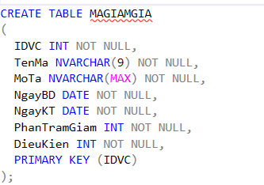

#### Bảng chi nhánh

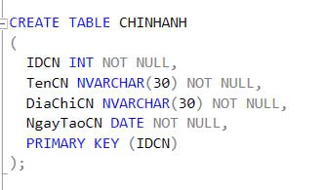

#### Bảng danh mục

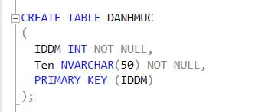

#### Bảng vai trò

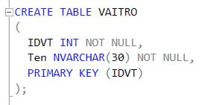

#### Bảng sản phẩm

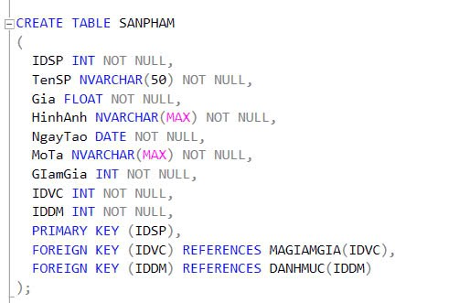

#### Bảng người dùng

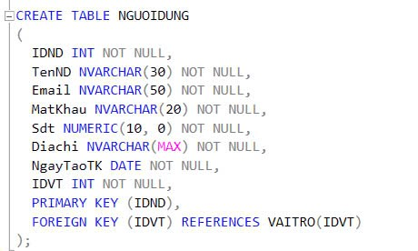

#### Bảng nhân viên

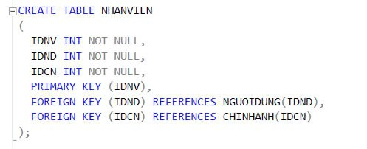

#### Bảng ca làm

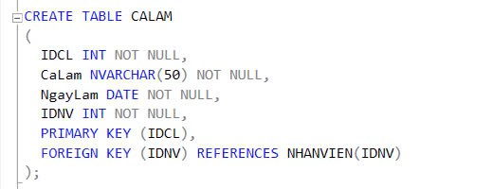

#### Bảng thông báo

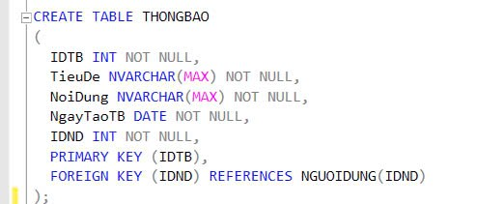

#### Bảng đơn hàng

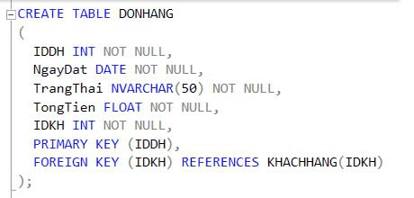

#### Bảng giỏ hàng

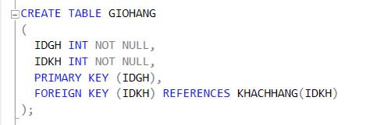

#### Bảng chi tiết giỏ hàng

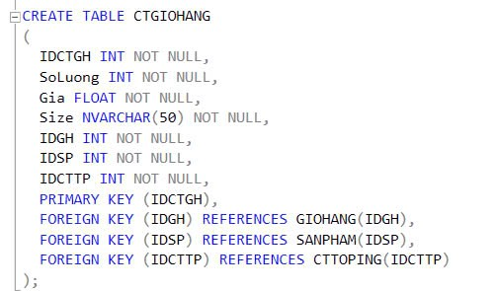

#### Bảng đánh giá

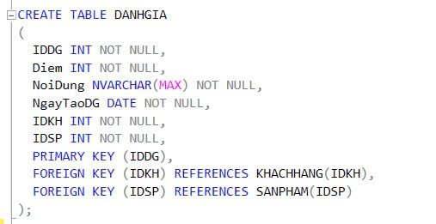

#### Bảng chi tiết đơn hàng

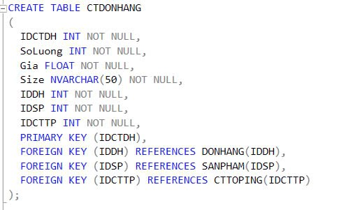

#### Bảng thanh toán

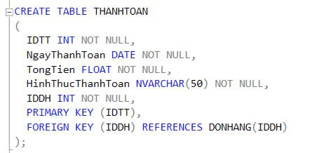

#### Bảng topping

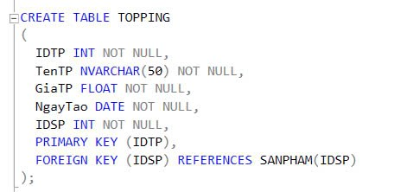

#### Bảng chi tiết topping

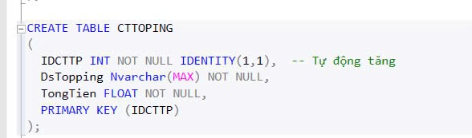

#### Bảng khách hàng

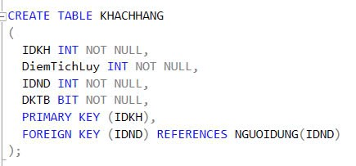

## Thiết kế chương trình

### Sơ đồ tuần tự

* 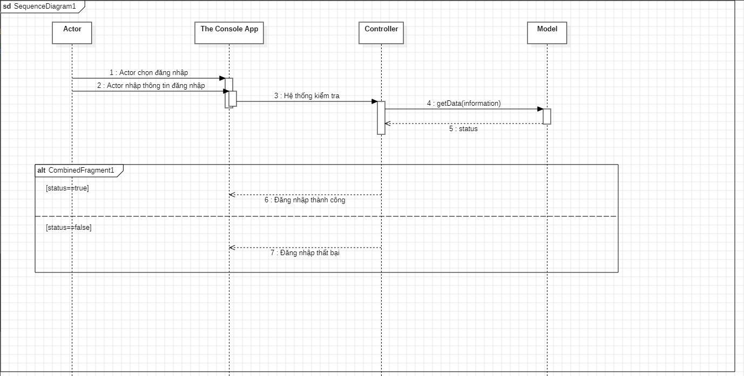Đăng nhập/Đăng ký

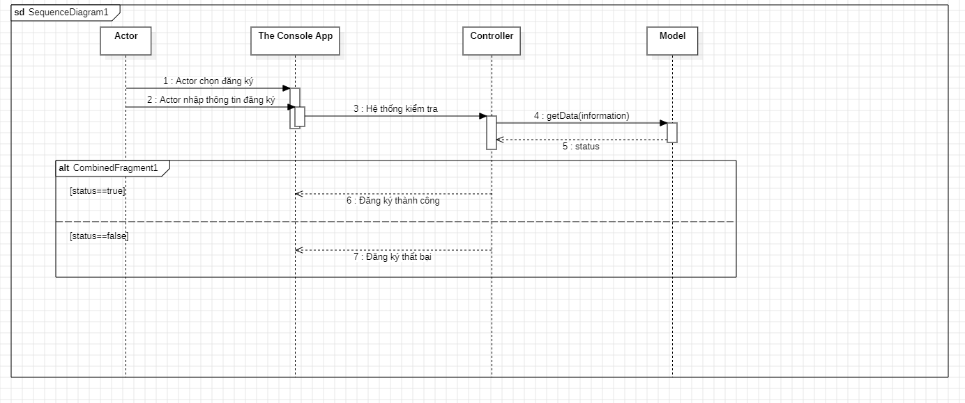

* Đặt hàng

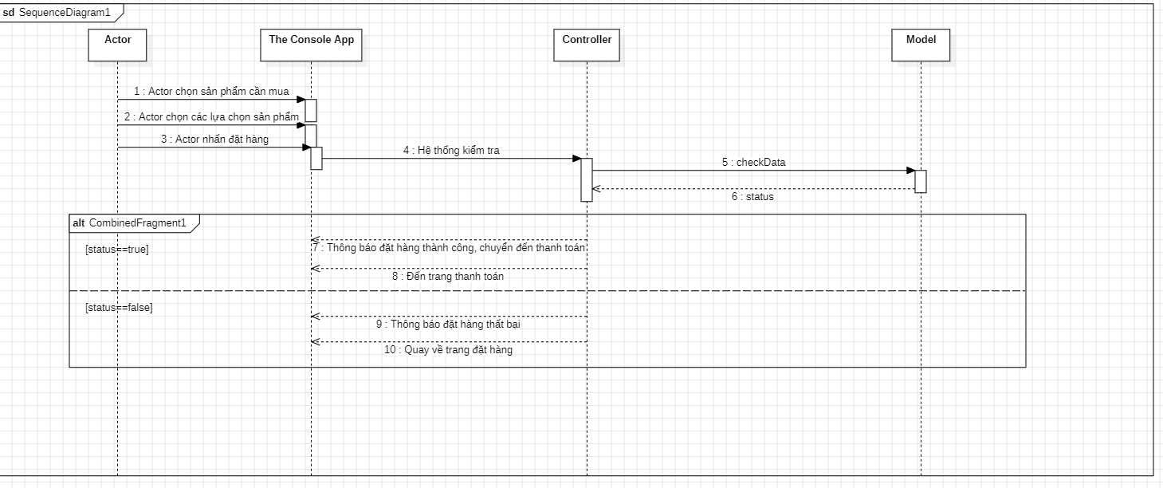

* Ưu đãi

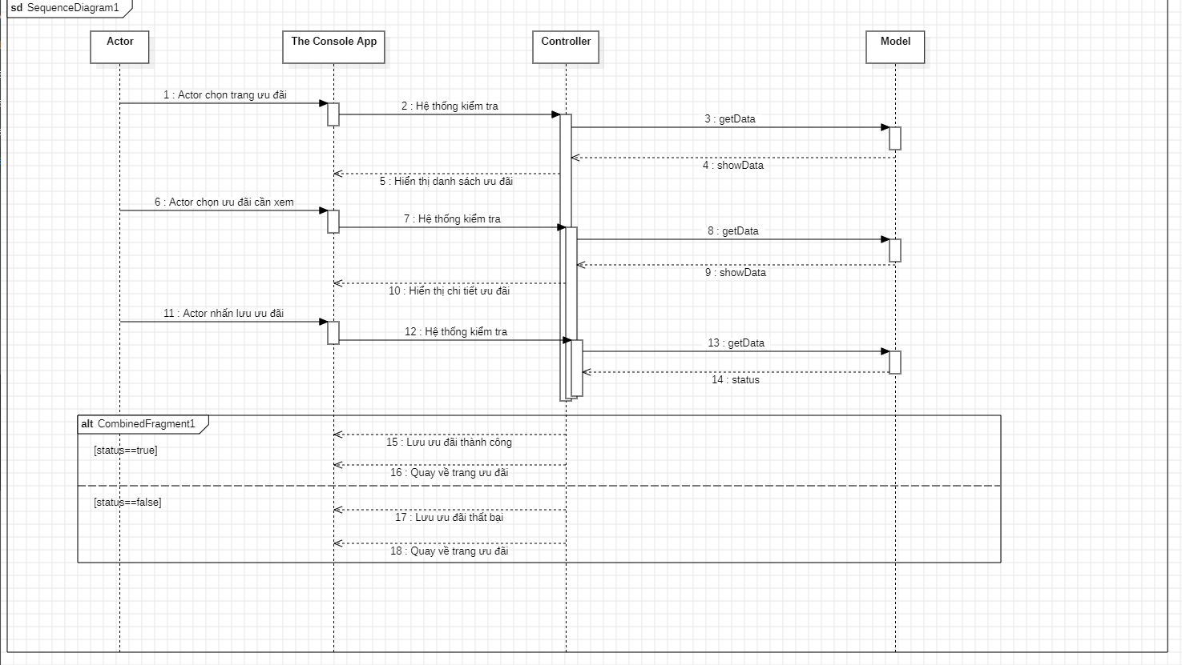

* Xác nhận đơn hàng

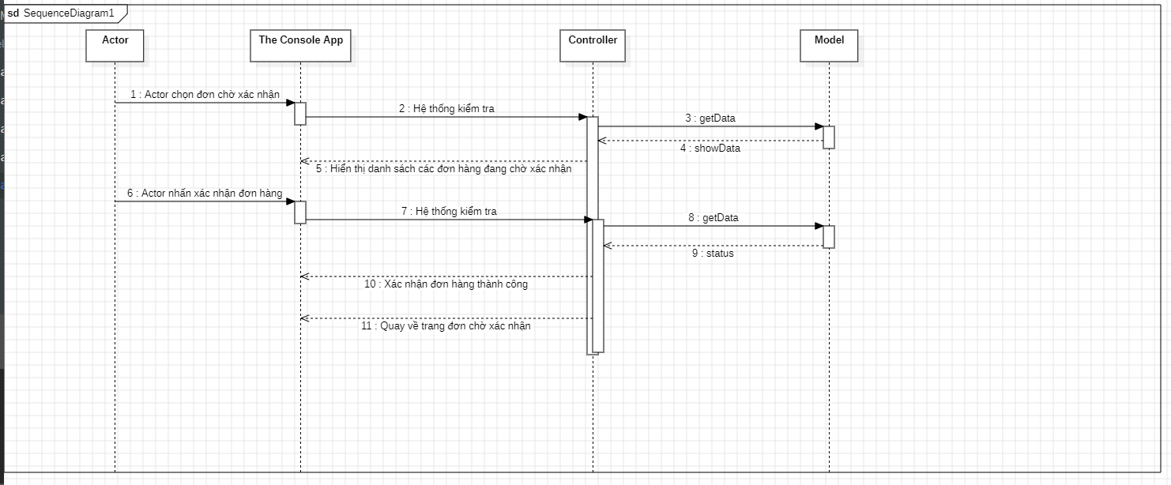

* Thanh toán

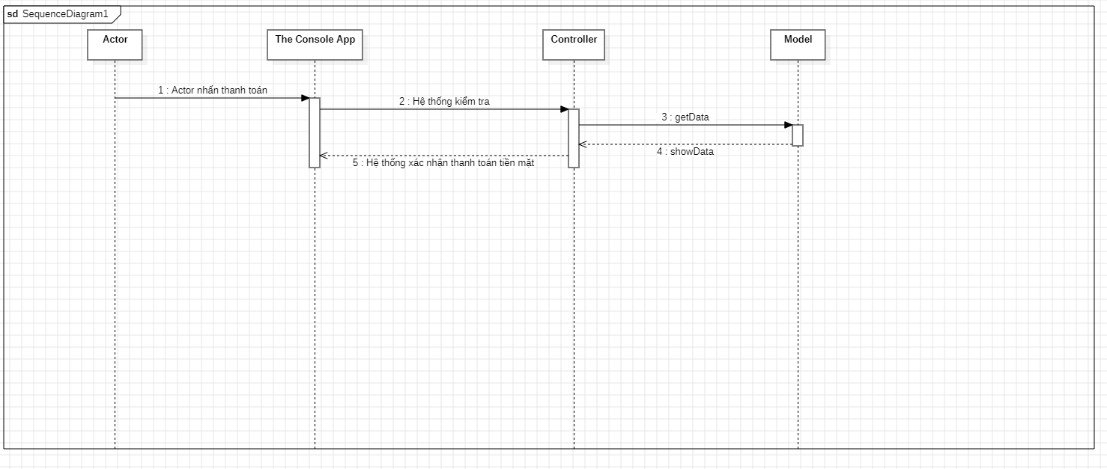

## Chương trình thực nghiệm

* Khách hàng

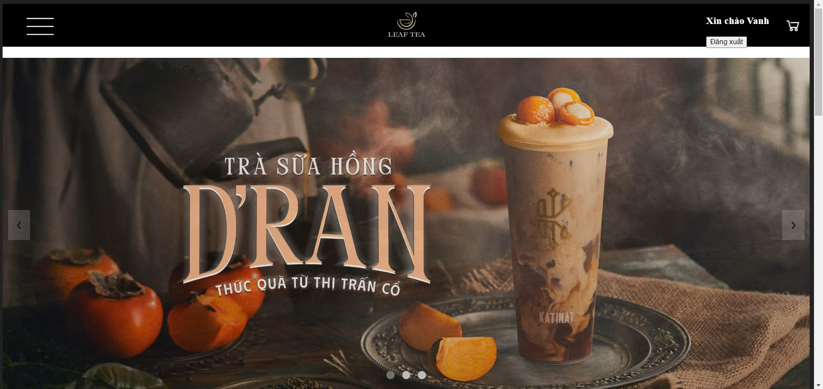

Hình 1: Trang chủ

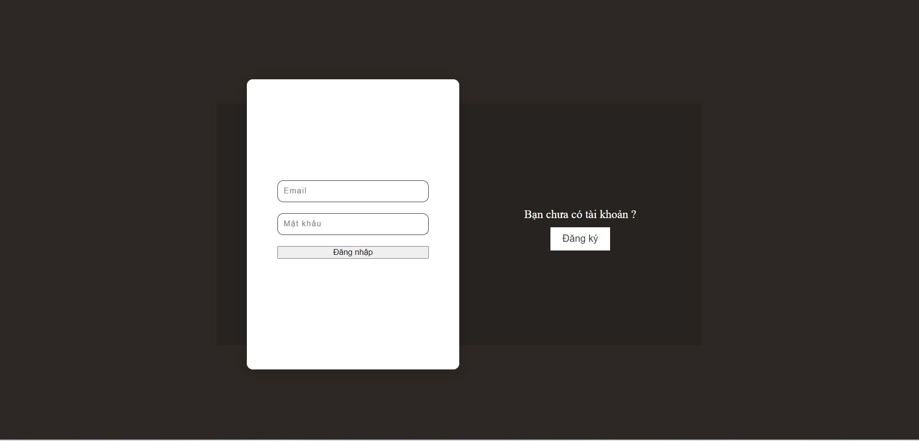

Hình 2: Đăng nhập

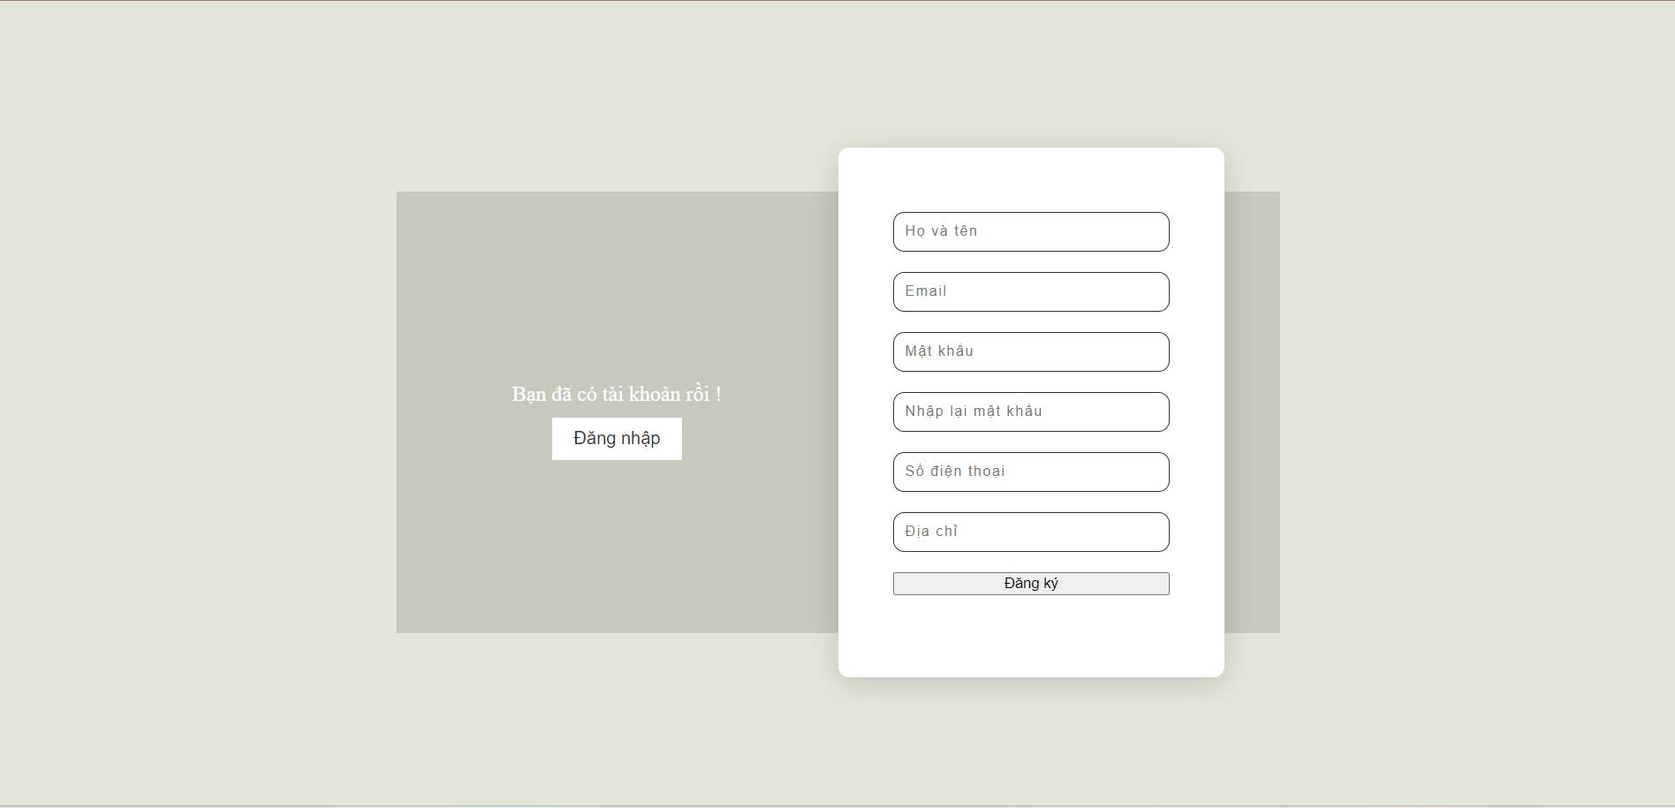

Hình 3: Đăng ký

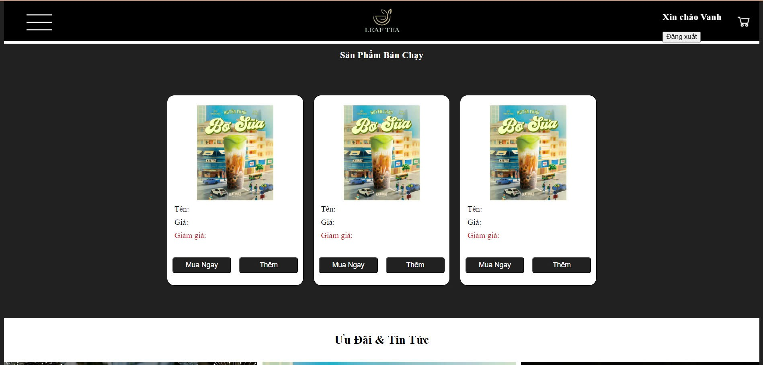

Hình 4: Sản phẩm bán chạy

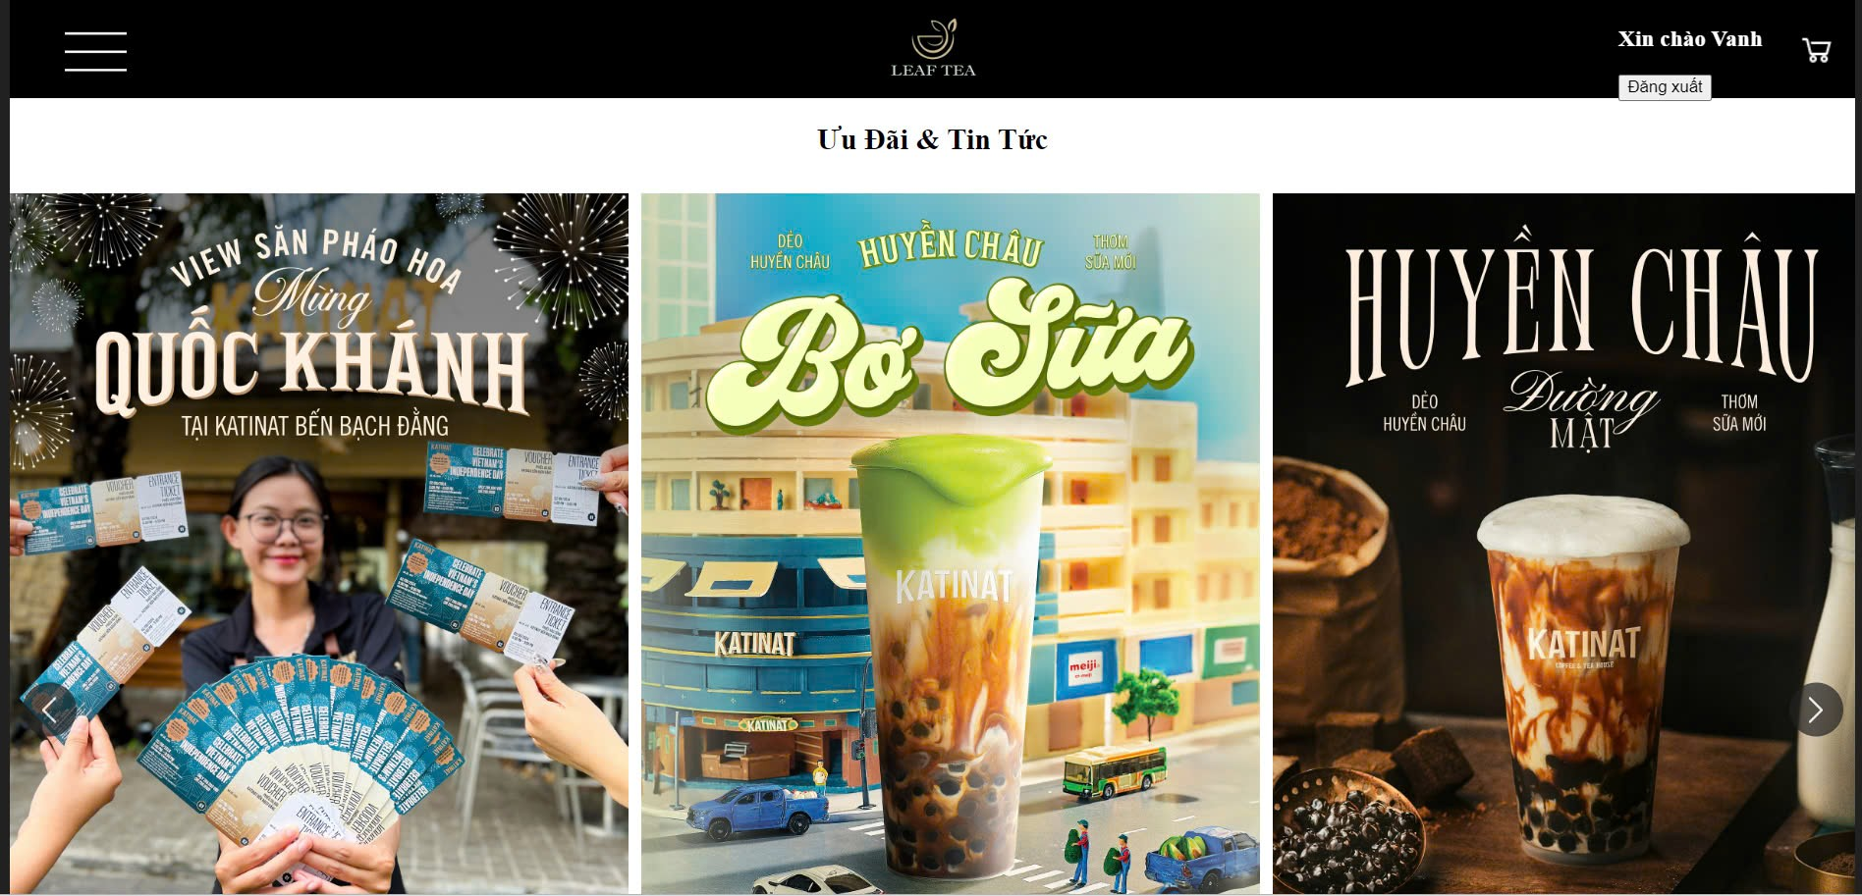

Hình 5: Ưu đãi

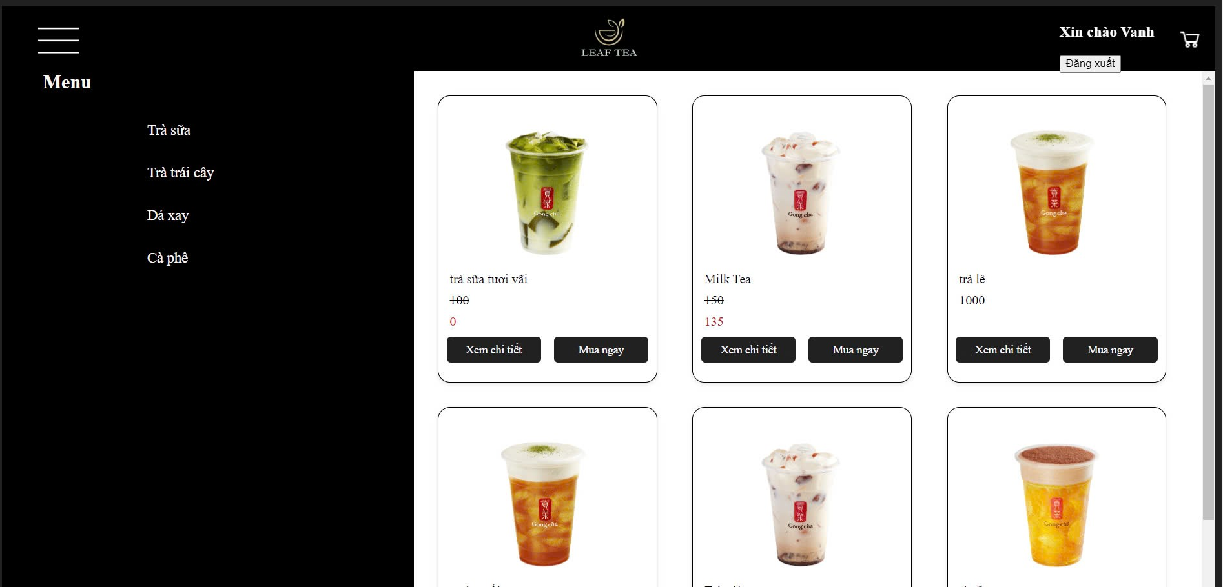

Hình 6: Menu

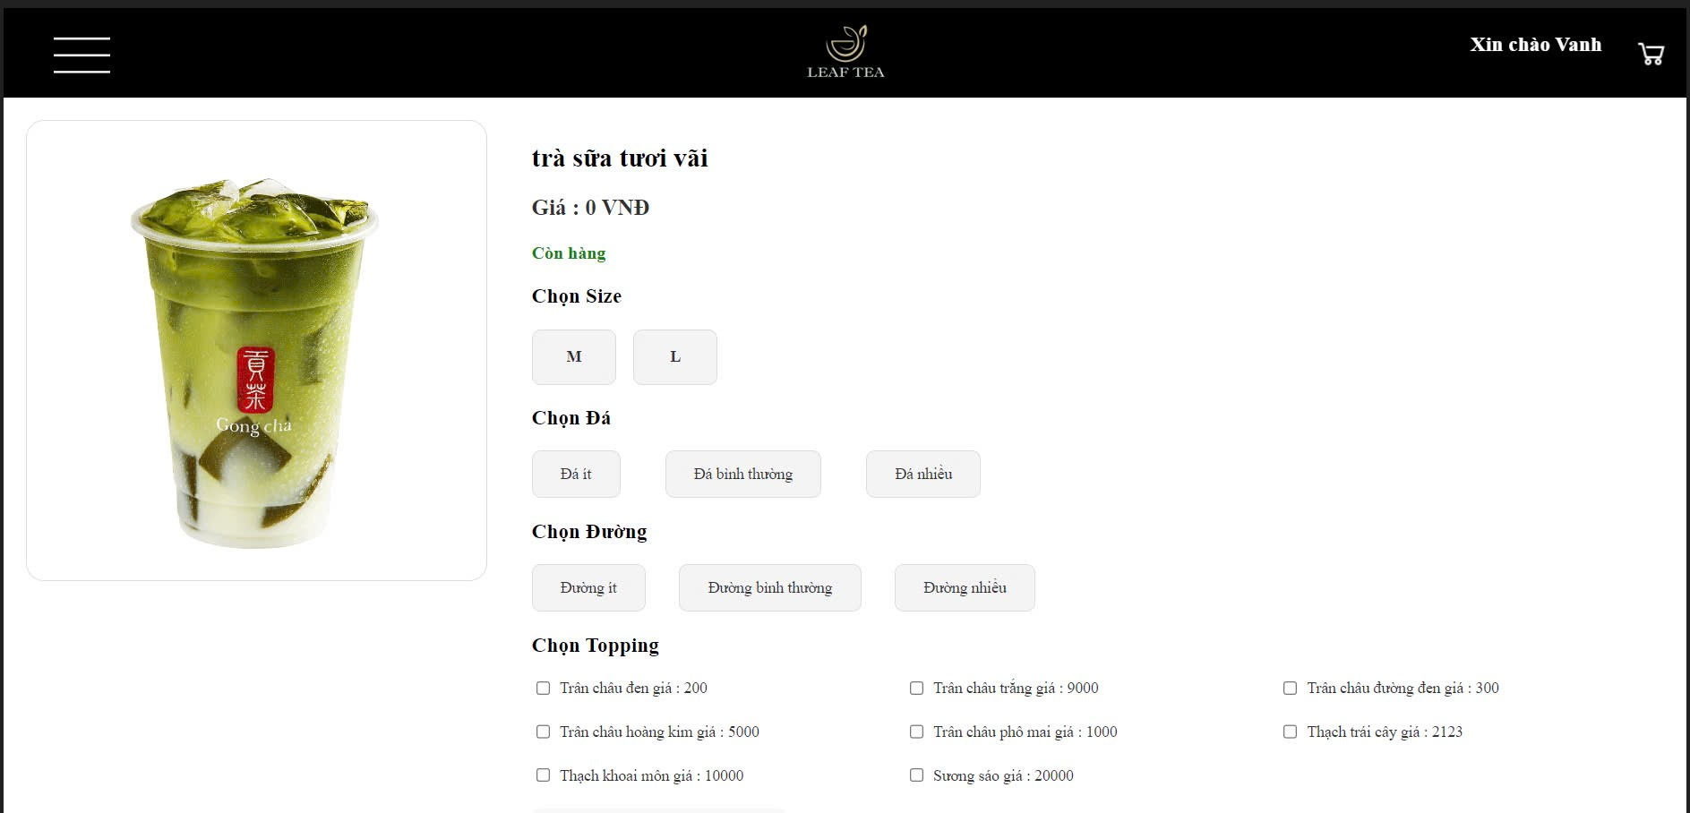

Hình 7: Chi tiết sản phẩm

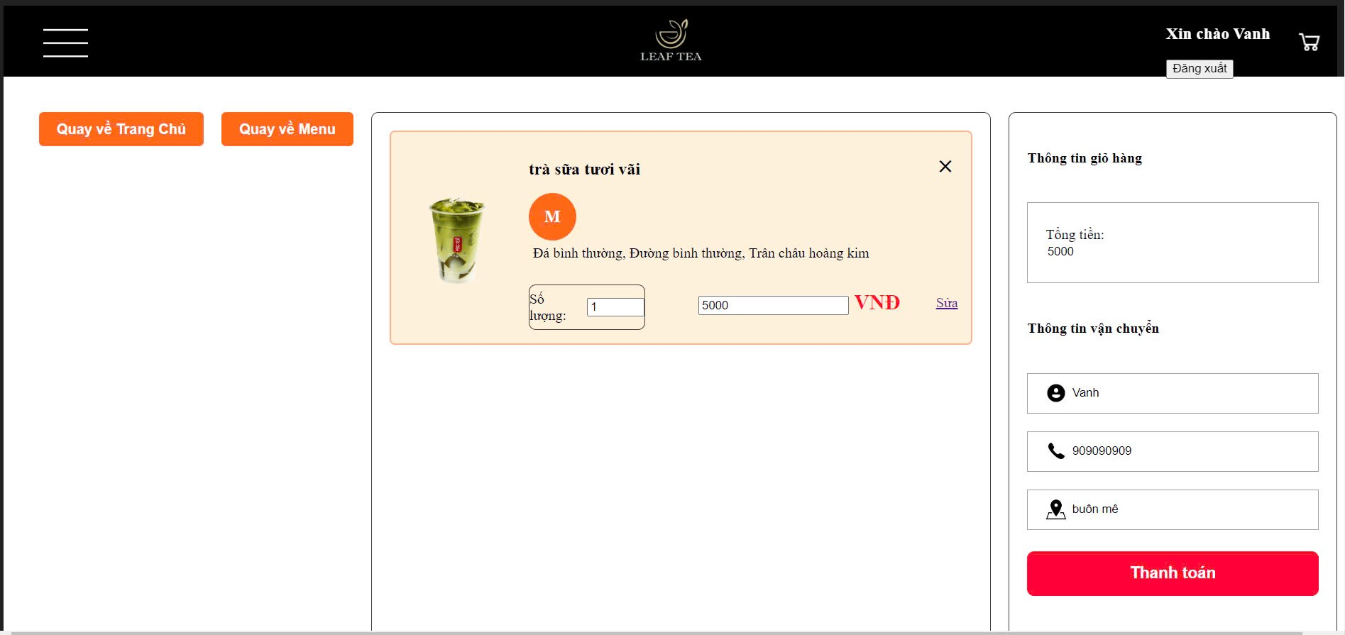

Hình 8: Đặt hàng

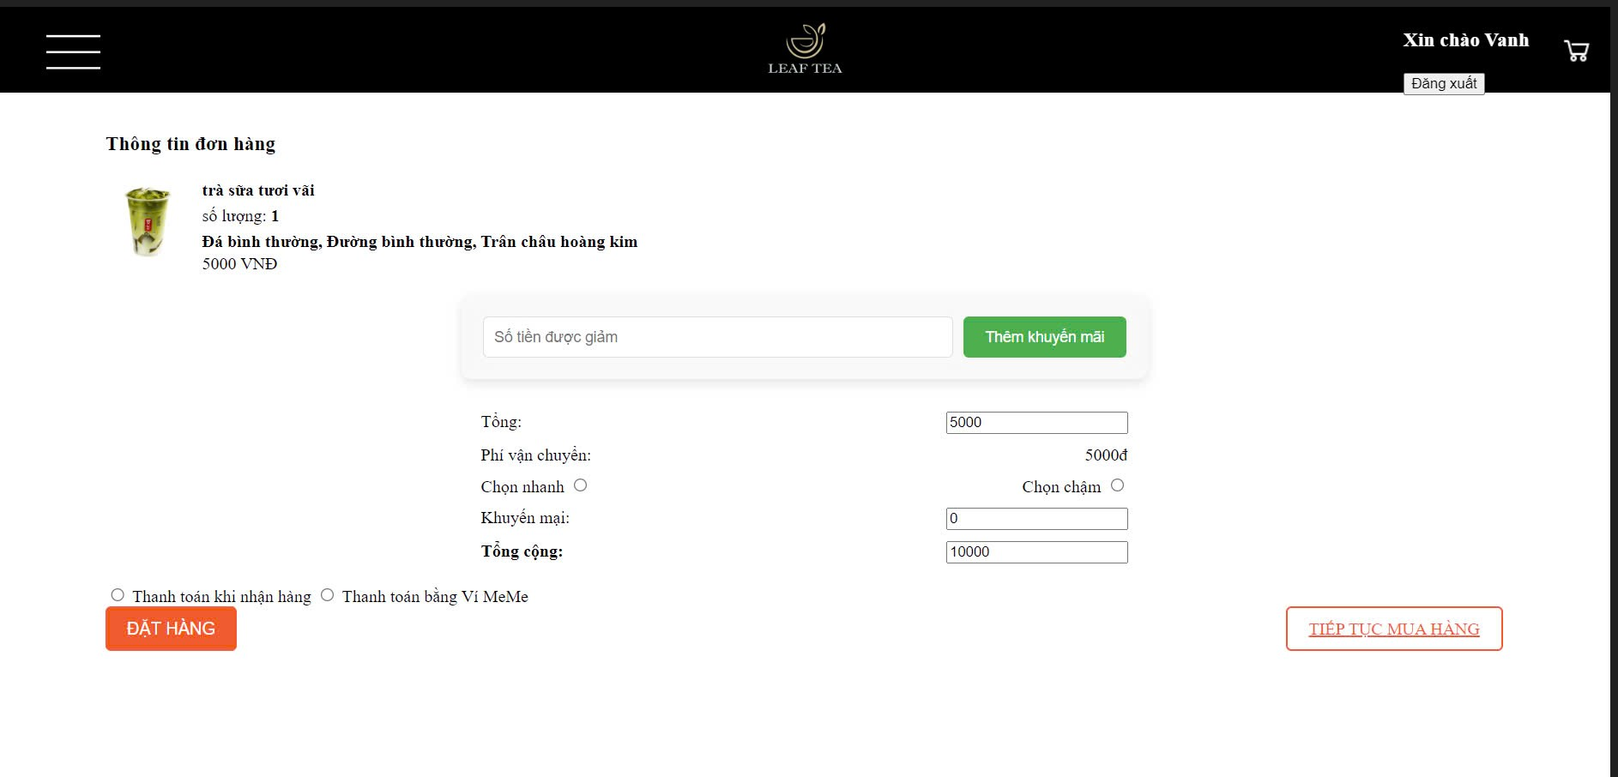

Hình 9: Áp dụng mã ưu đãi và chọn hình thức thanh toán

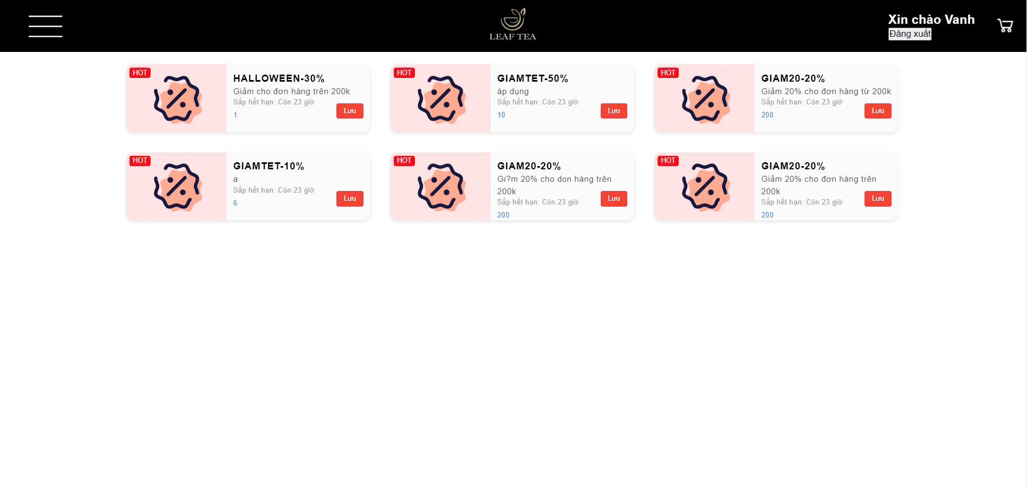

Hình 10: Trang ưu đãi

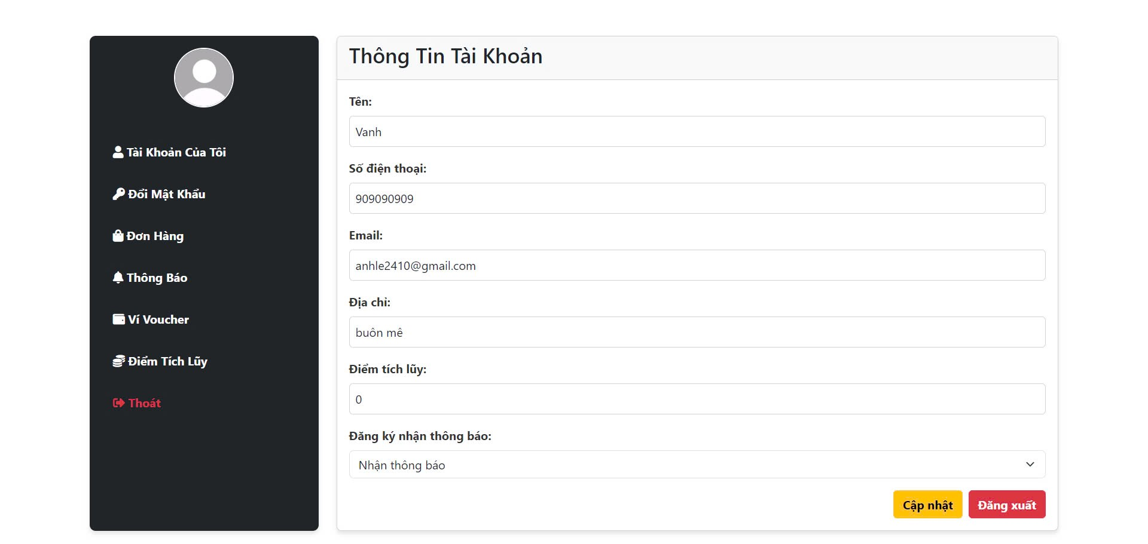

Hình 11: Xem thông tin cá nhân

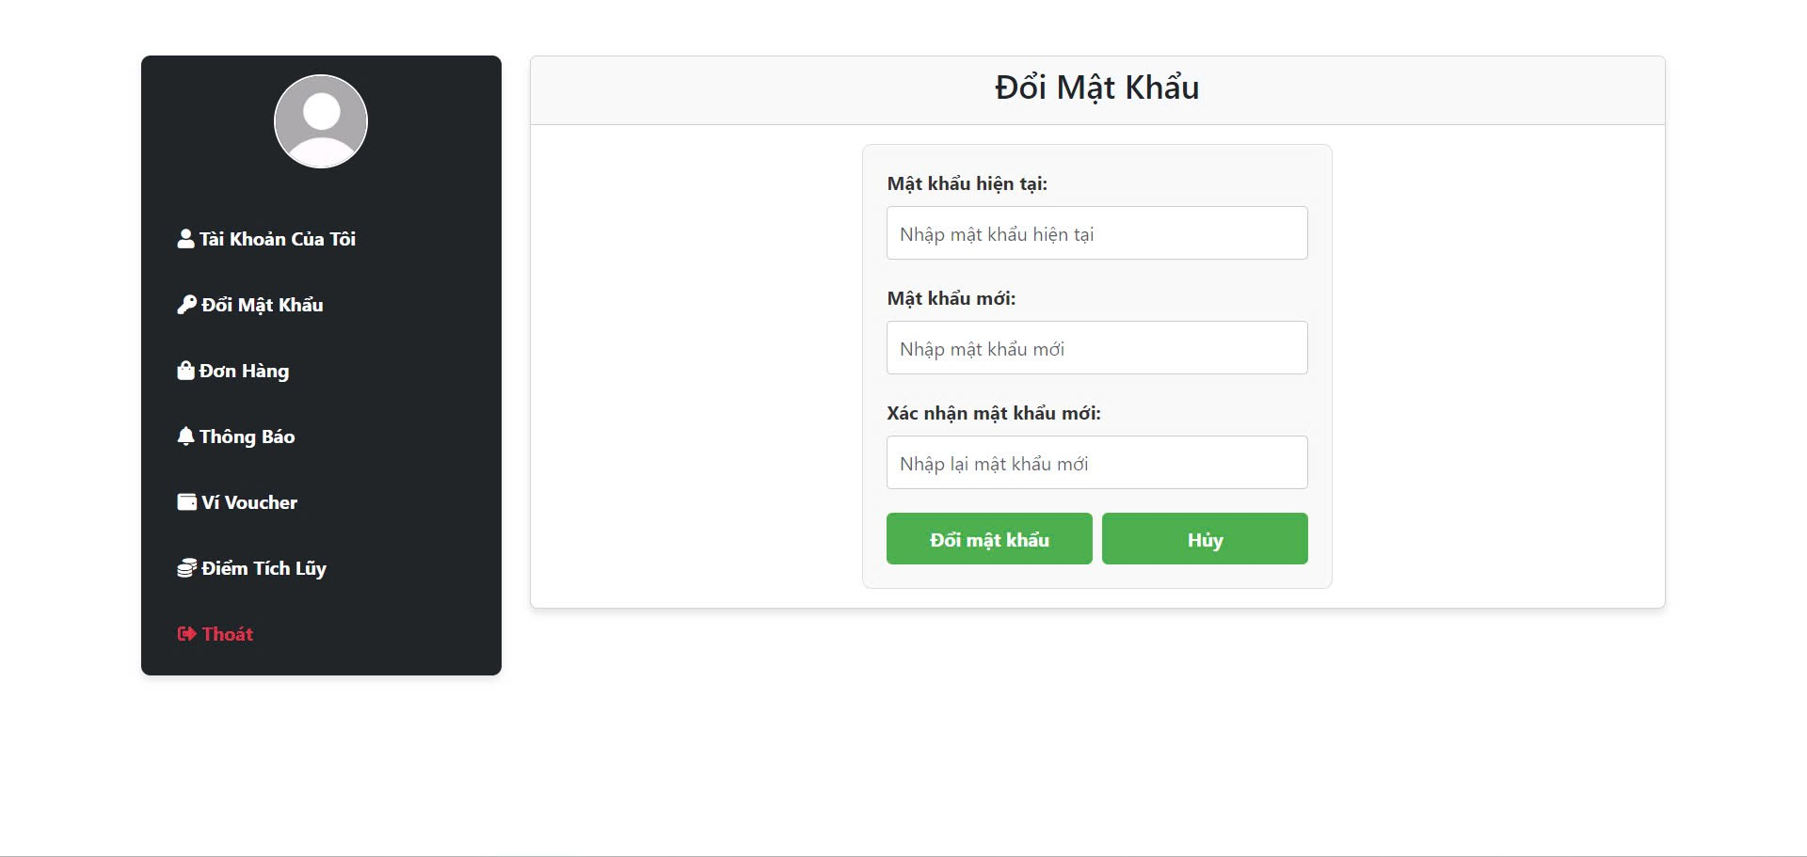

Hình 12: Thay đổi mật khẩu

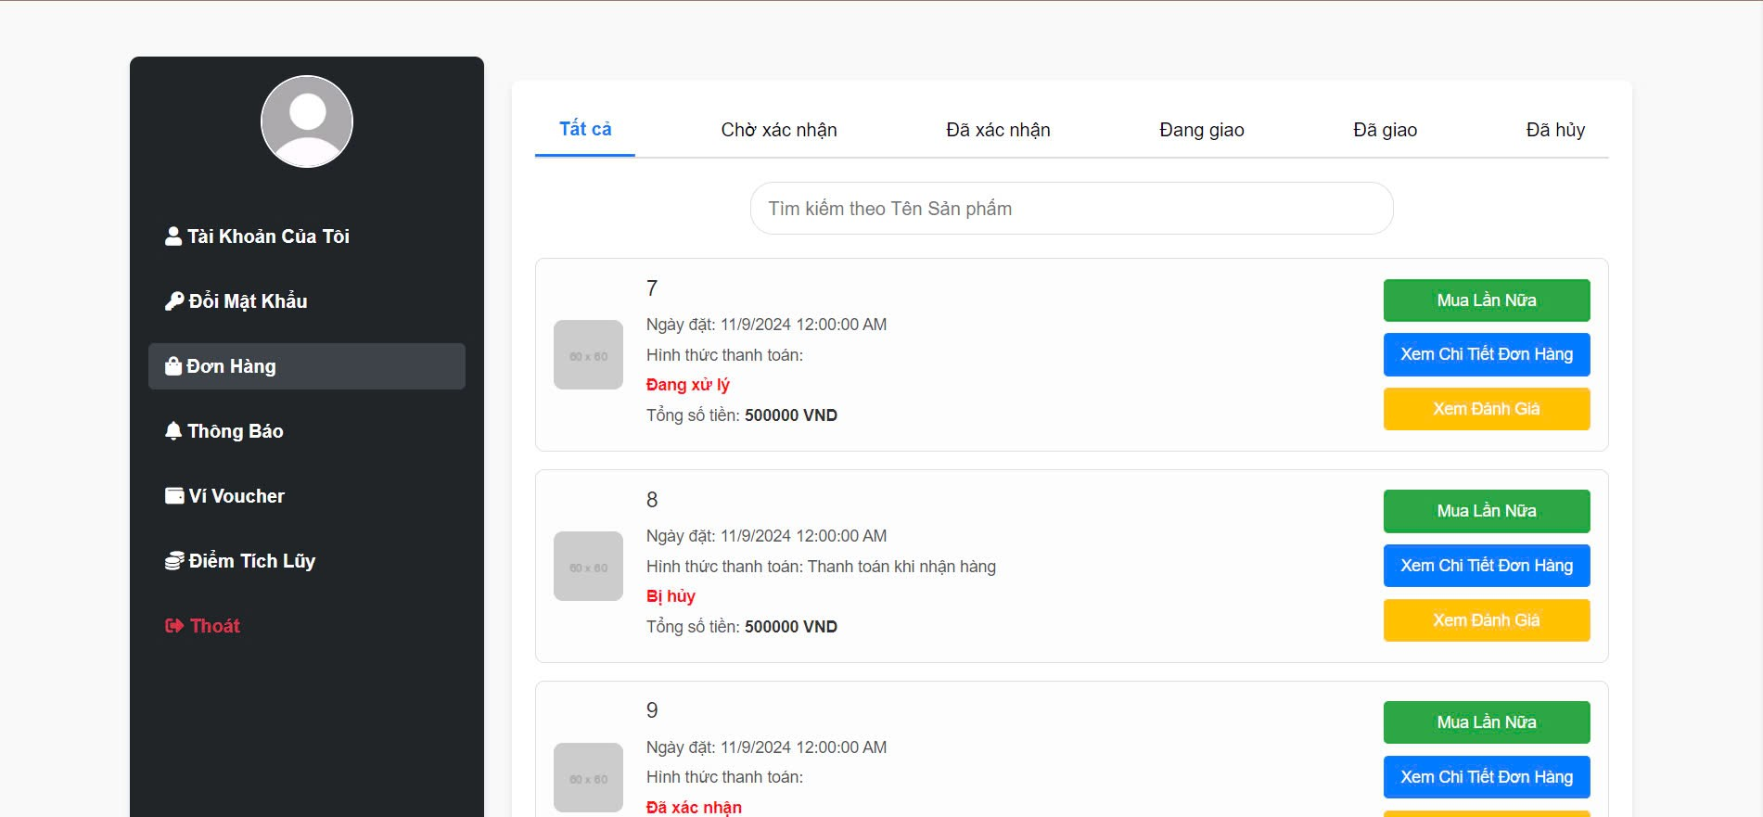

Hình 13: Lịch sử đặt hàng

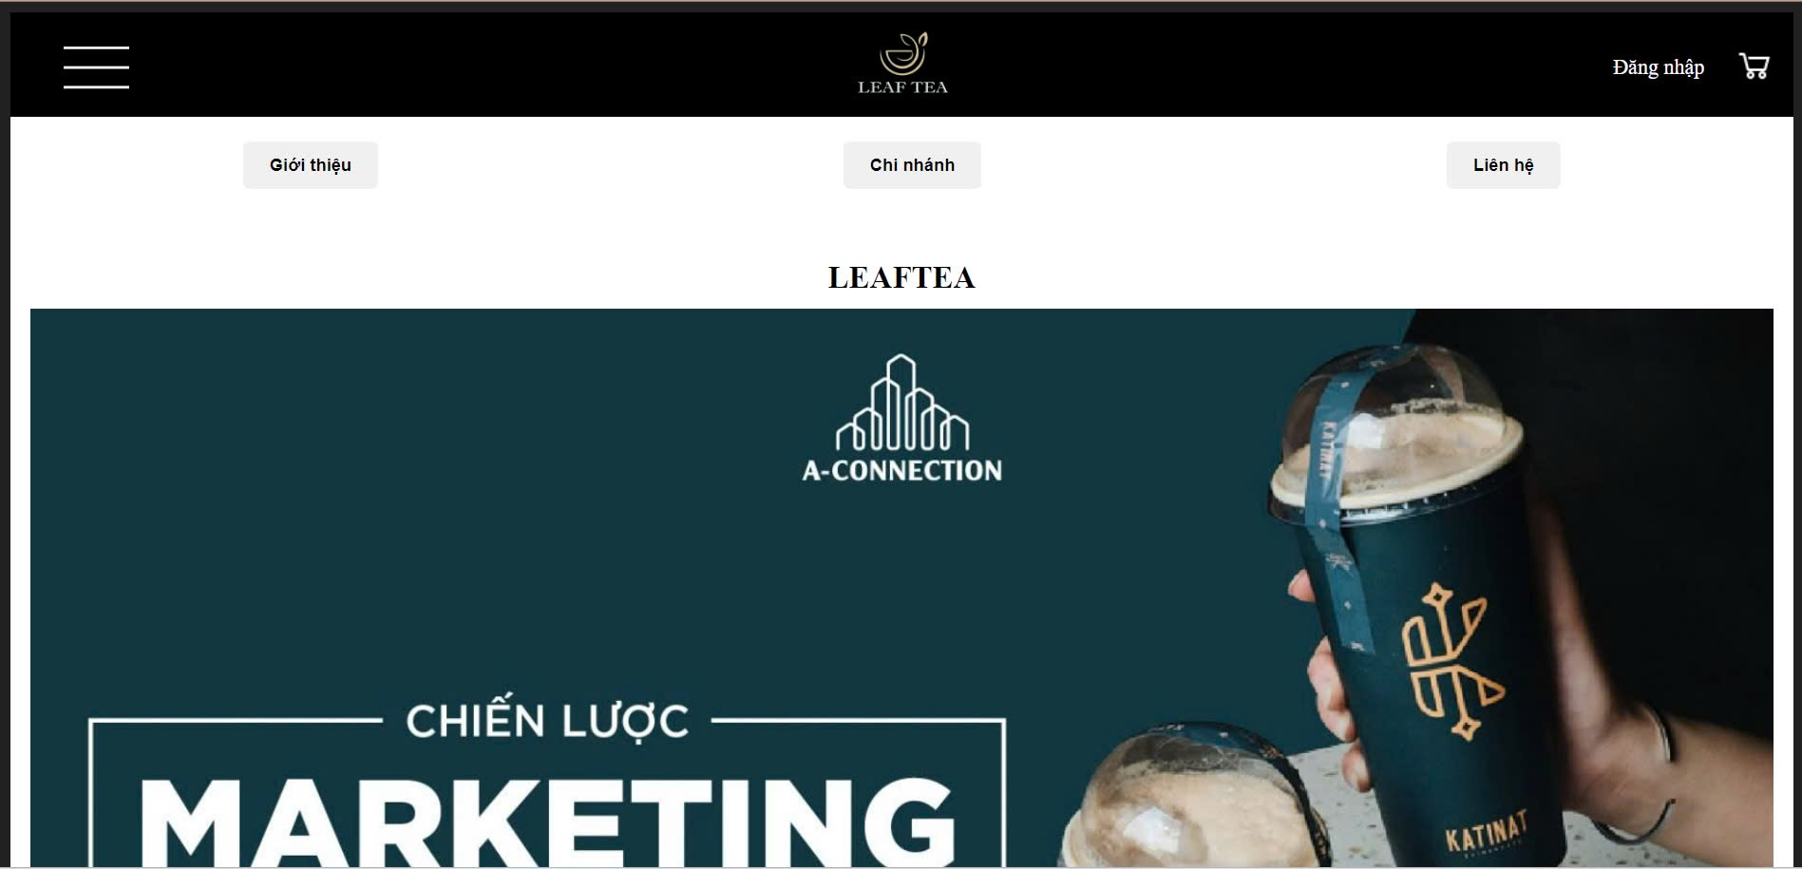

Hình 14: Trang giới thiệu

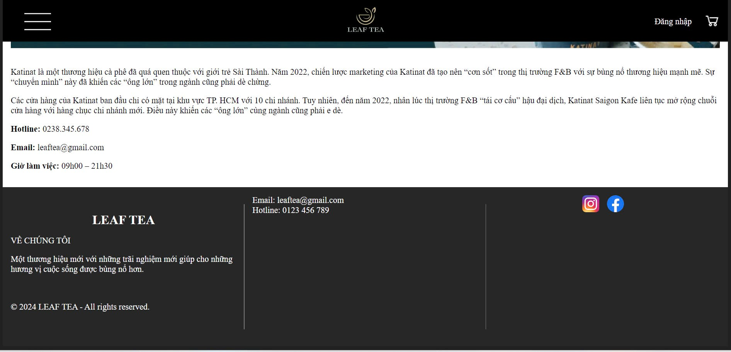

Hình 15: Thông tin nhãn hàng

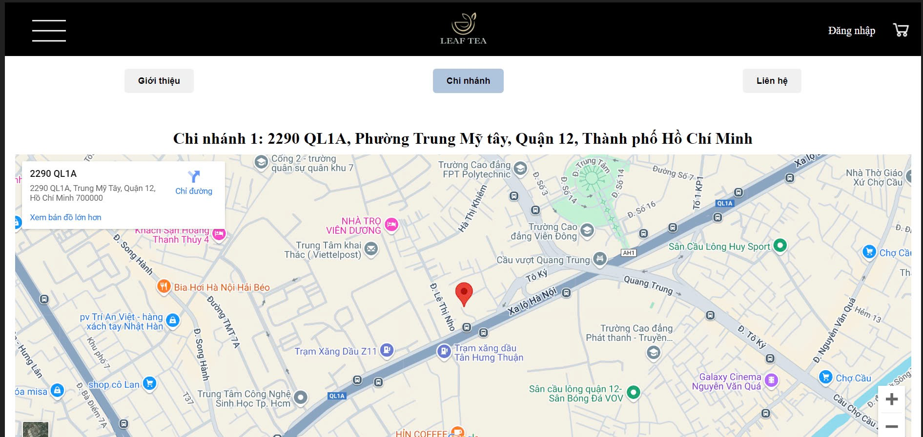

Hình 16: Vị trí cửa hàng

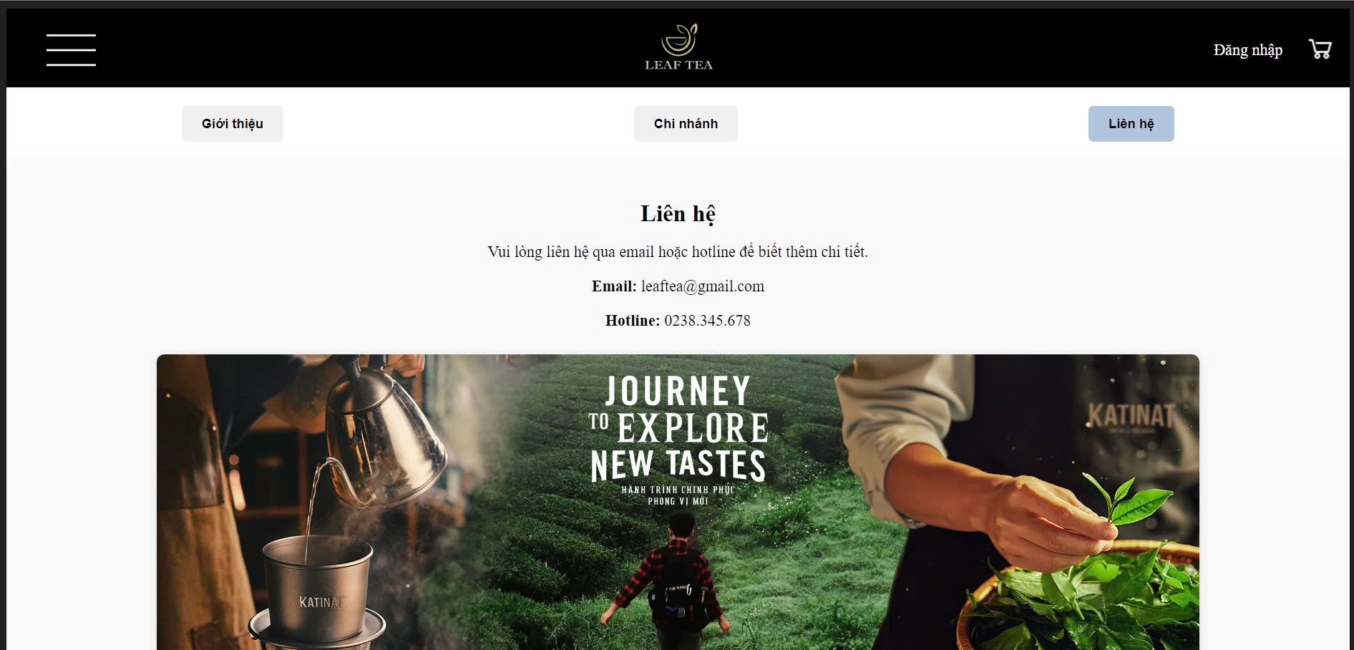

Hình 17: Liên hệ

* Nhân viên

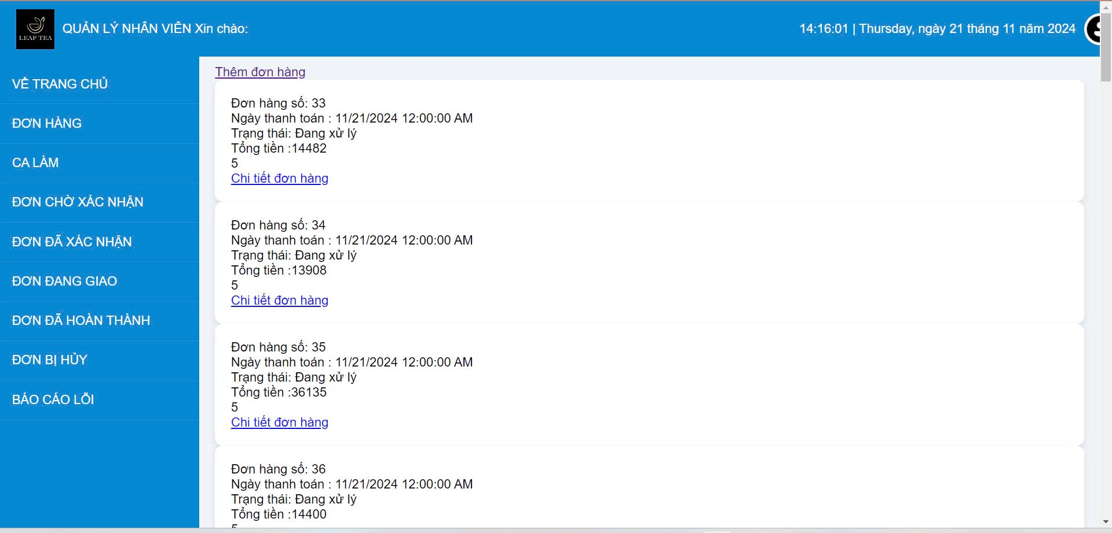

Hình 18: Trang nhân viên

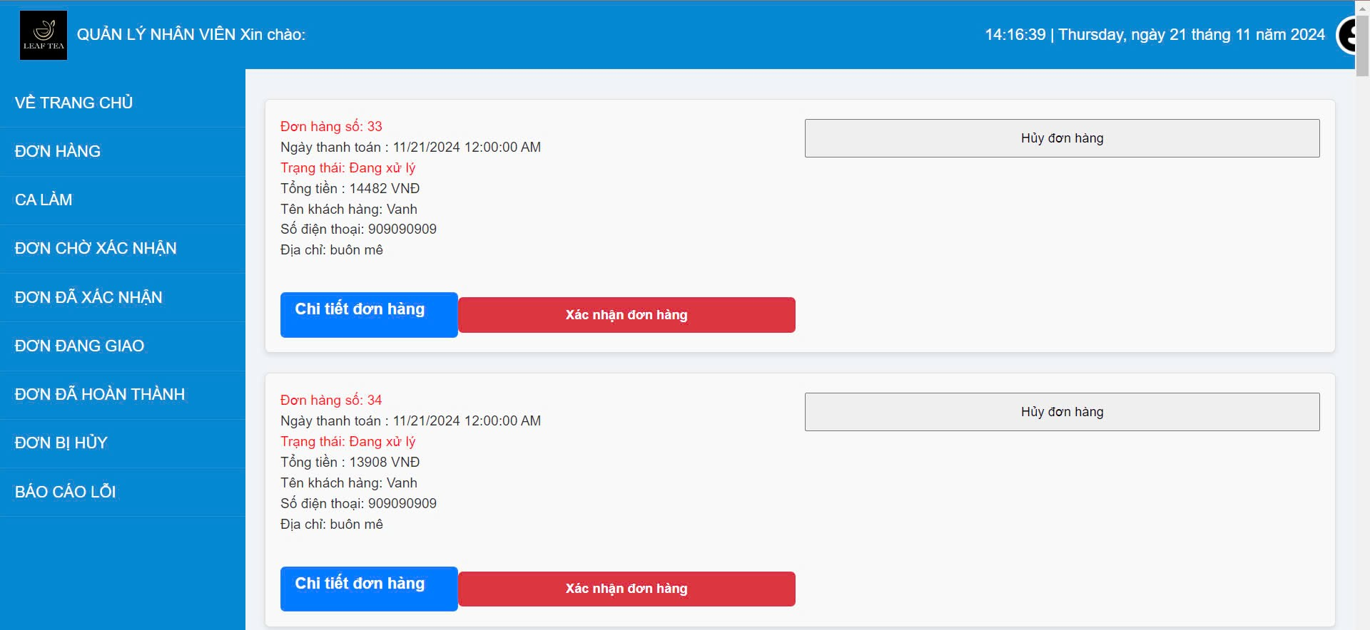

Hình 19: Xác nhận đơn hàng

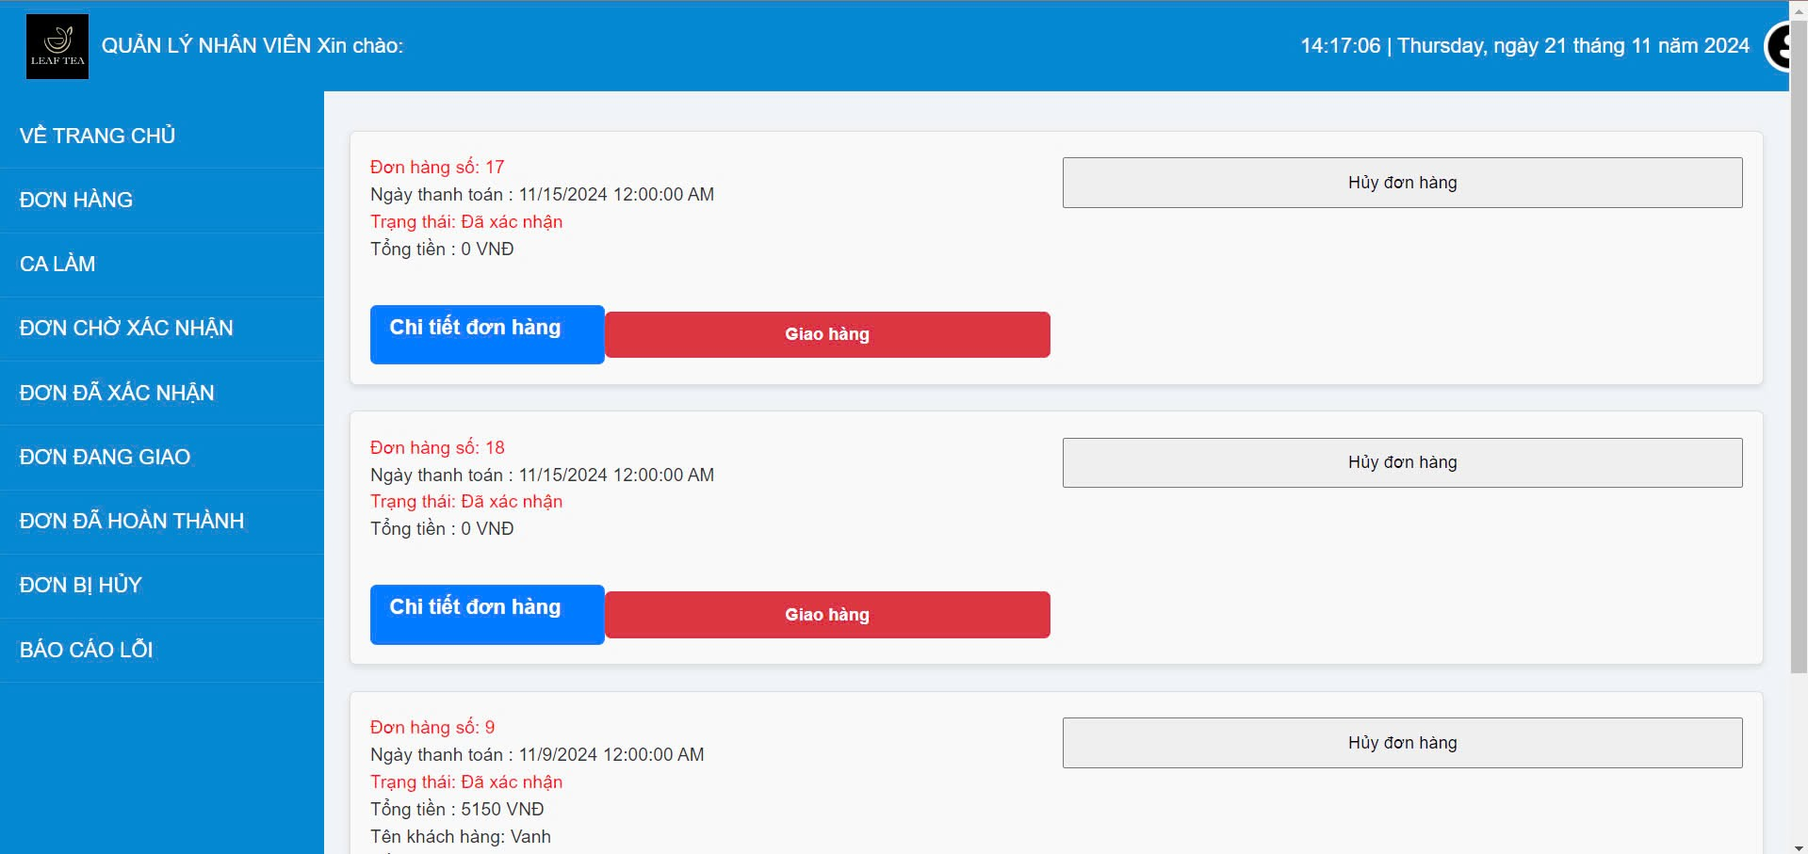

Hình 20: Đơn đã xác nhận

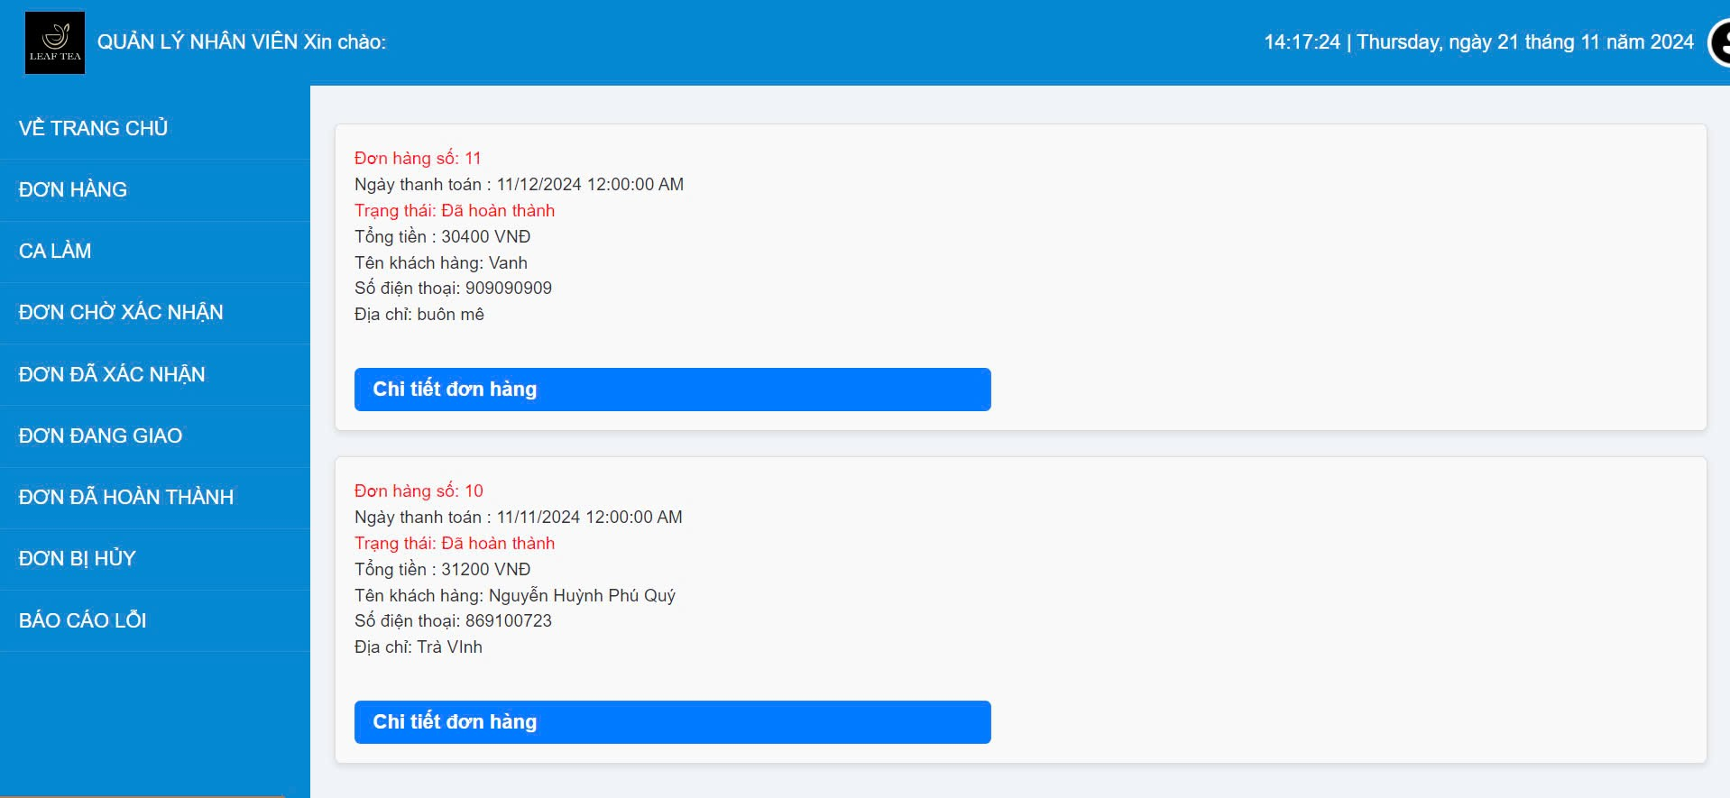

Hình 21: Đơn đang giao

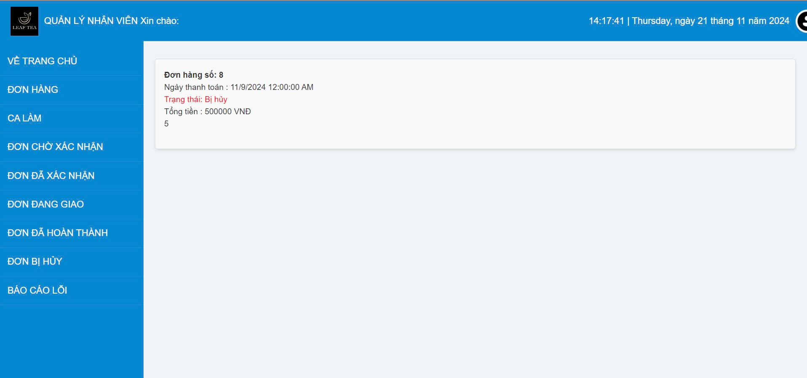

Hình 22: Đơn bị hủy

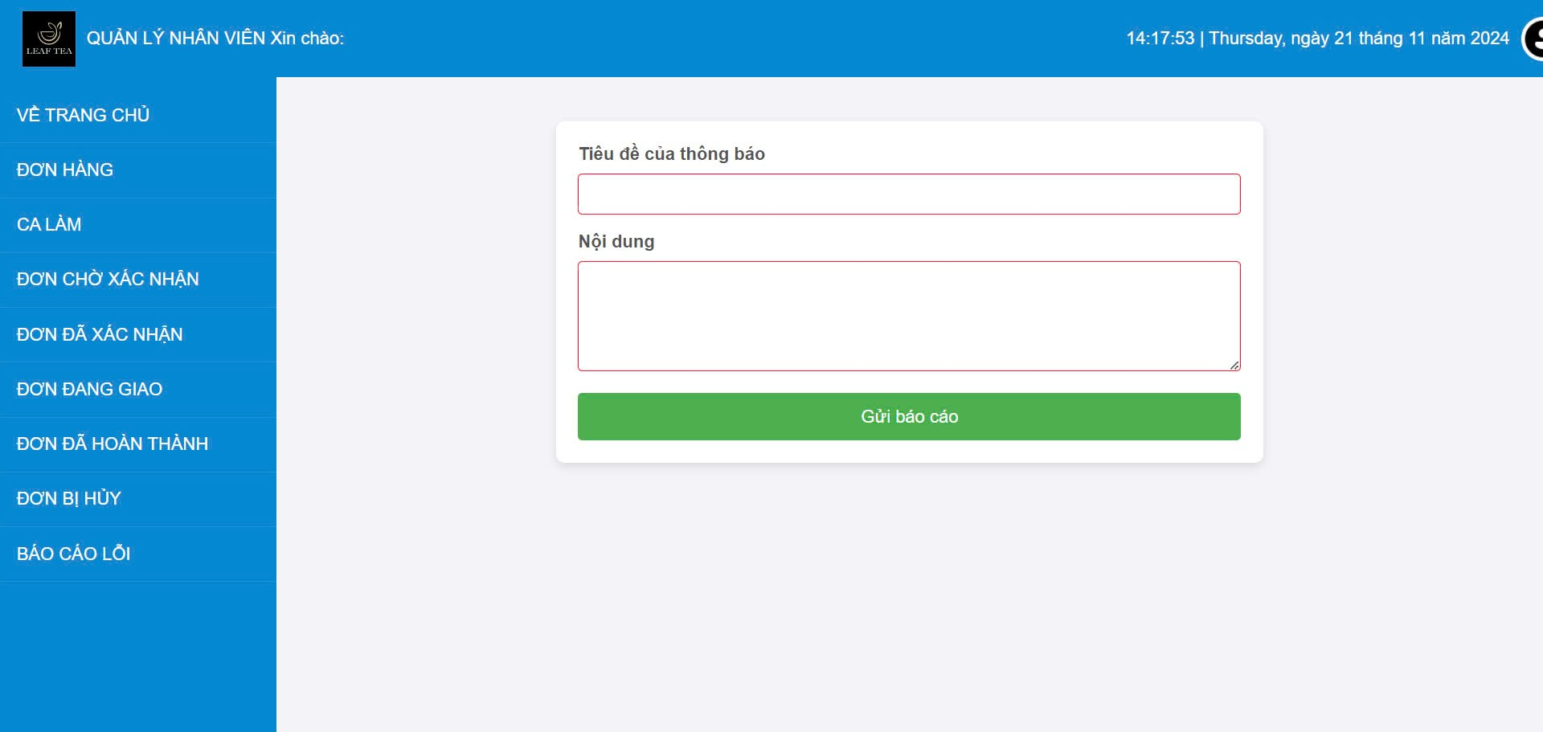

Hình 23: Báo cáo lỗi

* Admin

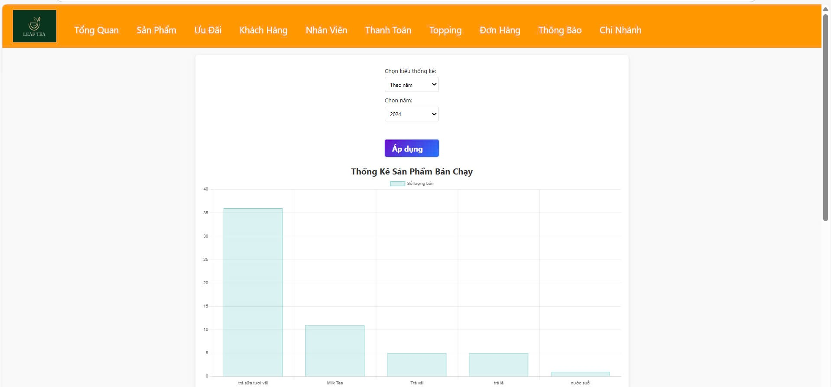

Hình 24: Tổng quan

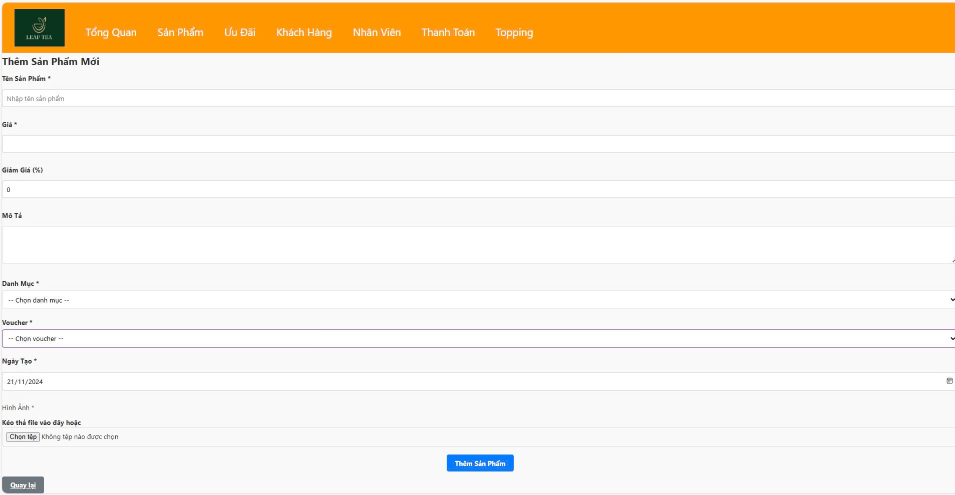

Hình 25: Thêm sản phẩm mới

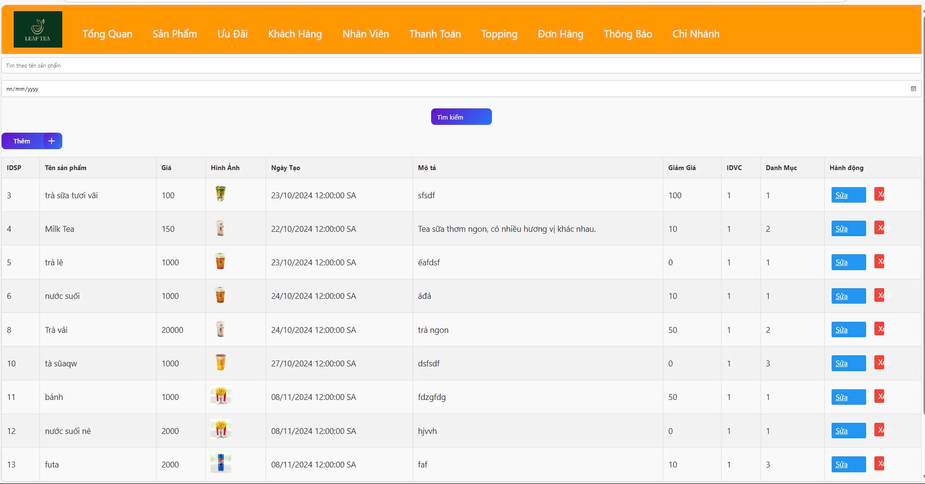

Hình 26: Danh sách sản phẩm

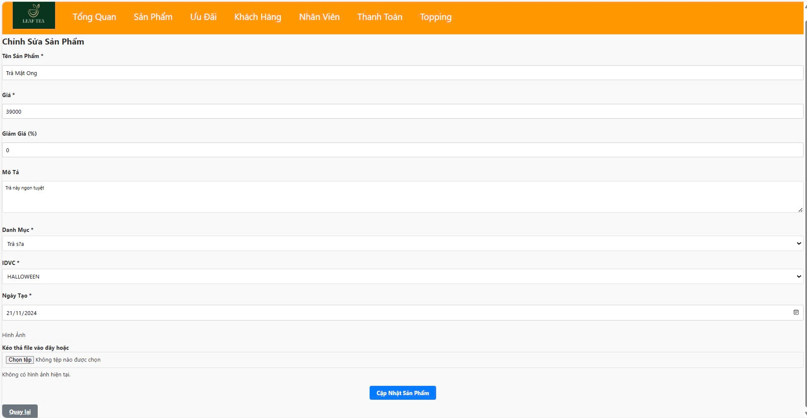

Hình 27: Chỉnh sửa đơn hàng

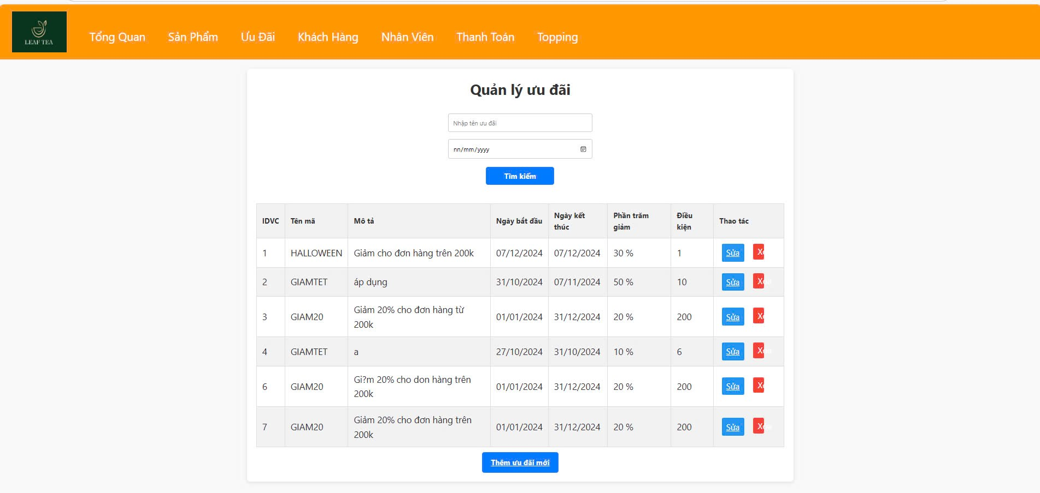

Hình 28: Quản lý ưu đãi

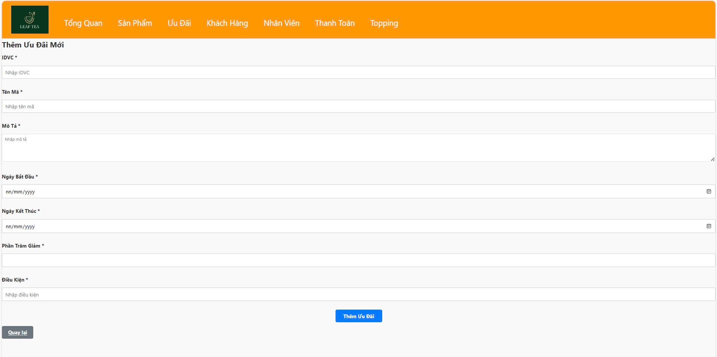

Hình 29: Thêm ưu đãi

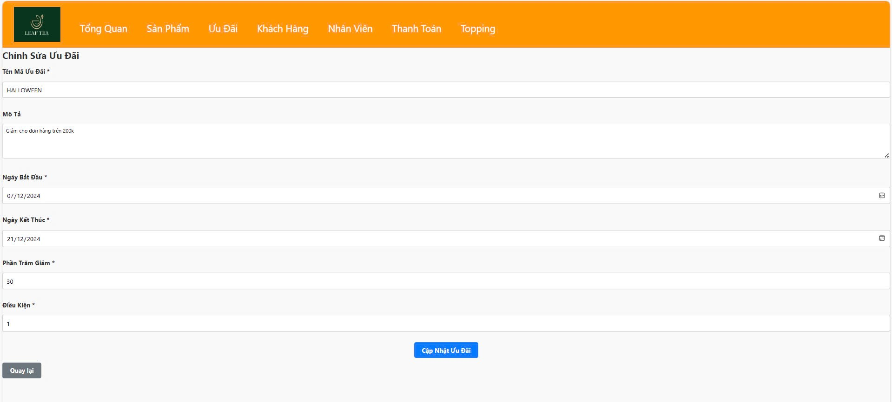

Hình 30: Chỉnh sửa ưu đãi

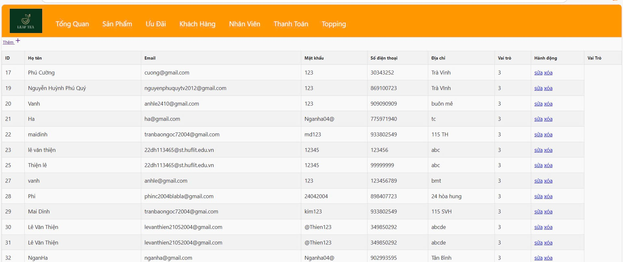

Hình 31: Quản lý khách hàng

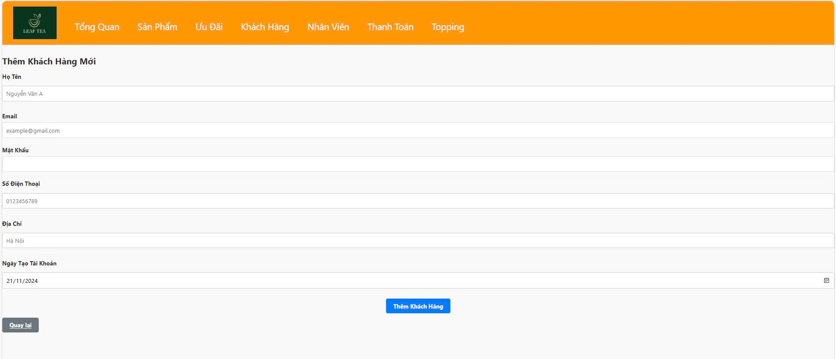

Hình 32: Thêm khách hàng

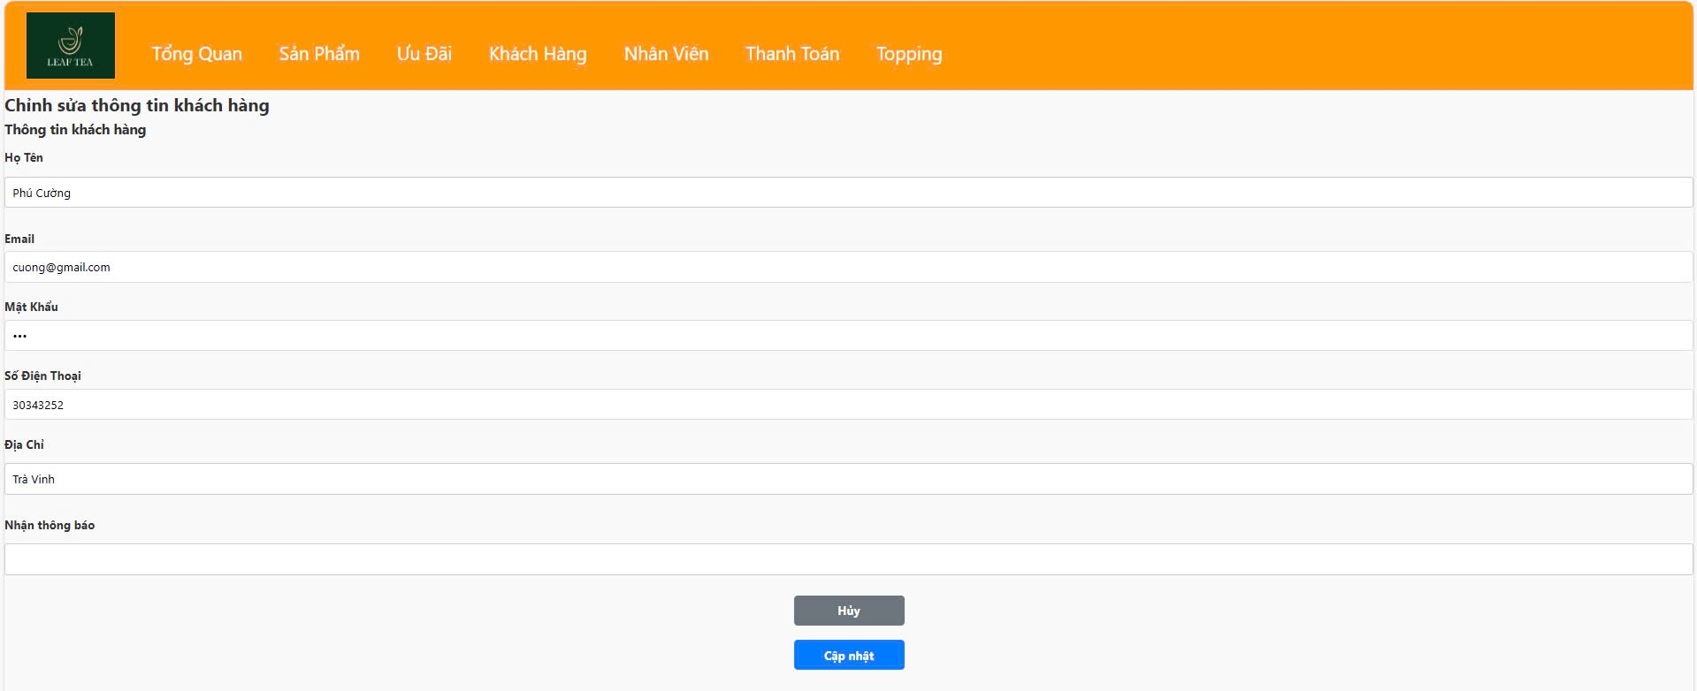

Hình 33: Chỉnh sửa khách hàng

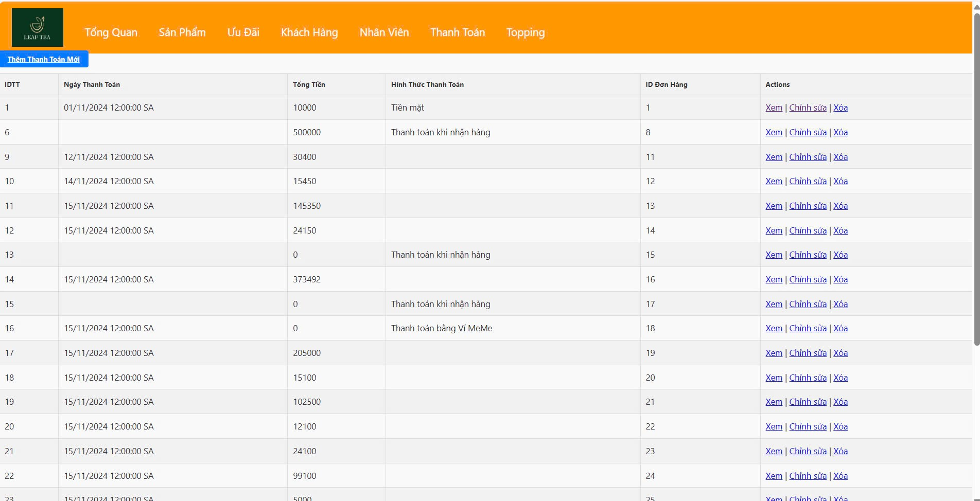

Hình 34: Quản lý thanh toán

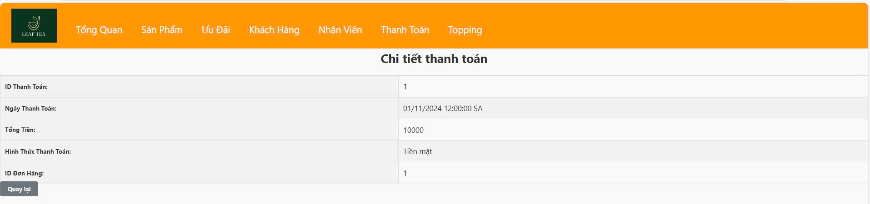

Hình 35: Chi tiết thanh toán

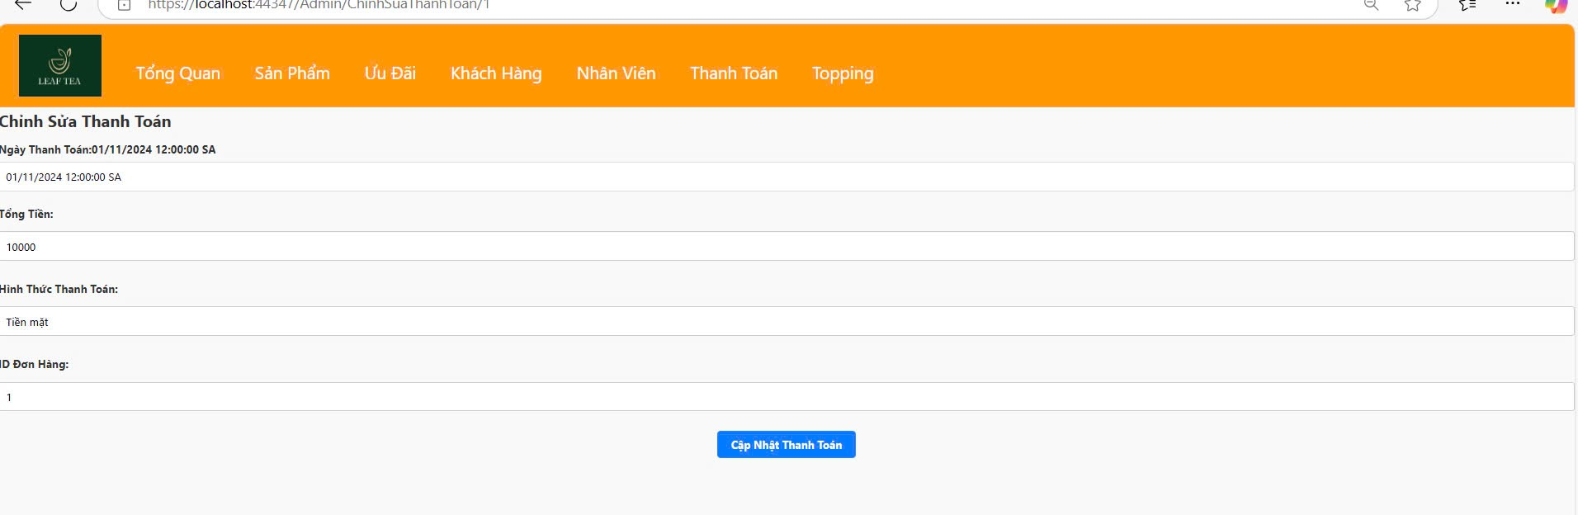

Hình 36: Chỉnh sửa thanh toán

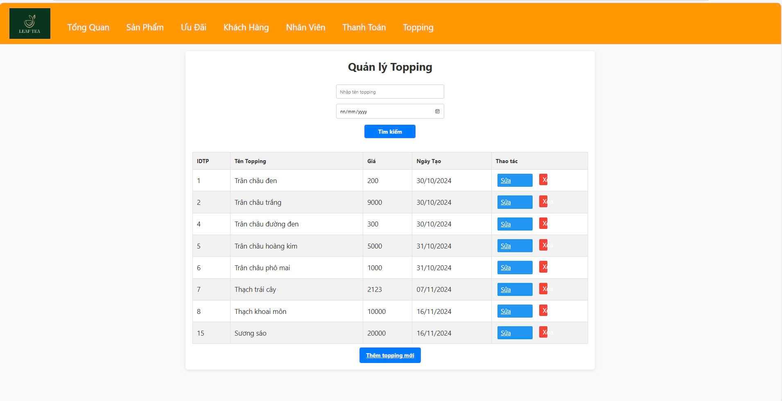

Hình 37: Quản lý topping

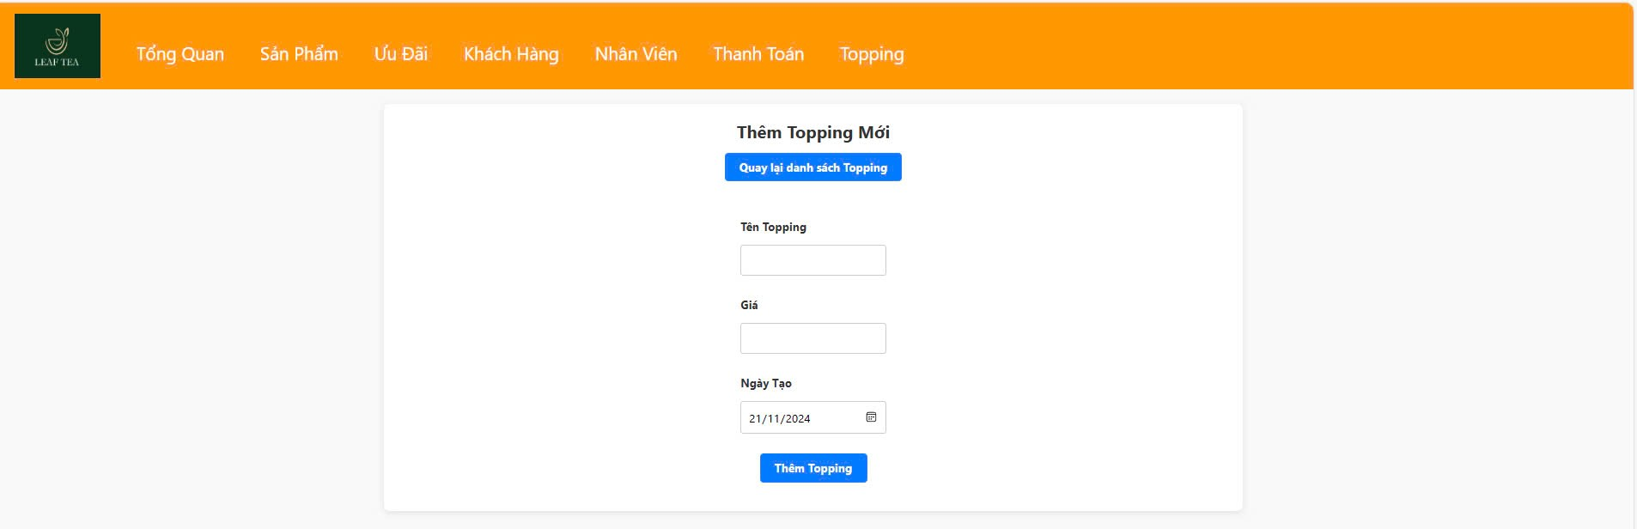

Hình 38: Thêm topping

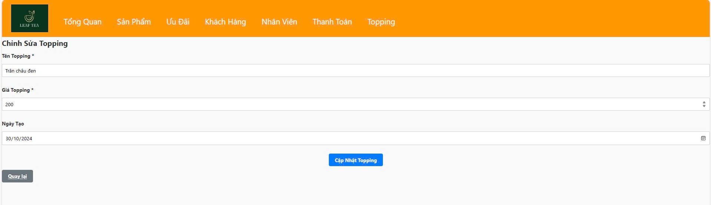

Hình 39: Chỉnh sửa topping

# CHƯƠNG 4: KẾT QUẢ

## Nội dung thực hiện

1. Chức năng dành cho khách hàng

* Hệ thống website bán trà sữa đã xây dựng một trải nghiệm mua hàng toàn diện và thuận tiện cho khách hàng. Từ khâu đăng ký tài khoản đến quá trình đặt hàng và thanh toán, mọi tính năng đều được thiết kế nhằm mang lại sự tiện lợi và trải nghiệm mượt mà.
* Quá trình đăng ký và đăng nhập được thực hiện nhanh chóng, an toàn, giúp khách hàng dễ dàng truy cập và sử dụng các dịch vụ của website. Chức năng quên mật khẩu được tích hợp để hỗ trợ người dùng khi gặp khó khăn.
* Tính năng tìm kiếm và lọc sản phẩm được xây dựng thông minh, cho phép khách hàng dễ dàng khám phá các loại trà sữa và topping yêu thích. Giao diện hiển thị chi tiết sản phẩm rõ ràng, cung cấp đầy đủ thông tin để khách hàng đưa ra quyết định mua hàng.
* Chức năng giỏ hàng linh hoạt cho phép khách hàng tùy chỉnh sản phẩm, điều chỉnh số lượng, thêm hoặc xóa sản phẩm một cách dễ dàng. Tính năng tùy chỉnh hương vị (topping) mang đến trải nghiệm cá nhân hóa sản phẩm.
* Quy trình đặt hàng và thanh toán được thiết kế theo hướng đơn giản và nhanh chóng. Khách hàng có thể lựa chọn nhiều hình thức thanh toán khác nhau, từ thanh toán trực tuyến đến thanh toán khi nhận hàng.
* Chức năng theo dõi trạng thái đơn hàng và xem lịch sử đơn hàng giúp khách hàng luôn nắm bắt được thông tin về đơn hàng của mình một cách minh bạch.

2. Chức năng dành cho nhân viên

* Hệ thống cung cấp các công cụ quản lý hiệu quả cho nhân viên, giúp họ thực hiện công việc một cách chuyên nghiệp và nhanh chóng.
* Nhân viên có thể dễ dàng quản lý đơn hàng, cập nhật trạng thái đơn hàng, đảm bảo quá trình vận chuyển và phục vụ diễn ra suôn sẻ. Chức năng xuất hóa đơn được tích hợp để hỗ trợ công tác kế toán.
* Hệ thống quản lý ca làm việc giúp nhân viên đăng ký, xem và theo dõi lịch làm việc một cách thuận tiện. Các chức năng như đăng ký và chỉnh sửa ca làm tạo sự linh hoạt trong quản lý nhân sự.
* Tính năng xử lý thanh toán online và chuyển khoản được tích hợp để hỗ trợ nhân viên trong việc xác nhận và quản lý các giao dịch.

3. Chức năng dành cho người quản lý

* Người quản lý được trang bị các công cụ quản trị toàn diện, cho phép giám sát và điều hành hoạt động kinh doanh một cách chuyên nghiệp.
* Các chức năng quản lý sản phẩm như thêm, xóa, chỉnh sửa sản phẩm giúp cập nhật và duy trì danh mục sản phẩm luôn mới mẻ và hấp dẫn.
* Hệ thống quản lý ưu đãi cho phép tạo và điều chỉnh các chương trình khuyến mãi, nâng cao sức hút cho cửa hàng.
* Chức năng quản lý khách hàng và nhân viên giúp theo dõi và quản lý nguồn nhân lực và khách hàng một cách hiệu quả.
* Tính năng quản lý chi nhánh và thông báo hỗ trợ việc mở rộng và điều phối hoạt động giữa các địa điểm.

## Hướng phát triển

1. Nâng cao trải nghiệm người dùng

* Tiếp tục cải tiến giao diện người dùng, tối ưu hóa cho cả nền tảng desktop và mobile
* Nghiên cứu và áp dụng các xu hướng thiết kế web mới nhất để tạo giao diện hiện đại và thân thiện

2. Ứng dụng công nghệ mới

* Tích hợp trí tuệ nhân tạo (AI) để:
* Đưa ra gợi ý sản phẩm phù hợp với từng khách hàng
* Phát triển chatbot hỗ trợ khách hàng 24/7
* Phân tích xu hướng tiêu dùng và sở thích của khách hàng

3. Mở rộng dịch vụ

* Phát triển ứng dụng di động chuyên nghiệp
* Tích hợp các phương thức thanh toán mới, an toàn và tiện lợi
* Xây dựng chương trình khách hàng thân thiết với các ưu đãi hấp dẫn

4. Nâng cao năng lực quản trị

* Phát triển hệ thống báo cáo và phân tích kinh doanh chuyên sâu
* Xây dựng các dashboard quản lý với các chỉ số kinh doanh quan trọng
* Tích hợp các công cụ quản lý nguồn nhân lực hiện đại

5. An ninh và bảo mật

* Liên tục nâng cấp hệ thống bảo mật
* Áp dụng các tiêu chuẩn bảo mật thông tin quốc tế
* Bảo vệ thông tin cá nhân và dữ liệu khách hàng

# MÔ TẢ CÔNG VIỆC CỦA TỪNG THÀNH VIÊN

|  |  |  |
| --- | --- | --- |
| **Họ và tên** | **Mô tả công việc** | **Tỷ lệ hoàn thành** |
| Lê Hoàng Minh Khôi  22DH111732 | ADMIN: QL Khách hàng, QL Nhân viên, QL Chi nhánh, QL Thông báo, QL Ca làm, QL Đơn hàng.  STAFF: Ca làm, Thông tin cá nhân, Đơn đã giao. | 100% |
| Trần Bảo Ngọc 22DH112413 | Front-end: Trang đăng nhập/đăng ký.  Khách hàng: QL Thông tin cá nhân, trang cá nhân, QL Ưu đãi và áp dụng ưu đãi | 100% |
| Lê Văn Thiện  22DH113465 | ADMIN:Thống kê, QL Sản Phẩm, QL Topping, QL Ưu đãi.  STAFF: Đơn đang chờ xác nhận, đơn đã xác nhận, đơn đang giao. | 100% |
| Phan Long Phi  22DH114887 | Front-end : Trang chủ, Trang giỏ hàng, Trang chi tiết sản phẩm, Trang sản phẩm, Trang giới thiệu, Trang thanh toán | 100% |
| Nguyễn Huỳnh Phú Quý  22DH113081 | Đăng nhập, Đăng ký, Đổi mật khẩu, Giỏ hàng, Thanh toán, Tìm kiếm  STAFF: Đăng ký ca làm, Báo cáo lỗi, Đơn bị hủy. | 100% |

# TÀI LIỆU THAM KHẢO

[Cài đặt API.](https://www.youtube.com/watch?v=kX88ndYcjQ4&list=PLTOaik4iw-qWe3qeuFqGaP8kHrPyuDCGB&index=3)

[Cài đặt Angular.](https://www.youtube.com/watch?v=92TXtWJEvHc&list=PLSYzQIS54HShVVsXrcOb9WztJTLcEReuQ&index=1)

[Google](google.com)

[Youtube](youtube.com)

# PHỤ LỤC

Link source code: <https://github.com/anh-le-24/WEBTS.git>